Схема мест (площадок) накопления отходов, расположенных
на территории Индустриального района города Перми
(предприятия, организации, учреждения)
2.3.1 ул. Свиязева, 17 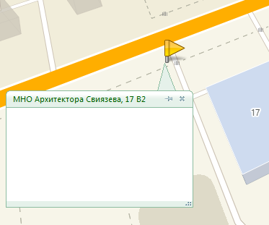
2.3.2 ул. Свиязева, 21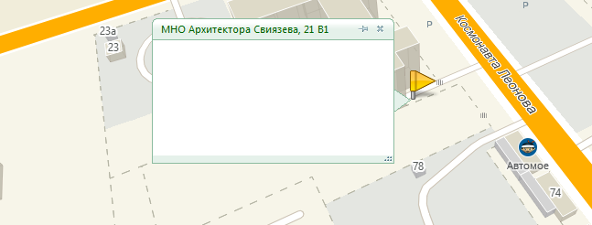
2.3.4 ул. Свиязева, 41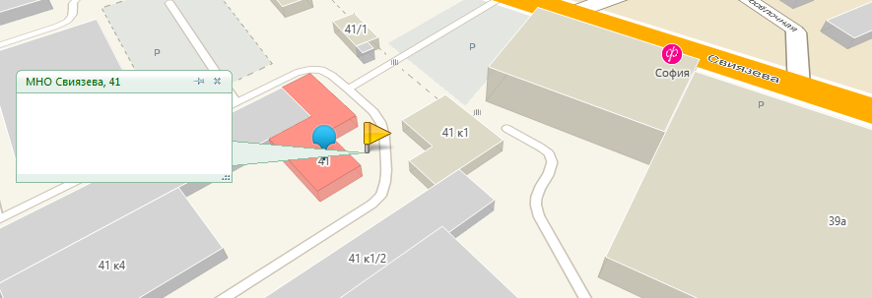
2.3.5 ул. Свиязева, 43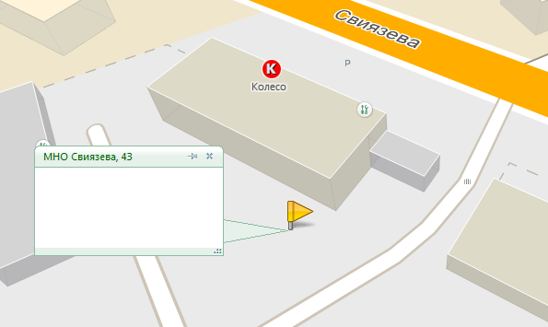
2.3.6 ул Баумана, 5б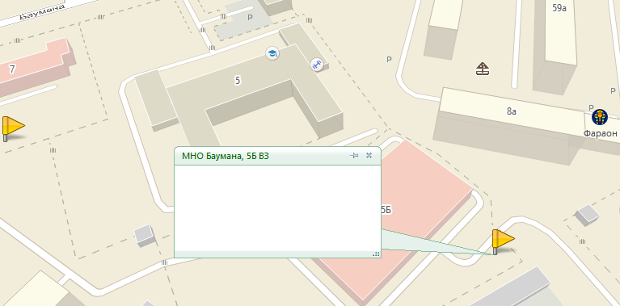
2.3.7 ул. Баумана, 16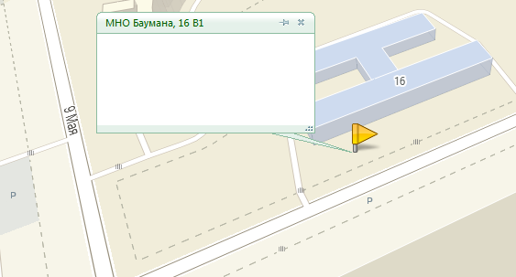
2.3.8 ул. Баумана, 17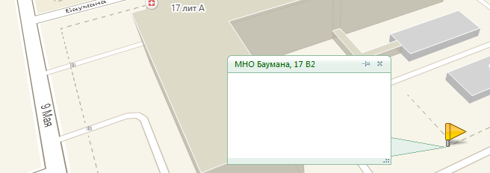
2.3.9 ул. Баумана, 24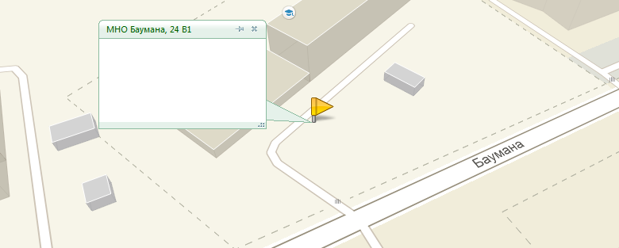
2.3.10 ул. Баумана, 25в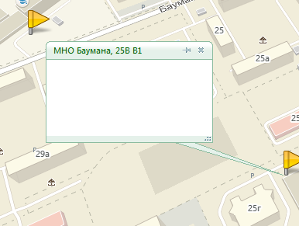
2.3.12 ул. Баумана, 25в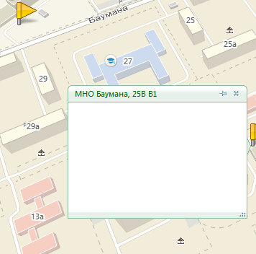
2.1.13 2-й Белоярский пер., 3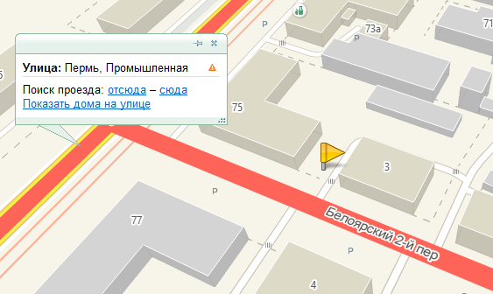
2.3.14 1-й Белоярский пер., 4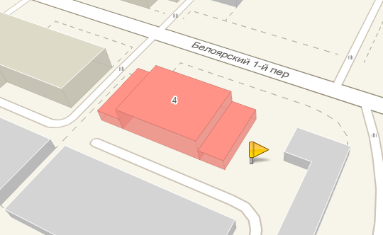
2.3.15 3-й Белоярский пер., 2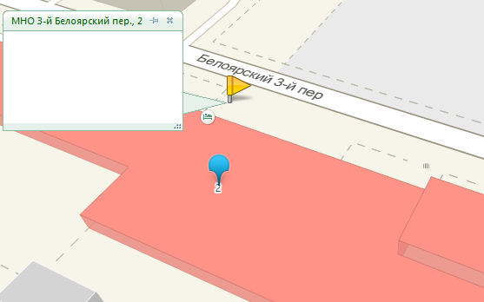
2.1.16 ул. Братьев Игнатовых, 2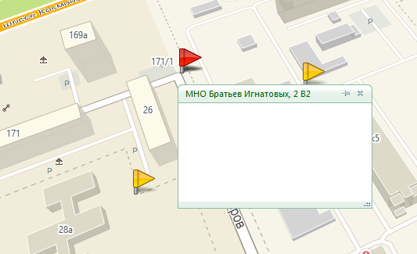
2.3.17 ул. Братьев Игнатовых, 13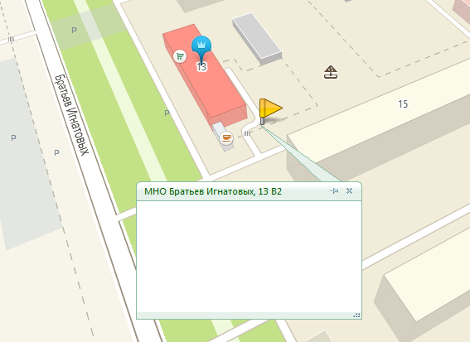
2.3.18 ул. Верхне-Муллинская, 28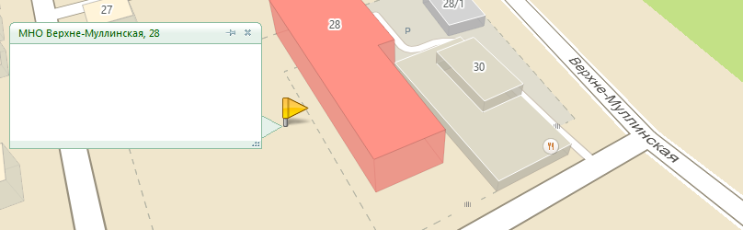2.3.19 ул. Верхне-Муллинская, 74а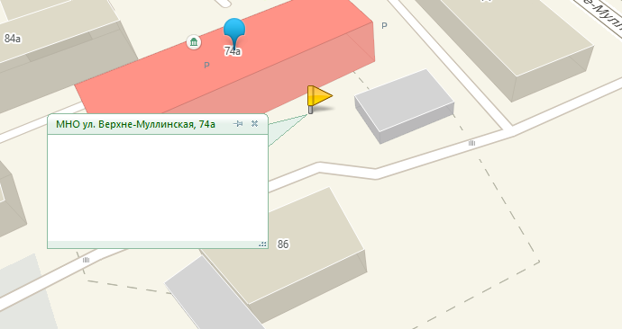
2.3.20 ул. Верхне-Муллинская, 96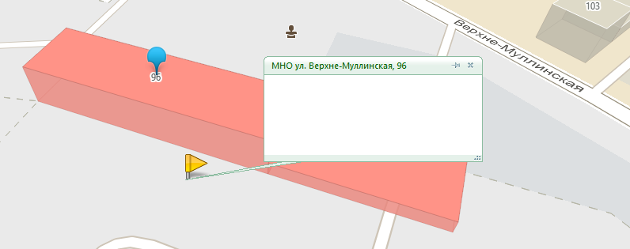

2.3.21 ул. Верхне-Муллинская, 120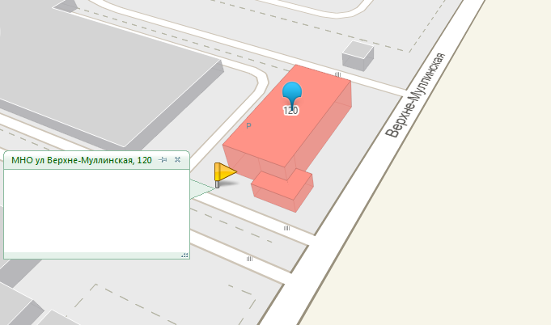
2.3.23 ул. Верхне-Муллинская, 126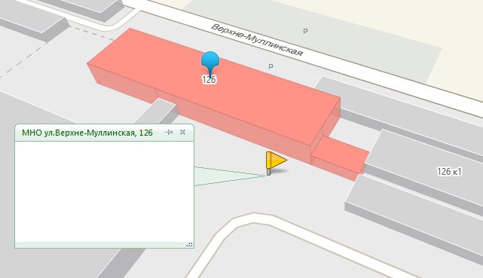
2.3.24 ул. Верхне-Муллинская, 132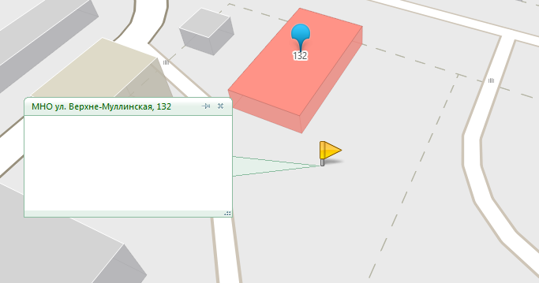
2.3.25 ул. Верхне-Муллинская, 143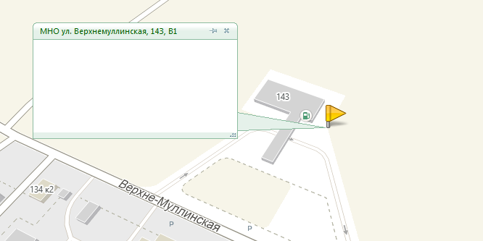
2.3.26 ул. Засулич, 47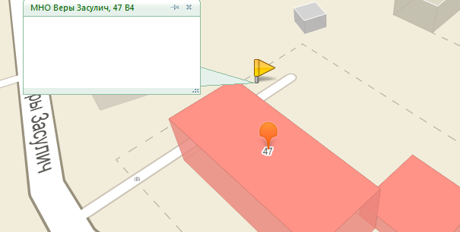
2.3.27 ул. Встречная, 28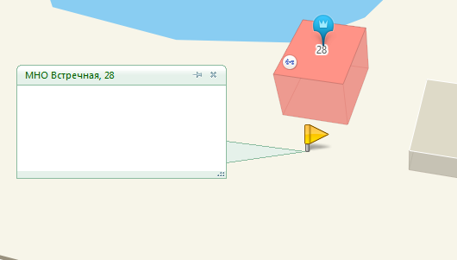
2.3.30 пр. Декабристов, 15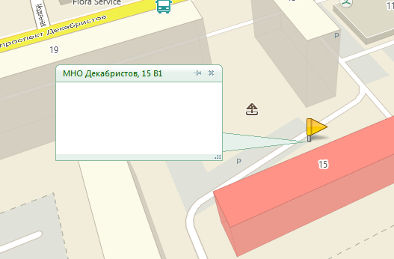
2.3.32 ул. Декабристов, 35а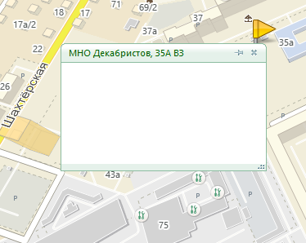
2.3.34 ул. Карпинского, 4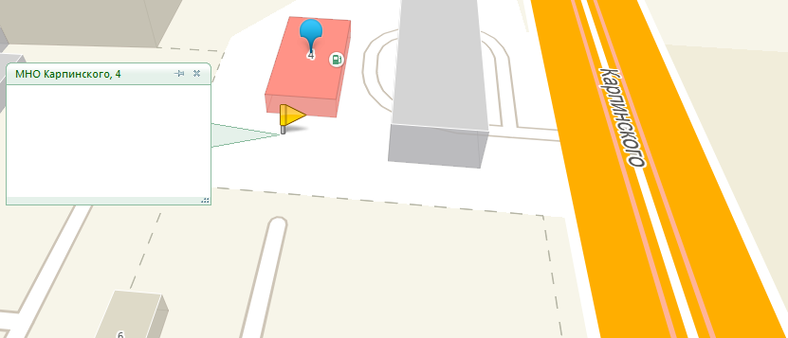
2.3.35 ул. Карпинского, 6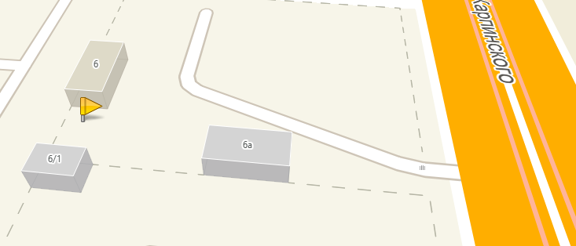
2.3.36 ул. Карпинского, 21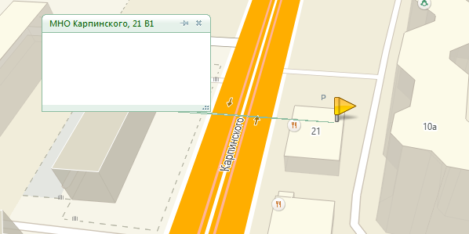
2.3.37 ул. Карпинского, 63а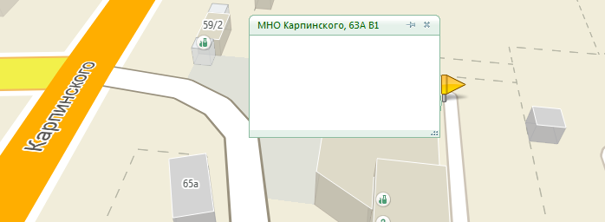
2.3.38 ул. Карпинского, 66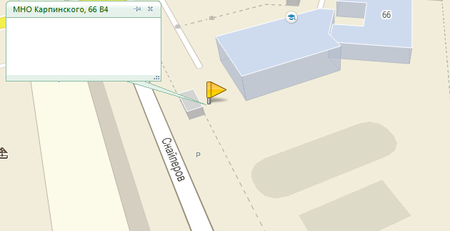
2.3.39 ул. Карпинского, 73 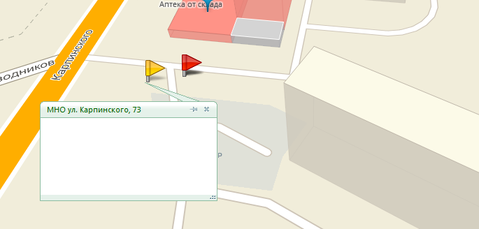
2.3.41 ул. Карпинского, 79а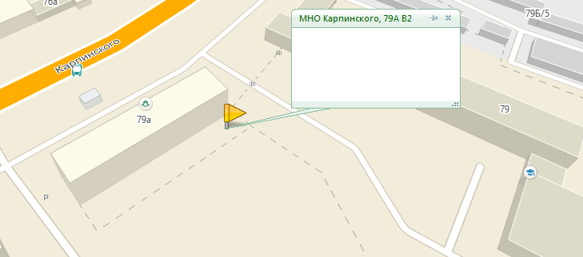
2.3.42 ул. Карпинского, 83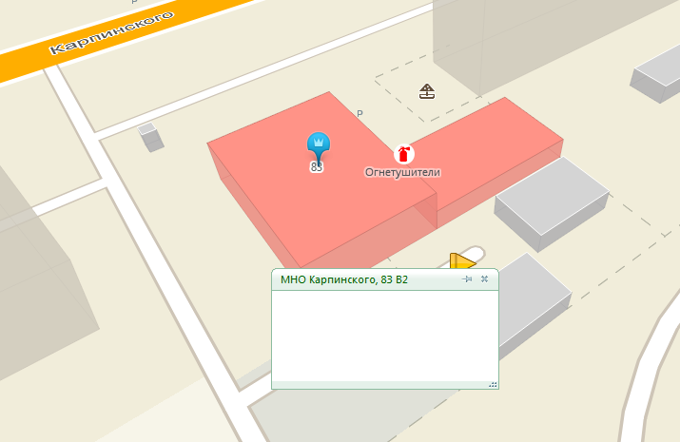2.3.43 ул. Карпинского, 86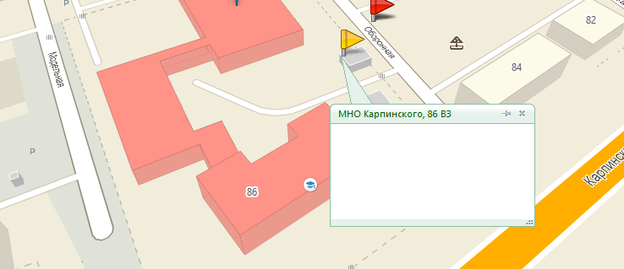
2.3.44 ул. Карпинского, 91а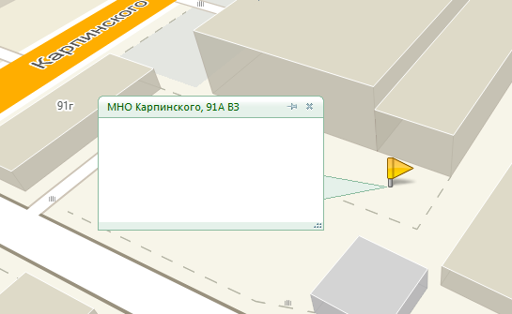
2.3.45, 2.3.46, 2.3.47 ул. Карпинского, 91а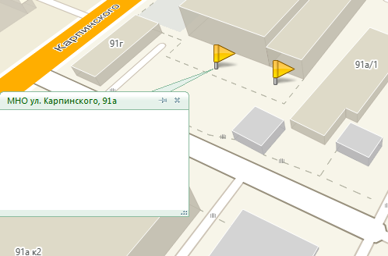
2.3.49 ул. Карпинского, 109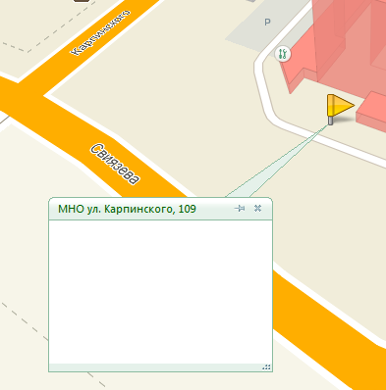
2.3.50 ул. Карпинского, 118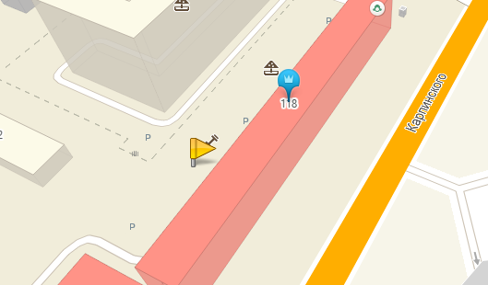
2.3.51 ул. Карпинского, 125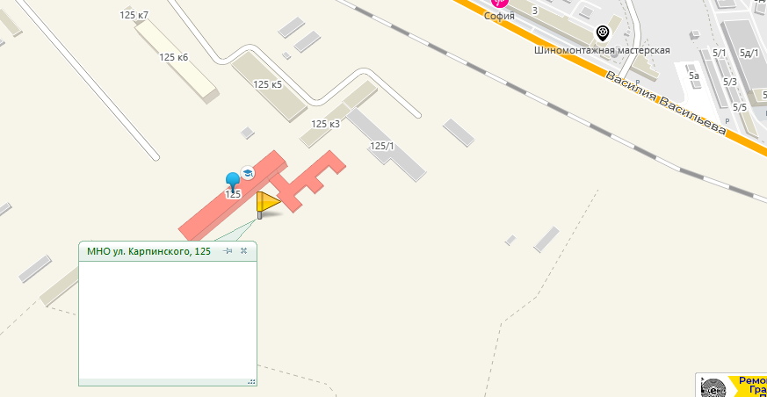
2.3.52 ул. Комбайнеров, 28а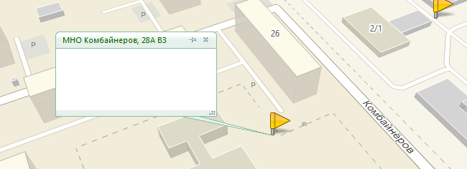
2.3.54 ул. Комбайнеров, 41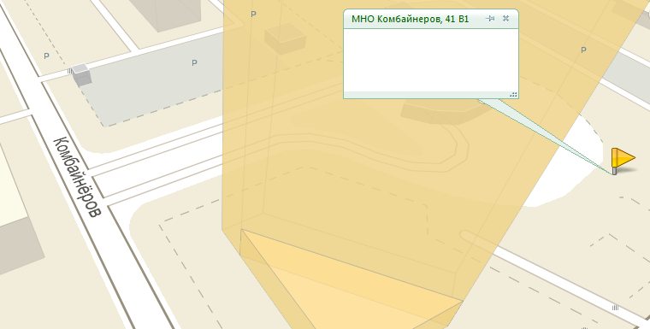
2.3.55 ул. Космонавта Беляева, 17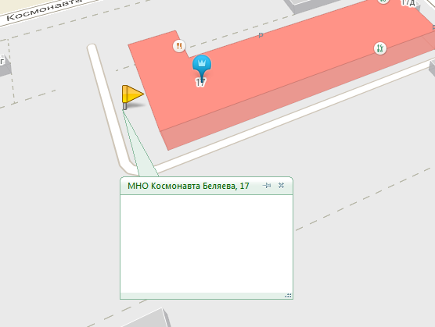
2.3.56 ул. Космонавта Беляева, 22а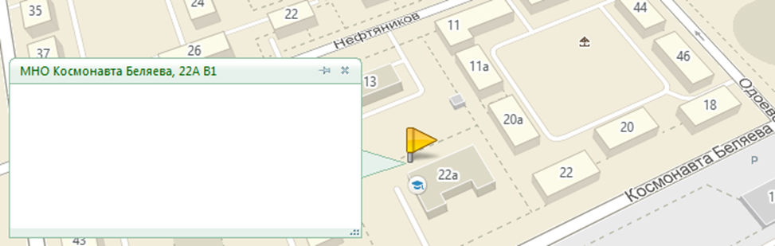
2.3.57 ул. Космонавта Беляева, 43/2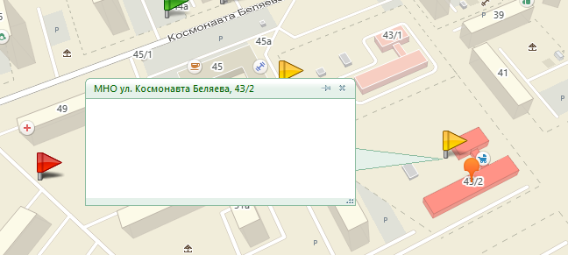
2.3.58 ул. Космонавта Беляева, 45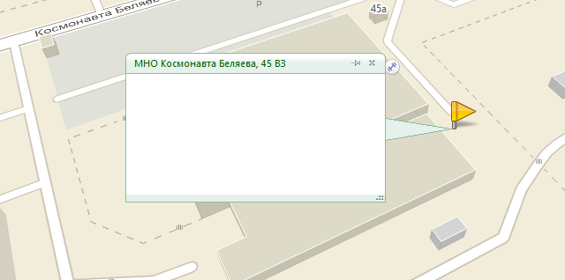
2.3.59 ул. Космонавта Леонова, 6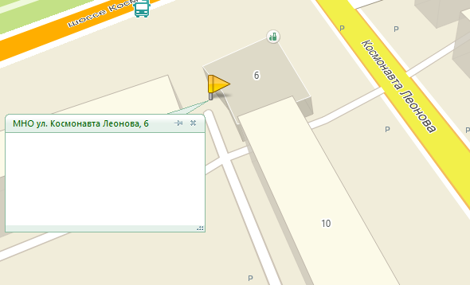
2.3.60 ул. Космонавта Леонова, 17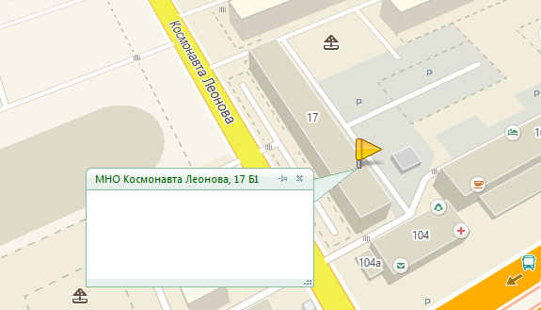
2.3.61 ул. Космонавта Леонова, 37 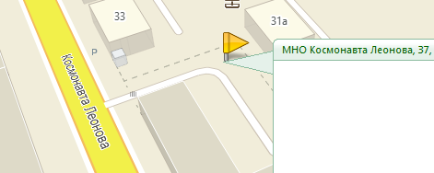
2.3.62 ул. Космонавта Леонова, 41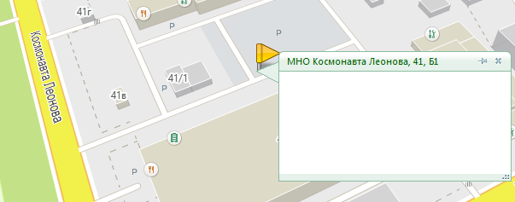
2.3.63 ул. Космонавта Леонова, 41/3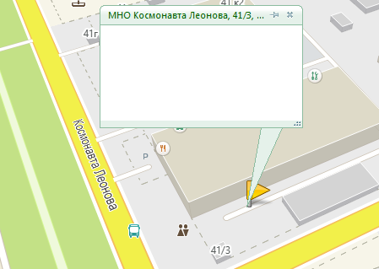
2.3.64 ул. Космонавта Леонова, 43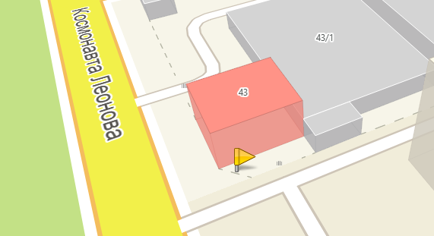
2.3.65 ул. Космонавта Леонова, 47а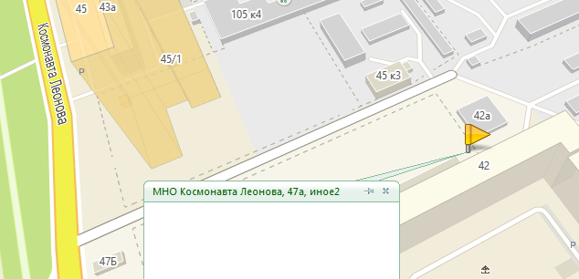
2.3.66 ул. Космонавта Леонова, 64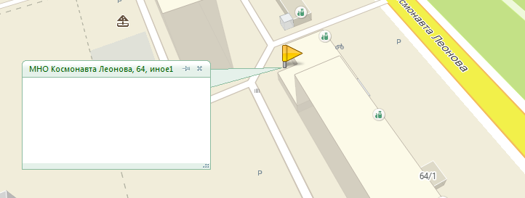
2.3.67 ул. Космонавта Леонова, 63аа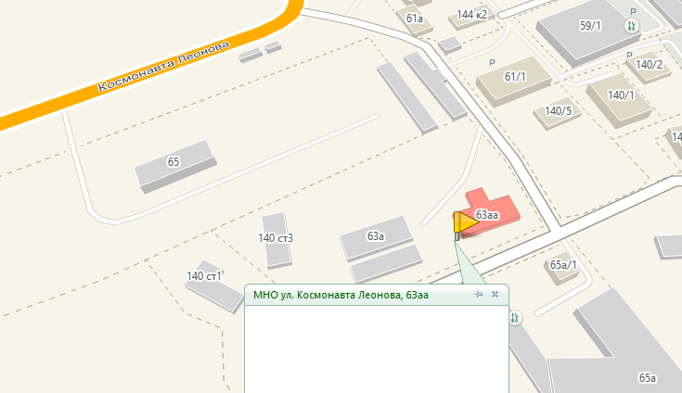
2.3.68 ул. Космонавта Леонова, 80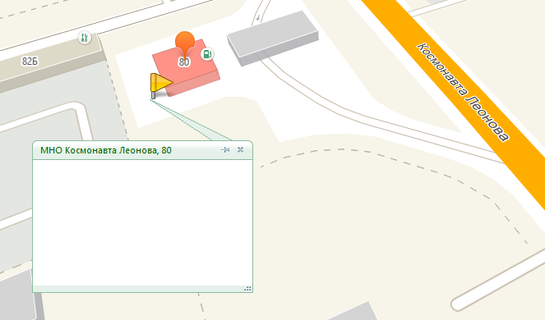
2.3.69 ш. Космонавтов, 111, корп. 1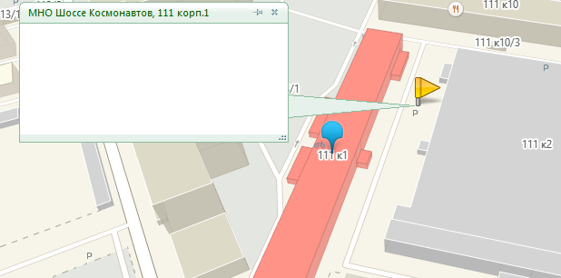
2.3.70 ш. Космонавтов, 111, корп.43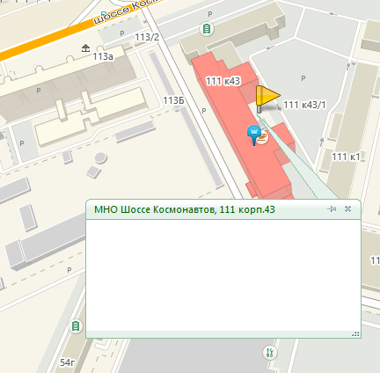
2.3.71 ш. Космонавтов, 131а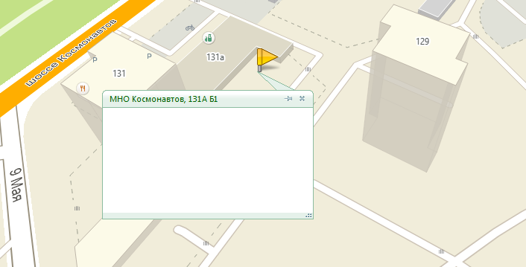
2.3.72 ш. Космонавтов, 154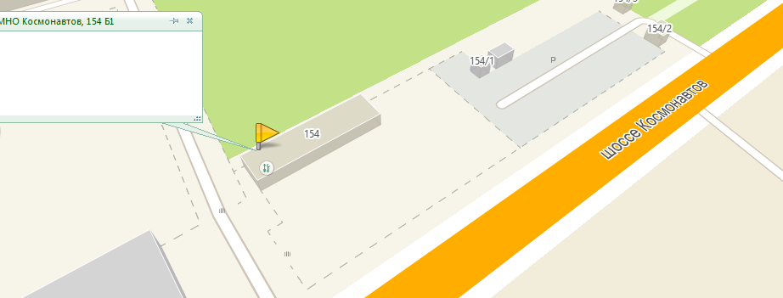
2.3.73 ш. Космонавтов, 156 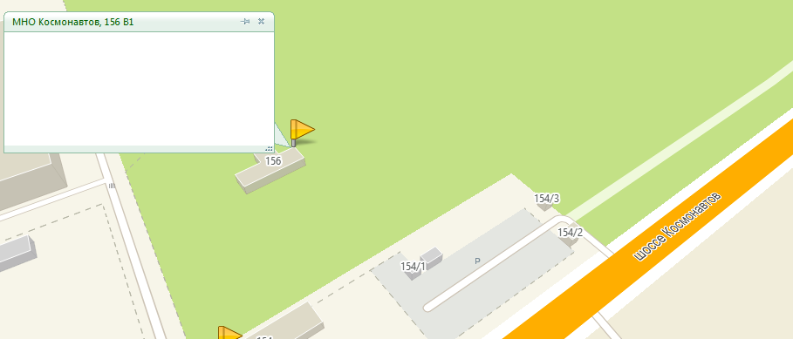
2.3.74 ш. Космонавтов, 158 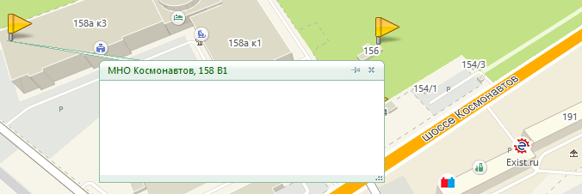
2.3.76 ш. Космонавтов, 164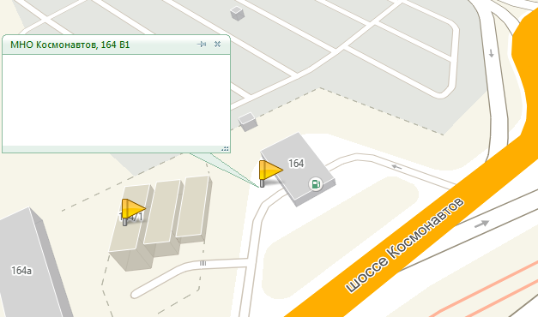
2.3.77 ш. Космонавтов, 164/1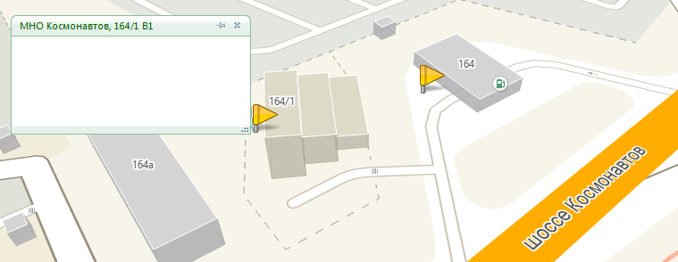
2.3.81 ш. Космонавтов, 180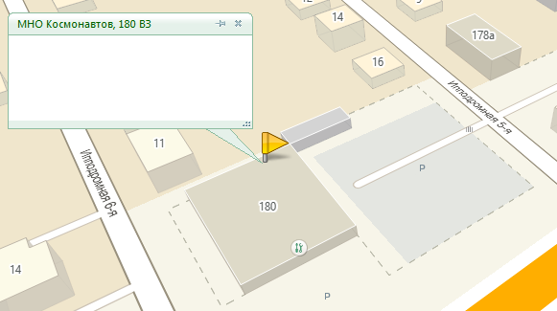
2.3.82 ш. Космонавтов, 182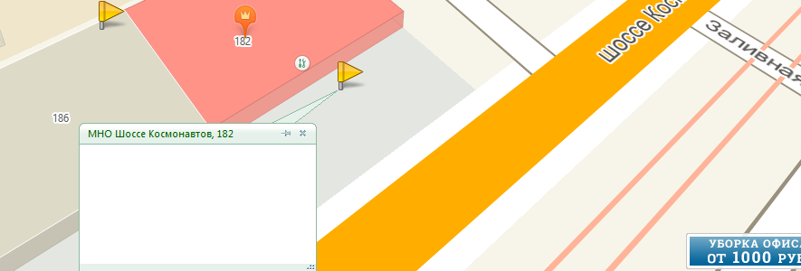
2.3.84 ш. Космонавтов, 186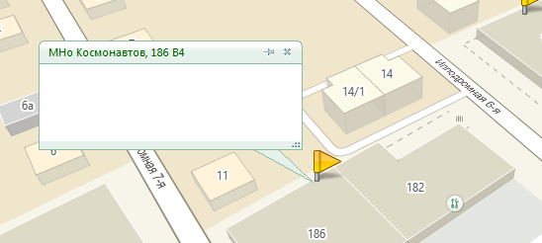
2.3.85 ш. Космонавтов, 194 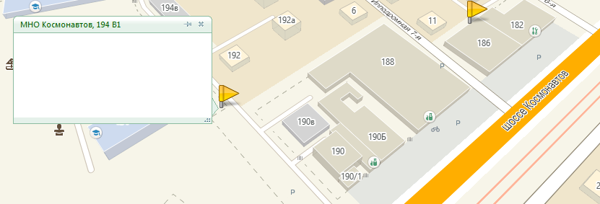
2.3.86 ш. Космонавтов, 240 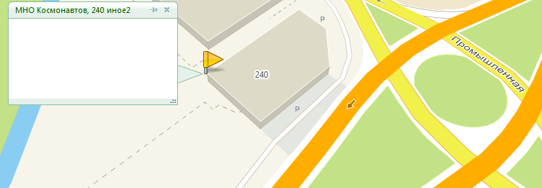
2.3.90 ш. Космонавтов, 325а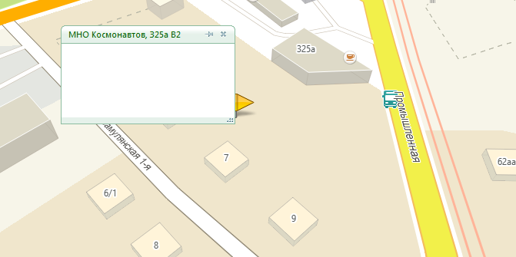
2.3.91 ш. Космонавтов, 256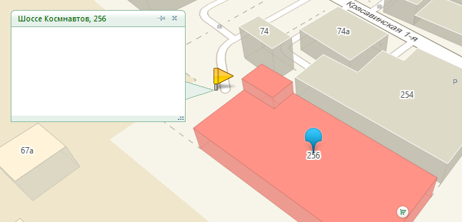
2.3.94 ш. Космонавтов, 347а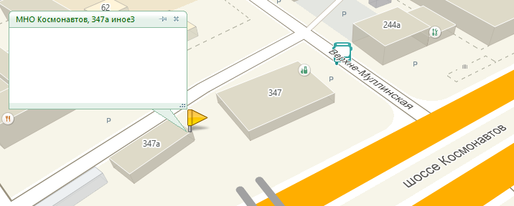
2.3.95 ш. Космонавтов, 355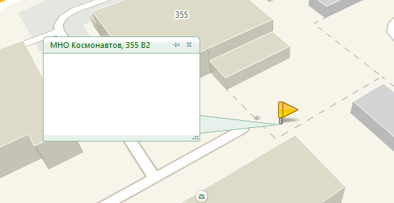
2.3.97 ш. Космонавтов, 393/1 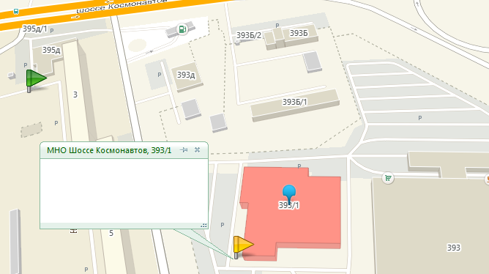
2.3.98 ш. Космонавтов, 395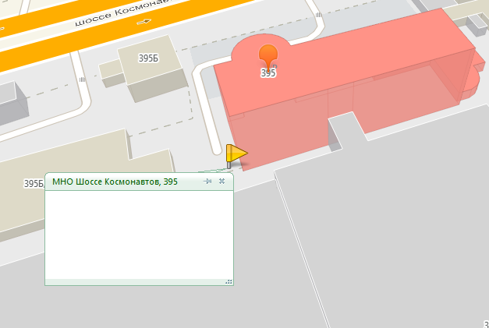
2.3.100 ш. Космонавтов, 395д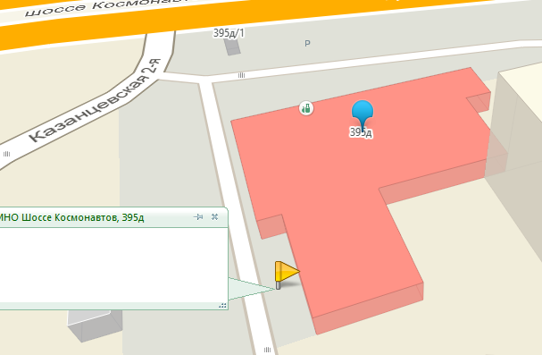
2.3.102 ул. 2-я Красавинская, 79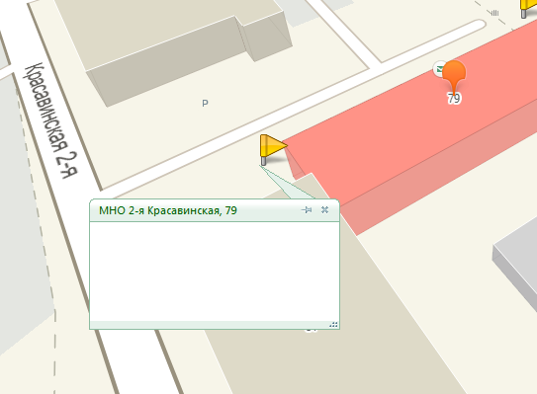
2.3.103 ул. Левченко, 1, лит. Ш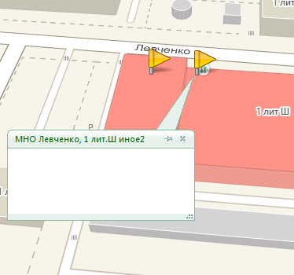
2.3.104 ул. Левченко, 1, лит. Ш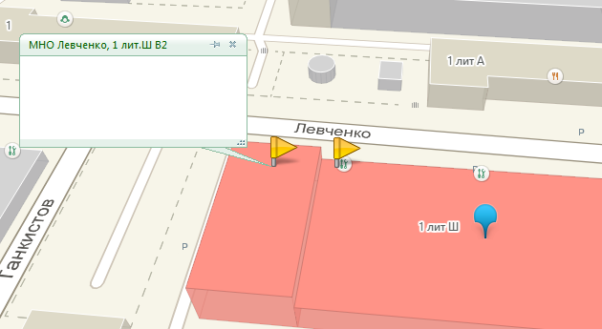
2.3.105 ул. Льва Толстого, 12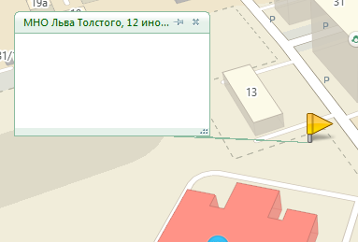
2.3.106 ул. 9 мая, 9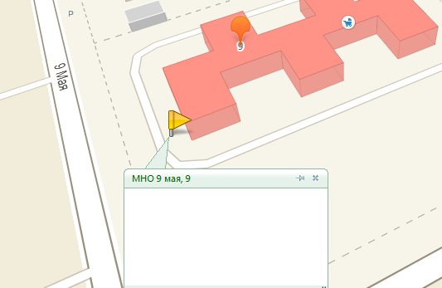
2.3.107 ул. 9 мая, 11 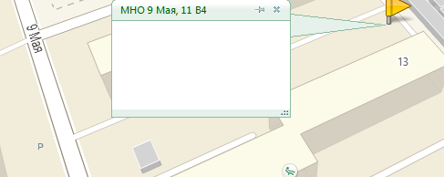
2.3.108 ул. 9 мая, 13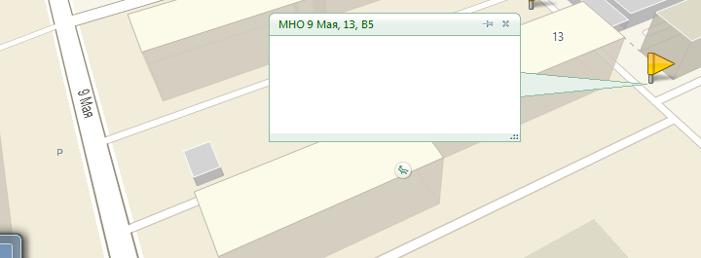
2.3.109 ул. 9 мая, 15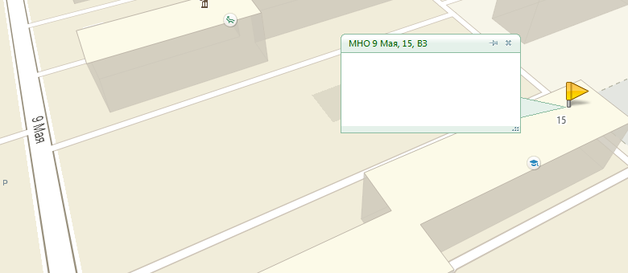2.3.110 ул. 9 мая, 21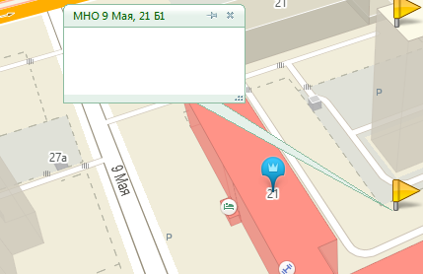
2.3.111 ул. Власова, 37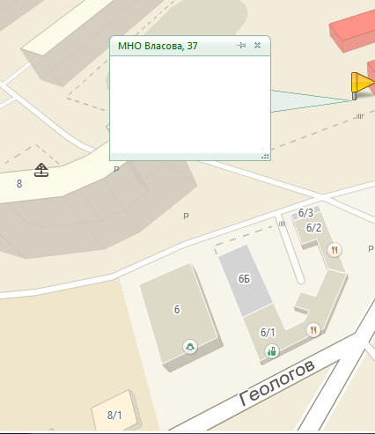
2.3.112 ул. Мира,4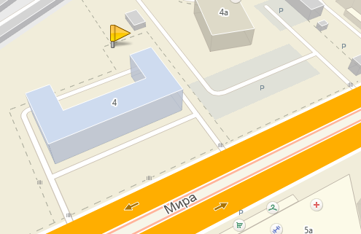
2.3.113 ул. Мира, 11в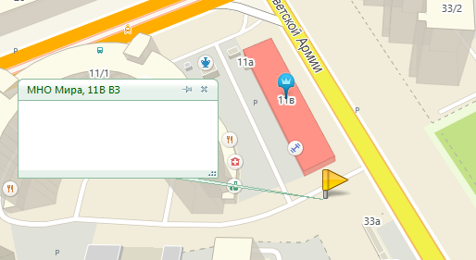
2.3.114 ул. Мира, 12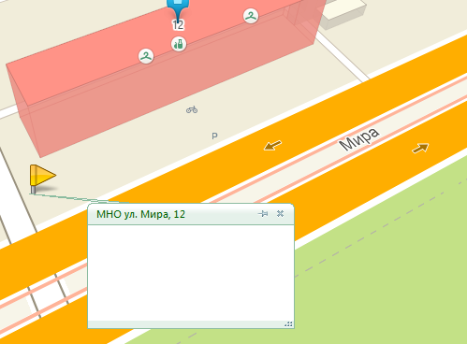
2.3.115 ул. Мира, 14а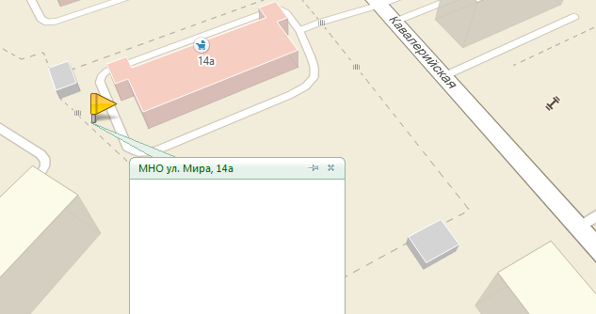
2.3.116 ул. Мира, 15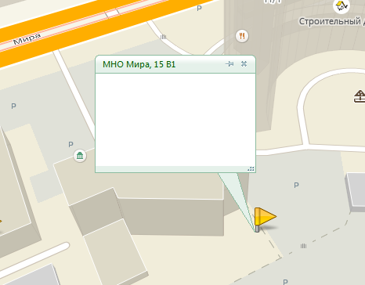
2.3.117 ул. Мира, 17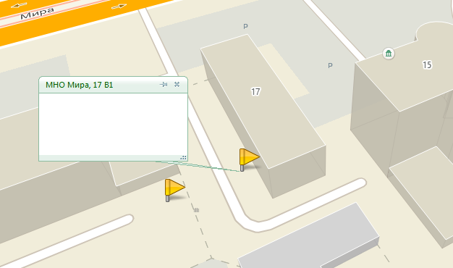
2.3.120 ул. Мира, 21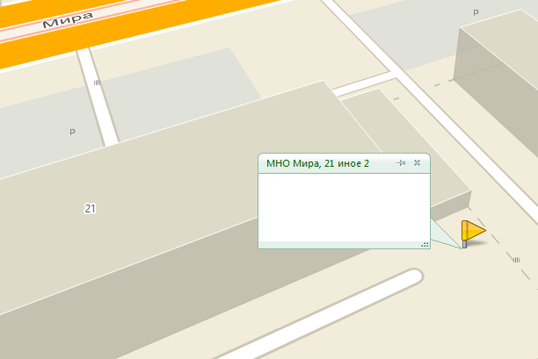
2.3.120 ул. Мира, 23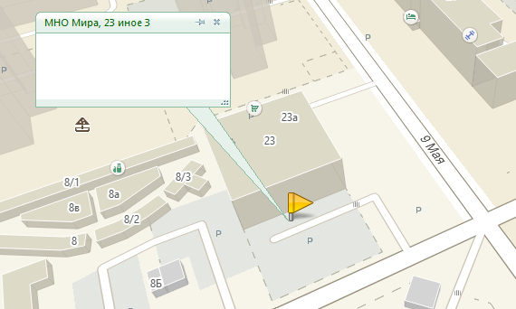
2.3.121 ул. Мира, 41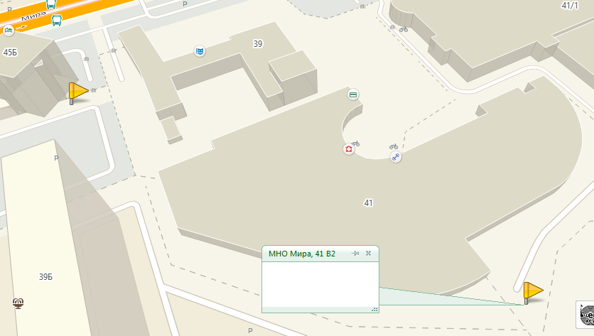
2.3.123 ул. Мира, 41/1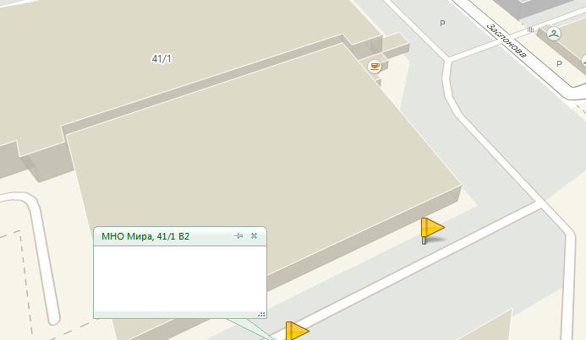
2.3.122 ул. Мира, 41/1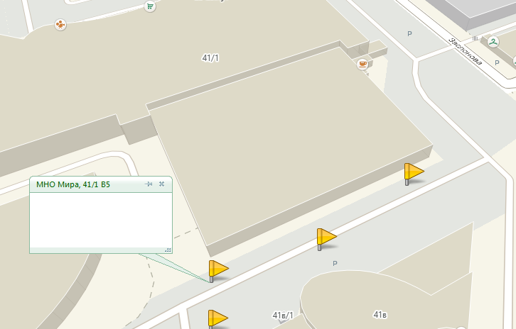
2.3.123 ул. Мира, 41/1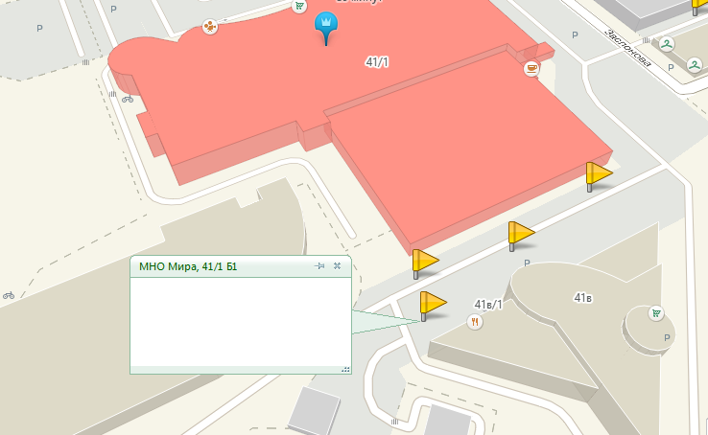
2.3.124 ул. Мира, 41/1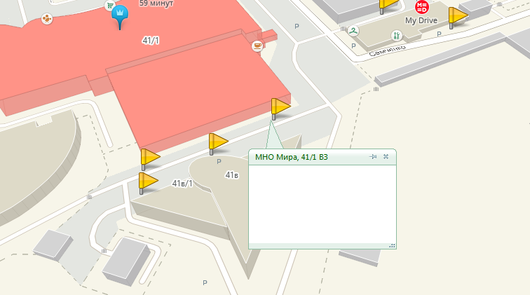
2.3.125 ул. Мира, 45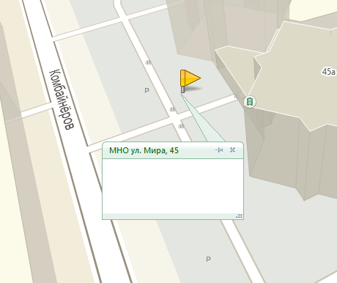
2.3.126 ул. Мира, 45а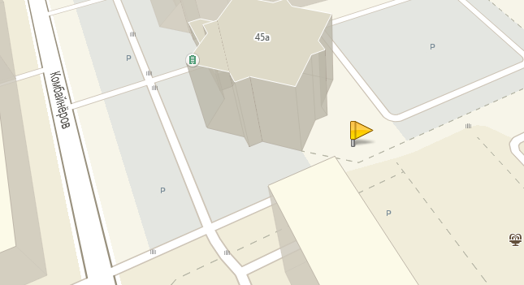
2.3.128 ул. Мира, 92а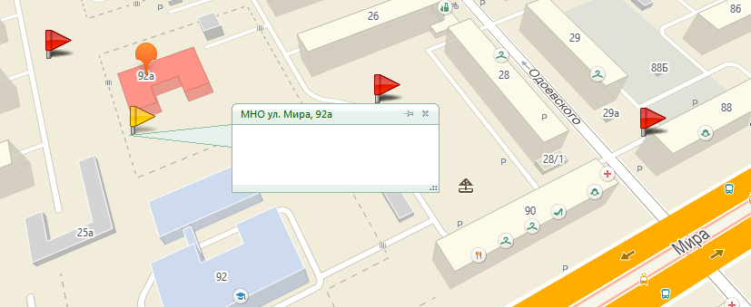
2.3.129 ул. Мира, 111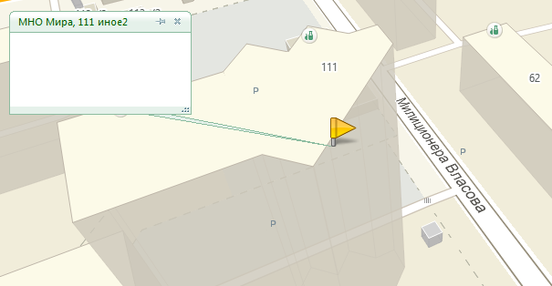
2.3.130 ул. Мира, 114 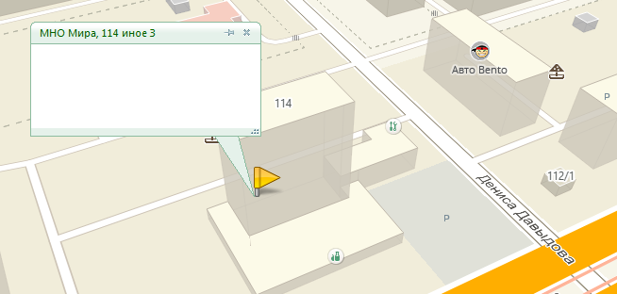2.1.131 ул. Мира,115в 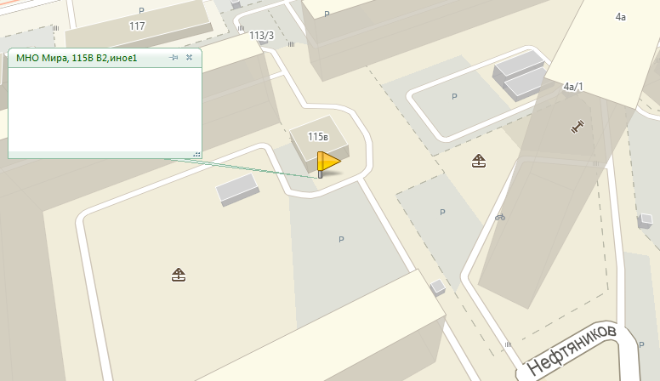
2.1.132 ул. Нефтяников, 6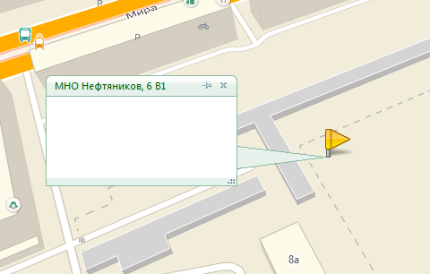
2.3.133 ул. Нефтяников, 13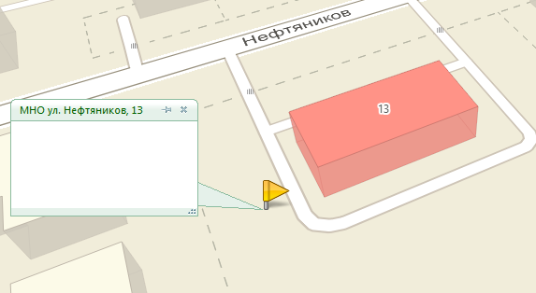
2.3.134 ул. Нефтяников, 22а
2.3.135 ул. Нефтяников, 27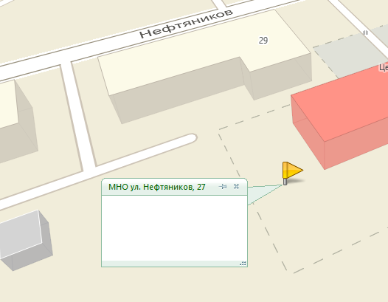
2.3.136 ул. Нефтяников, 54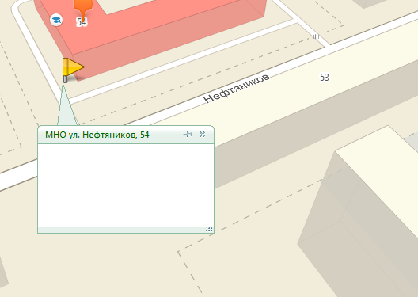
2.3.137 ул. Нефтяников, 56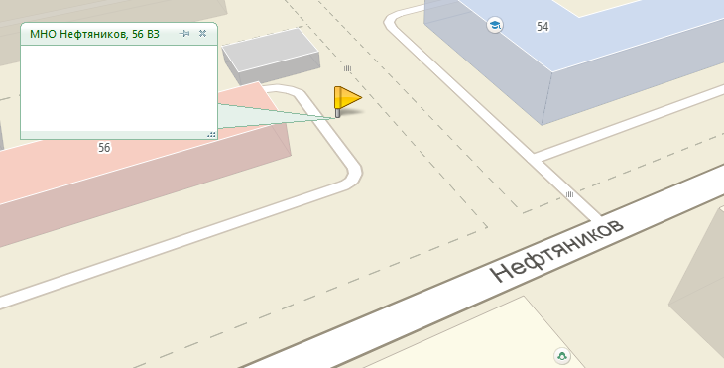
2.3.138 ул. Нефтяников, 57а 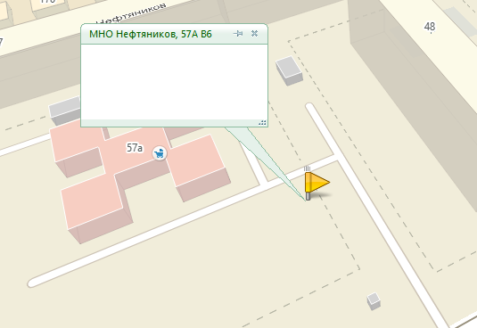
2.3.139 у. Нефтяников, 62а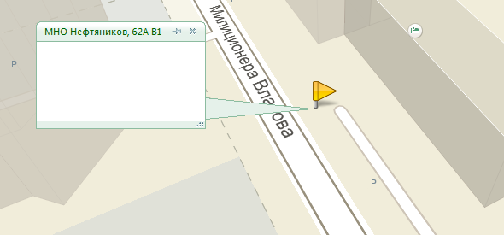
2.3.140 ул. Норильская, 2а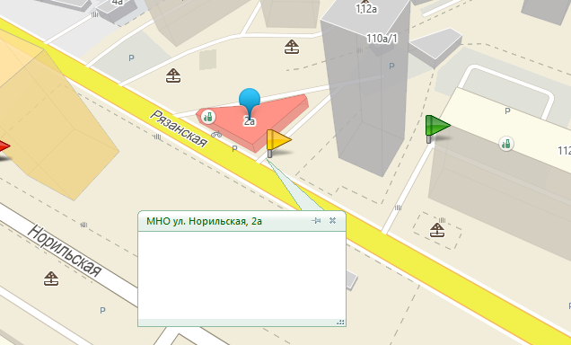
2.3.141 ул. Норильская, 8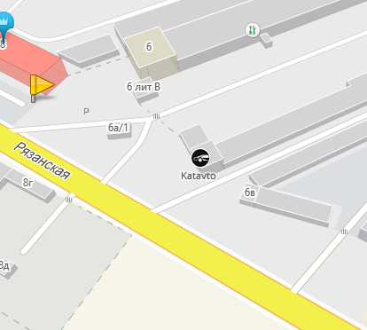
2.3.142 ул. Оверятская, 23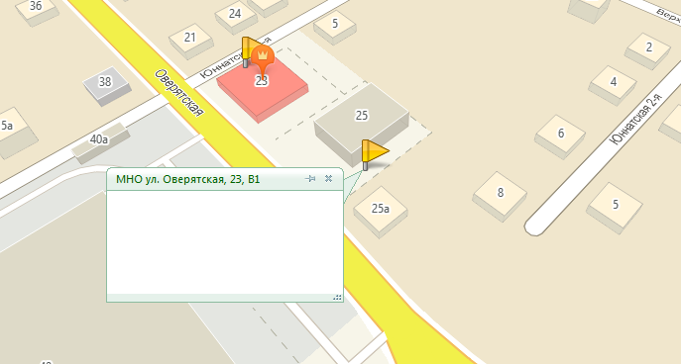
2.3.143 ул. Оверятская, 40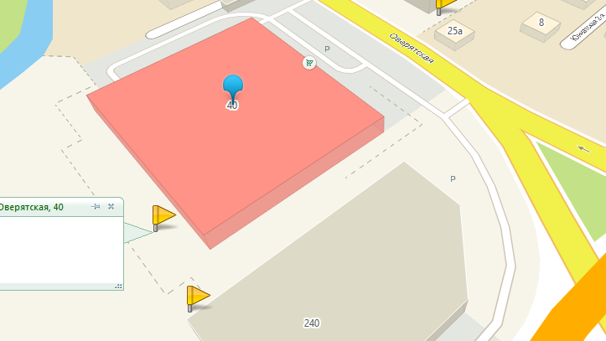
2.3.144 ул. Одоевского, 22а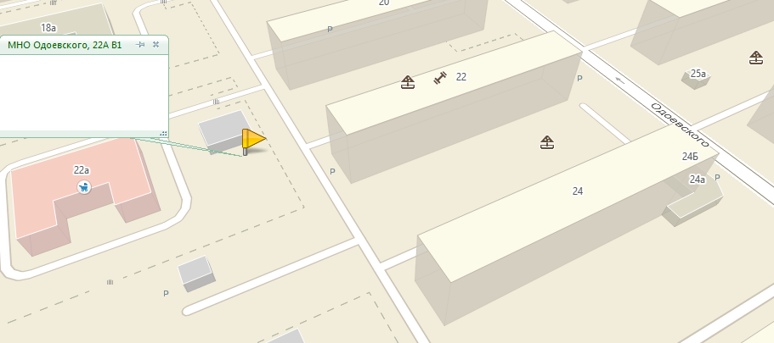
2.3.145 станция Осенцы, 9 км, ПК9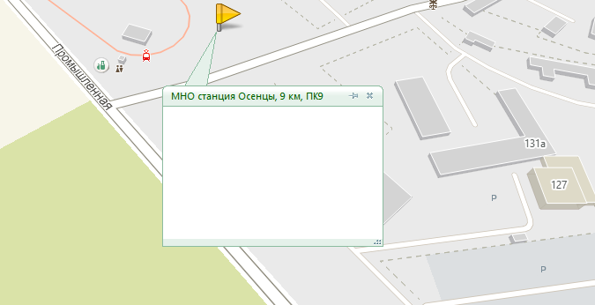
2.3.146 станция Осенцы, 9 км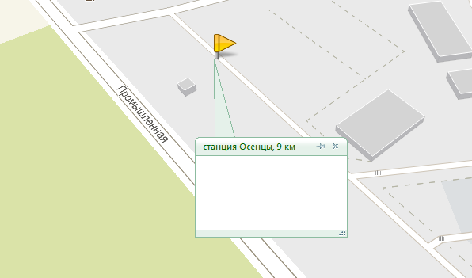
2.3.147 ул. Подводников, 6 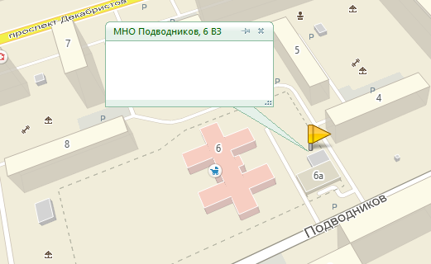
2.3.148 ул. Подводников, 12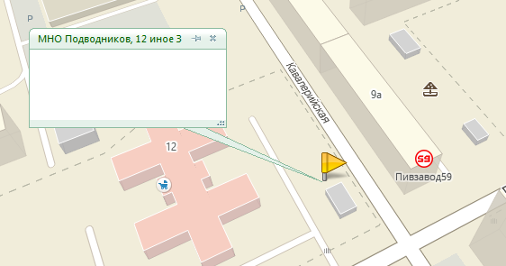
2.3.149 ул. Промышленная, 27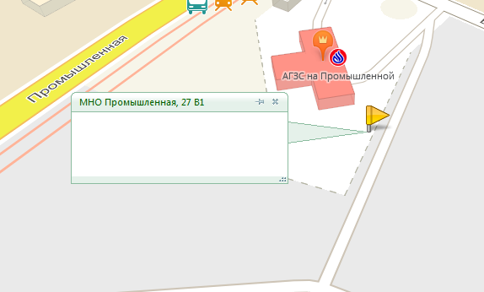
2.3.150 ул. Промышленная, 46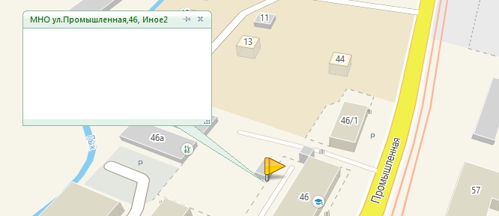
2.3.152 ул. Промышленная, 65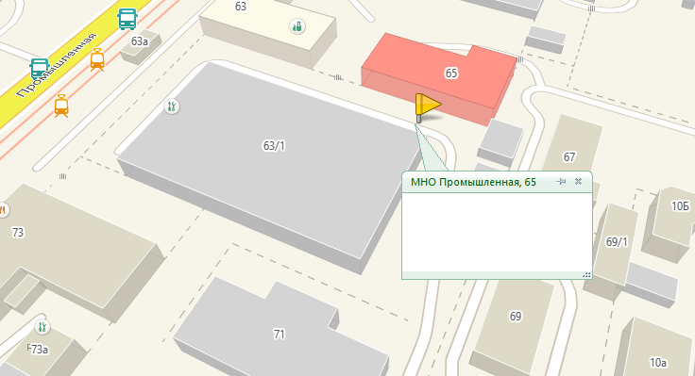
2.3.153 ул. Промышленная, 75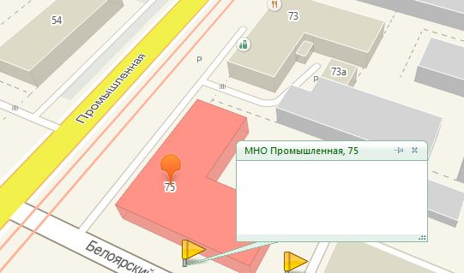
2.3.154 ул. Промышленная, 80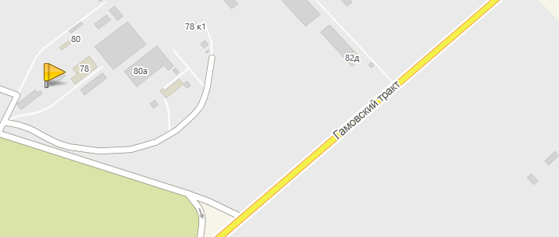
2.3.155 ул. Промышленная, 84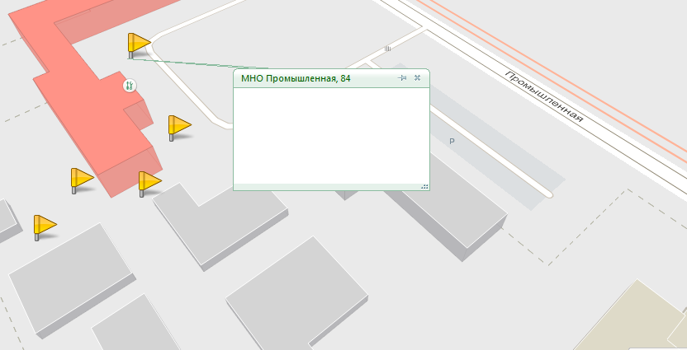
2.3.156 ул. Промышленная, 84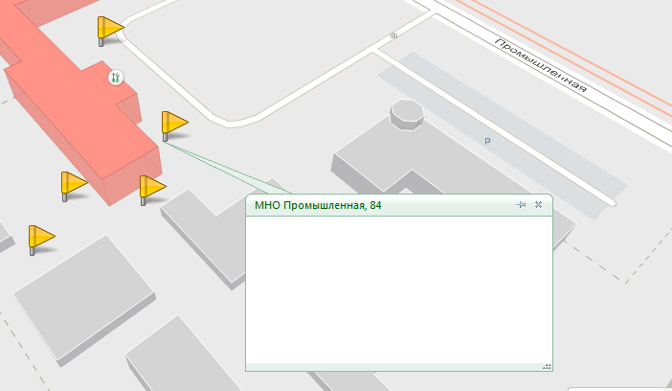
2.3.157 ул. Промышленная, 84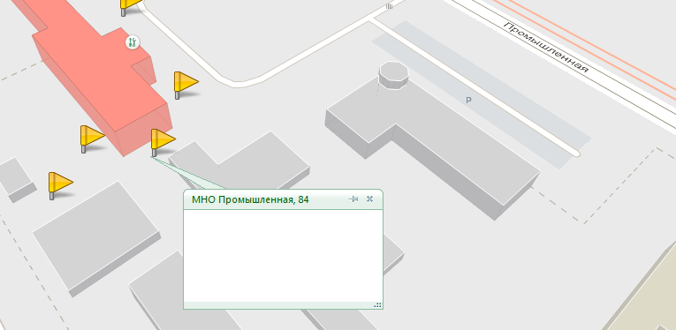
2.3.158 ул. Промышленная, 84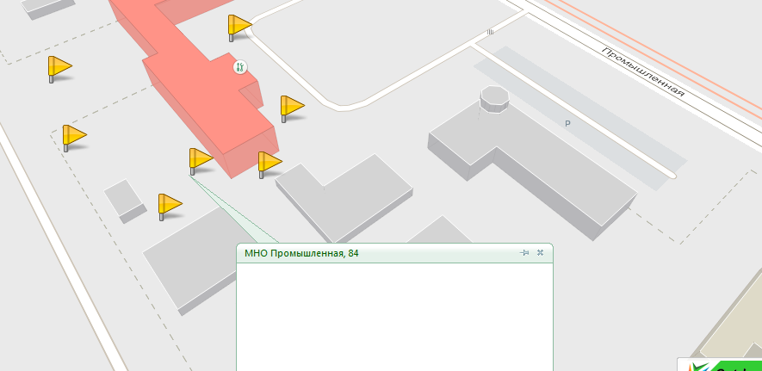
2.3.159 ул. Промышленная, 84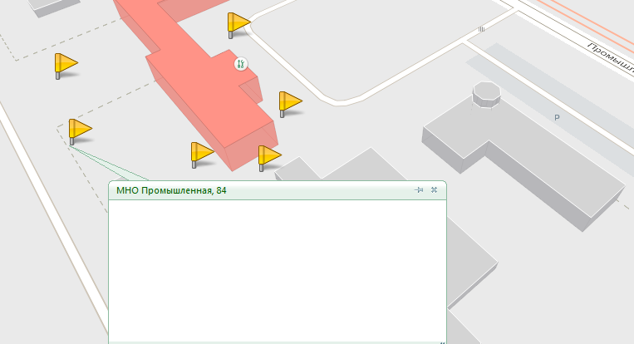
2.3.160 ул. Промышленная, 84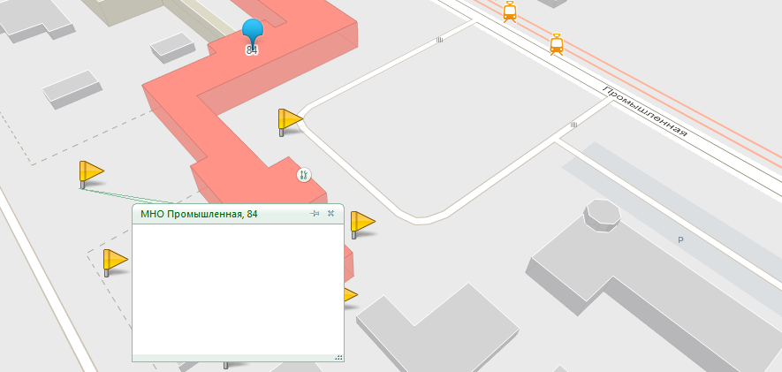
2.3.161 ул. промышленная, 84, АБК 42-10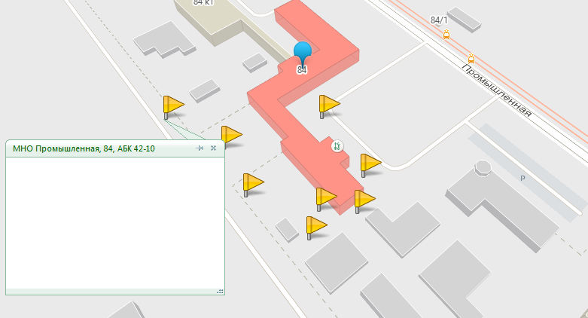
2.3.163 ул. Промышленная, 87а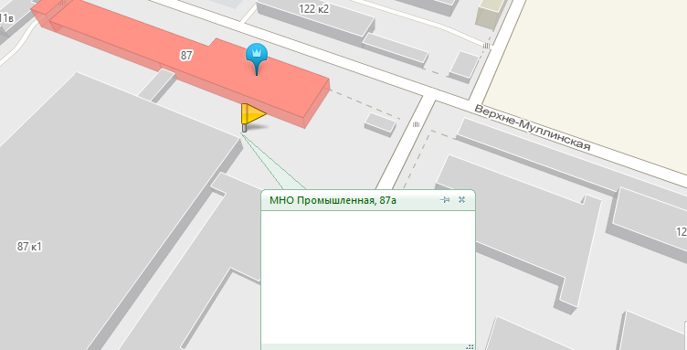
2.3.164 ул. Промышленная, 96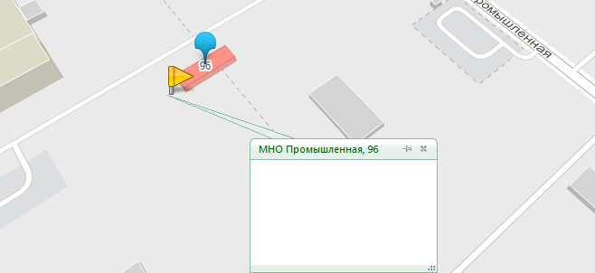
2.3.165 ул. Промышленная, 96 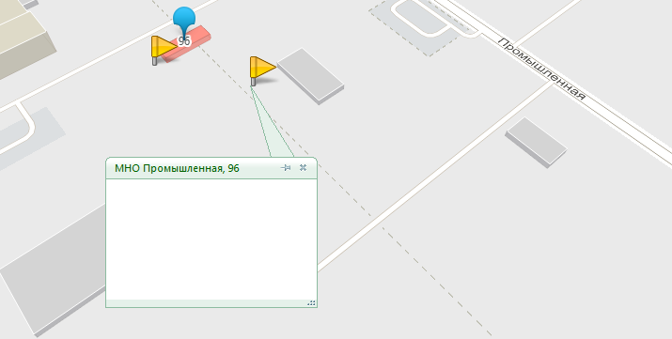
2.3.166 ул. Промышленная, 96 (напротив корп.522)
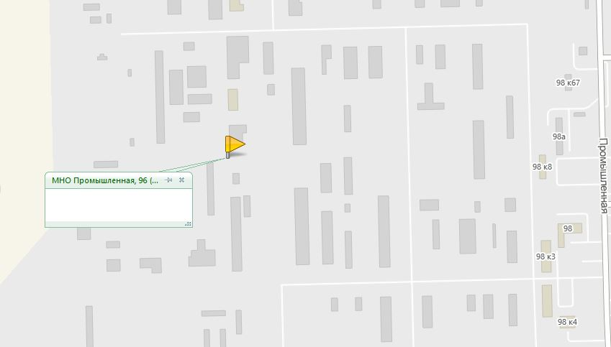
2.3.167 ул. Промышленная, 96а 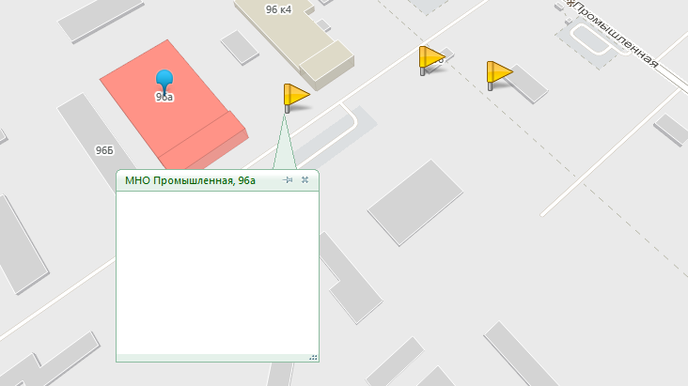
2.3.169 Промышленная, 98, корп.3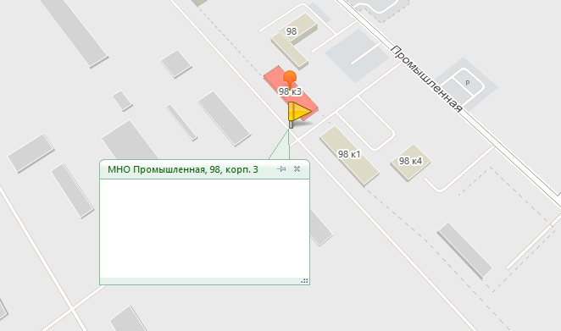
2.3.170 ул. Промышленная, 98, корп.12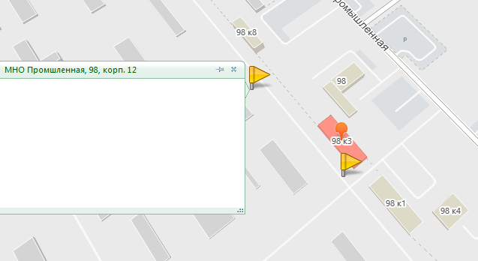
2.3.171 ул. Промышленная, 98, корп. 13 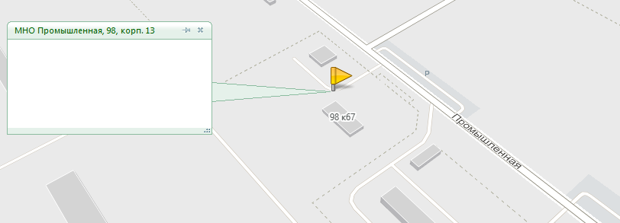
2.3.172 ул. Промышленная, 98, корп.116 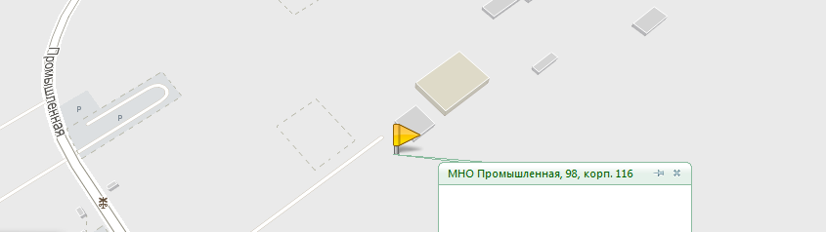
2.3.173 ул. Промышленная, 98, корп. 563/13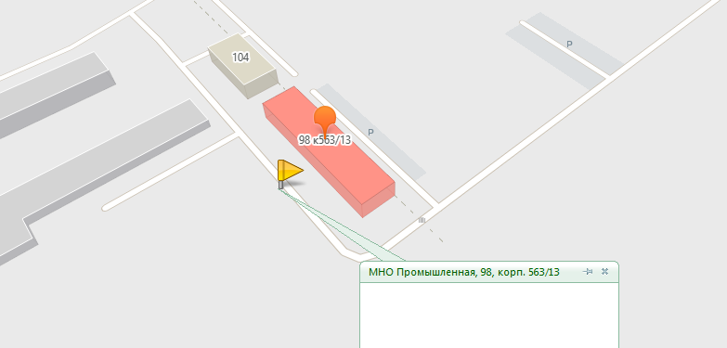
2.3.174 ул. Промышленная, 99 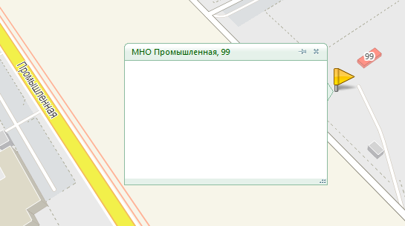
2.3.175 ул. Промышленная, 100а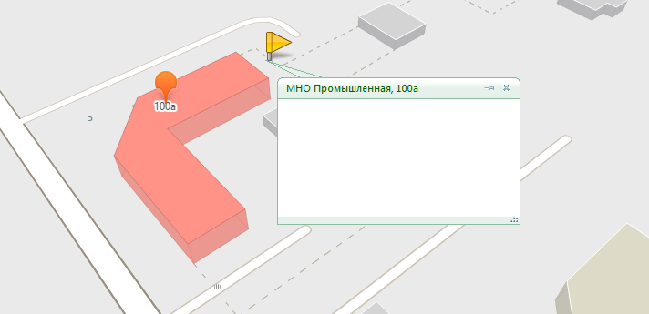
2.3.176 ул. Промышленная, 103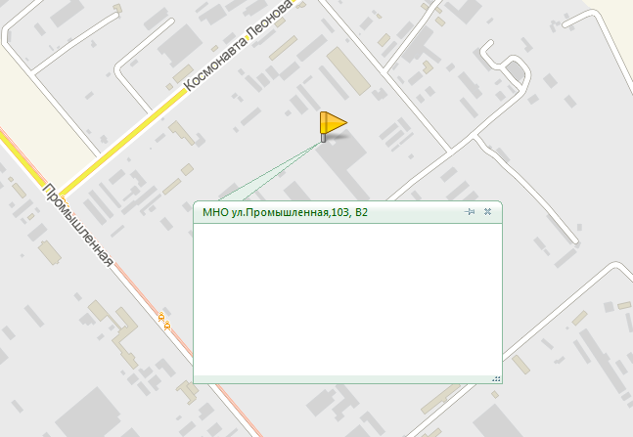
2.3.177 ул. Промышленная, 104 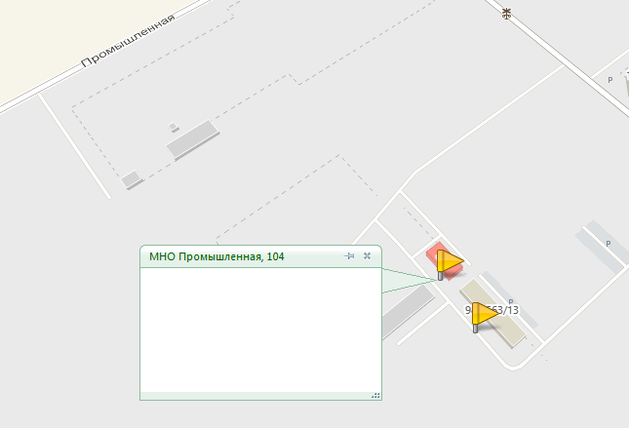
2.3.178 ул. Промышленная, 105а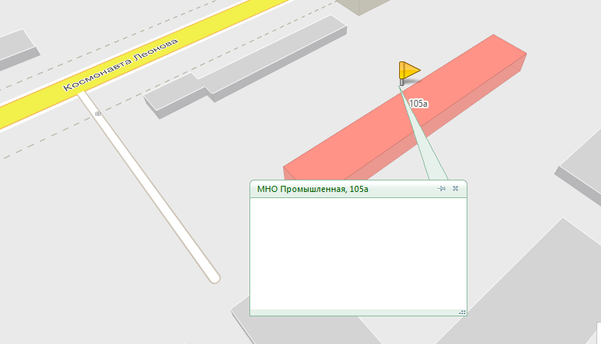
2.3.179 ул. Промышленная, 107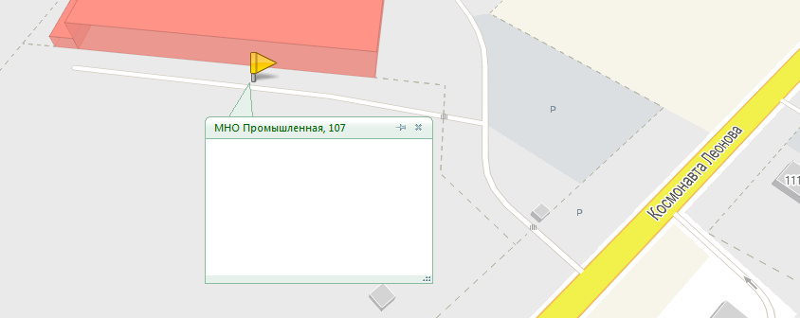
2.3.180 ул. Промышленная, 117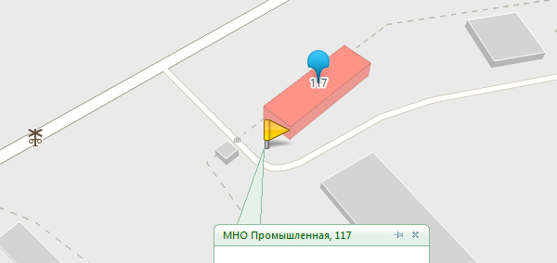
2.3.181 ул. Промышленная, 117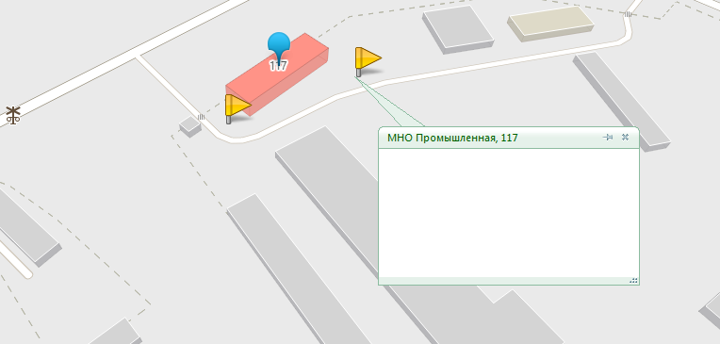
2.3.182 ул. Промышленная, 125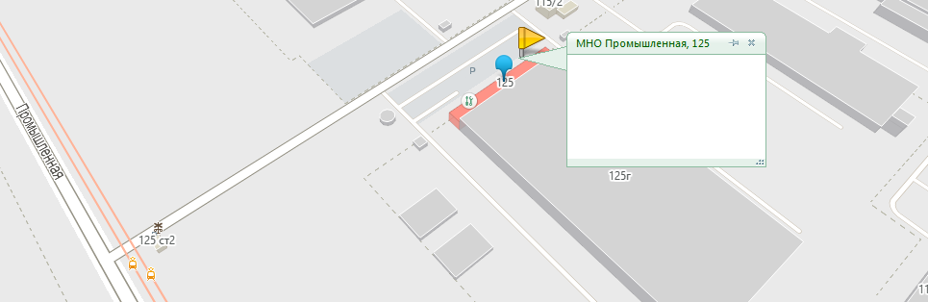
2.3.183 ул. Промышленная, 133а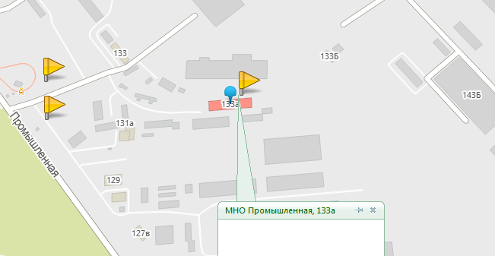
2.3.184 ул. Промышленная, 143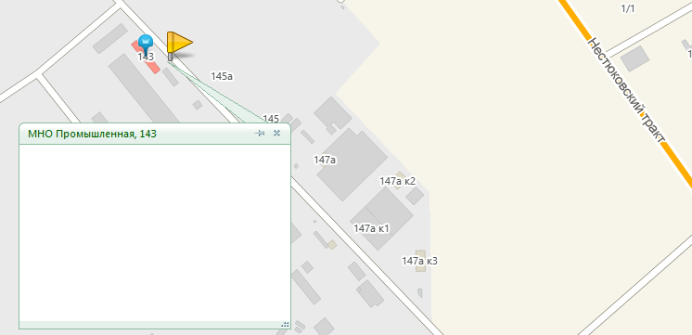
2.1.185 ул. Промышленная, 145а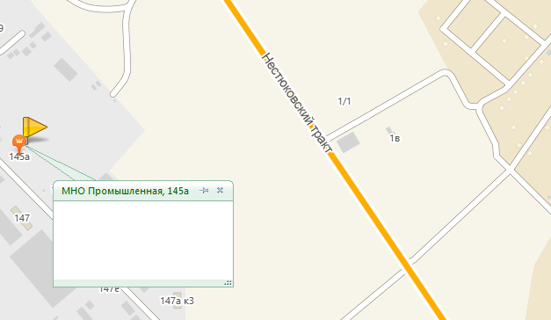
2.1.186 ул. Промышленная, 147а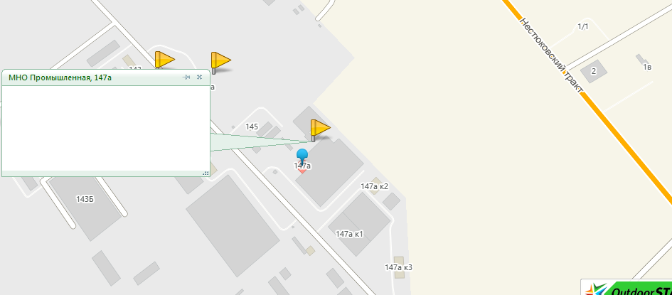
2.3.187 ул. Промышленная, 153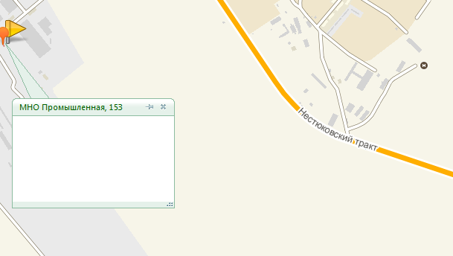
2.3.188 ул. Рязанская, 19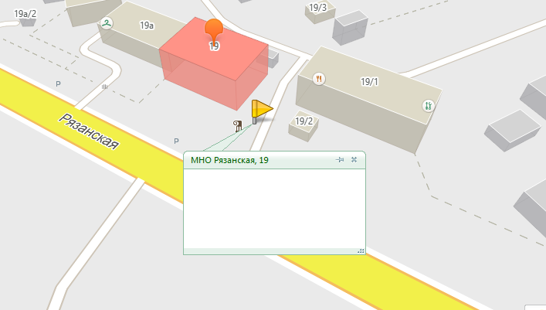
2.3.189 ул. Рязанская, 104 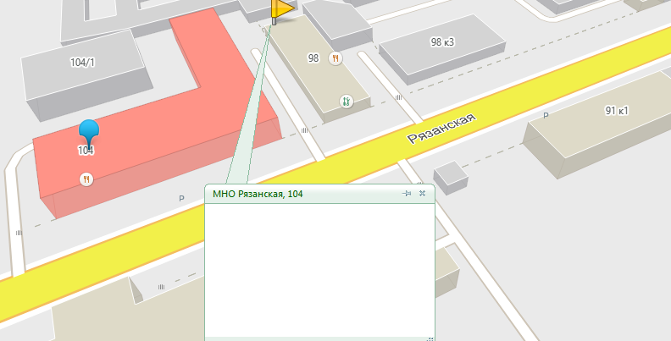
2.3.190 ул. Рязанская, 105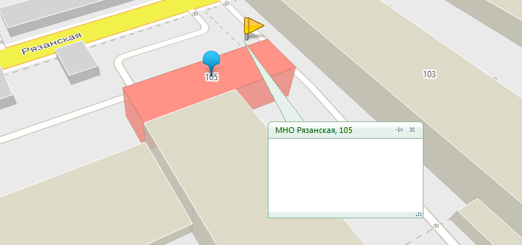
2.3.191 ул. Рязанская ,105, корп. 5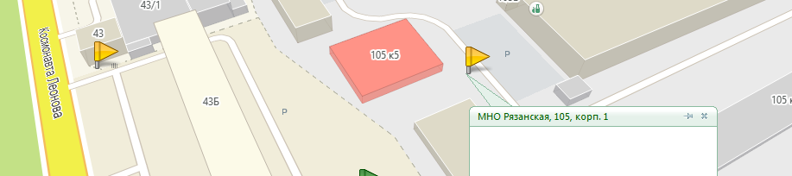
2.3.192 ул. Рязанская, 118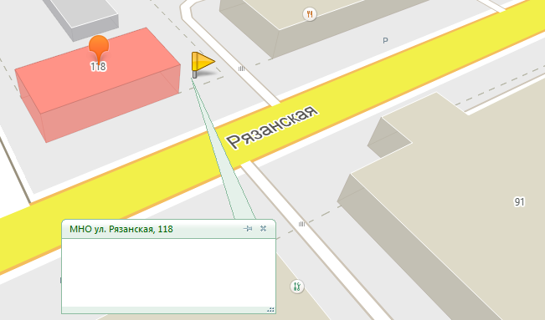
2.3.193 ул. Рязанская, 120а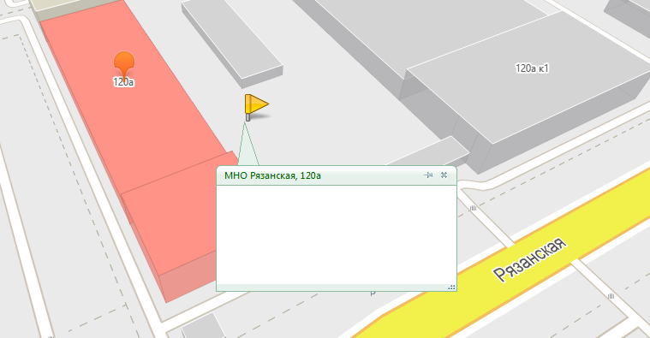
2.3.194 ул. Рязанская, 130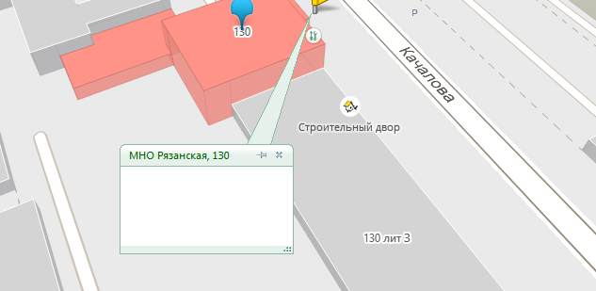
2.3.195 ул. Самолетная, 28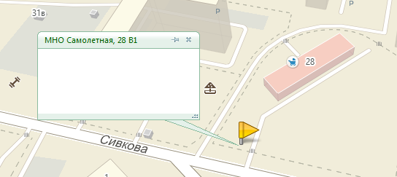
2.3.196 ул. Семченко, 12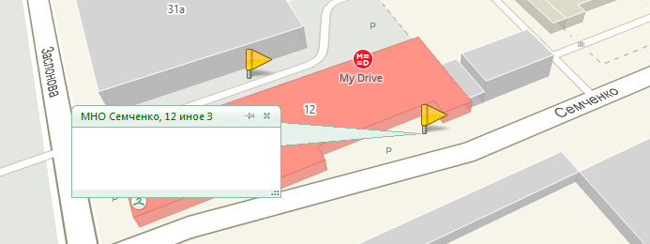
2.3.197 ул. Семченко, 12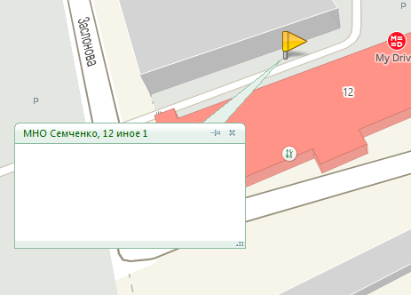
2.3.198 ул. Семченко, 13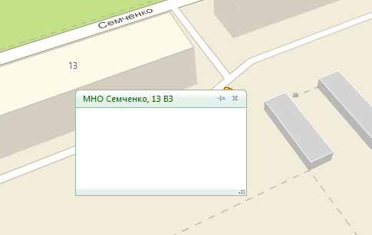
2.3.199 ул. Семченко, 19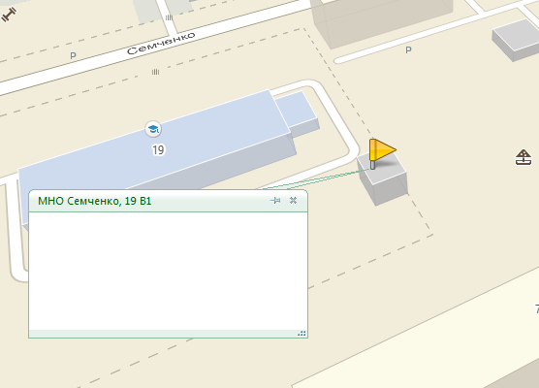
2.3.200 ул. Сивкова, 28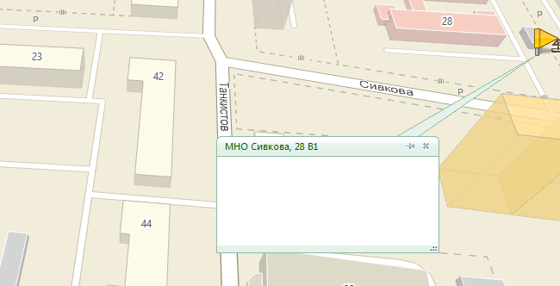
2.3.201 ул. Снайперов, 17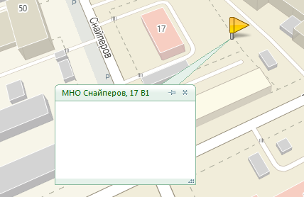
2.3.202 ул. Снайперов, 21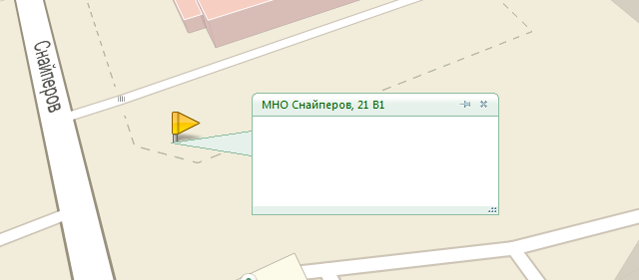
2.3.203 ул. Стахановская, 9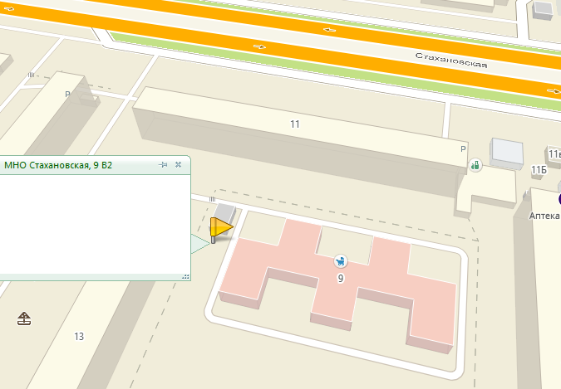
2.3.206 ул. Советской Армии, 4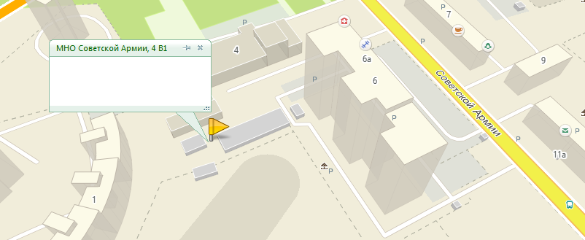
2.3.207 ул. Советской Армии, 4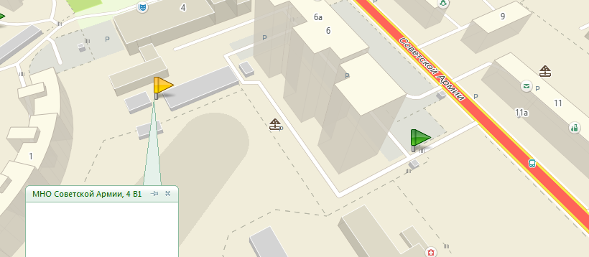
2.3.208 ул. Советской Армии, 10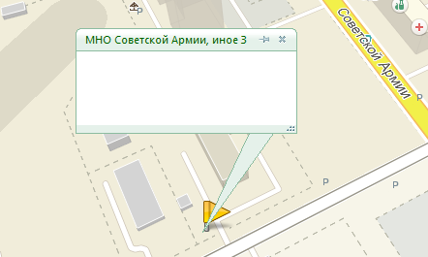
2.3.209 ул. Советской Армии, 12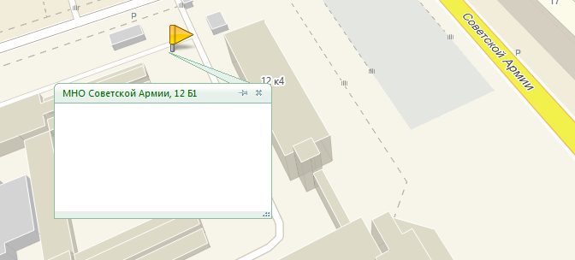
2.3.210 ул. Советской Армии, 25а 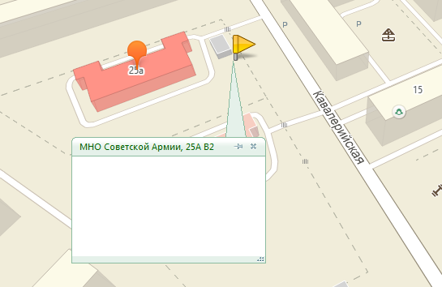
2.3.211 ул. Советской Армии, 101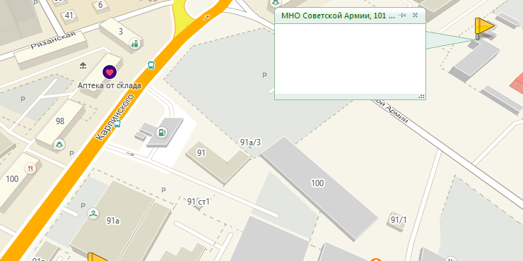
2.3.212 ул. Танкистов, 46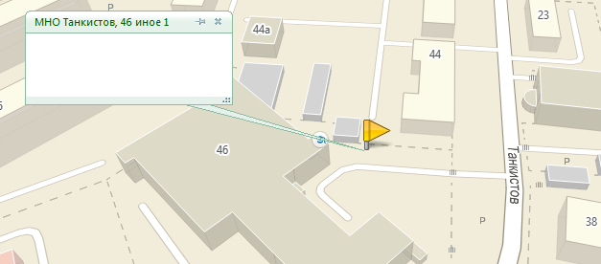
2.3.213 ул. Танкистов, 50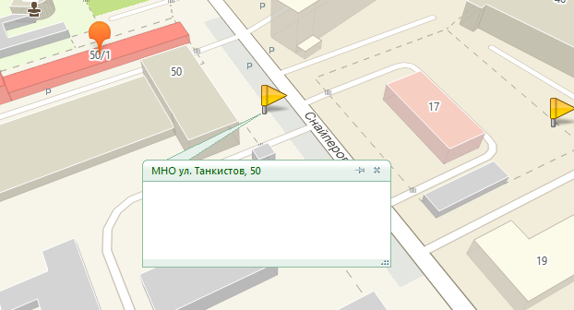
2.3.214 ул. Танкистов, 56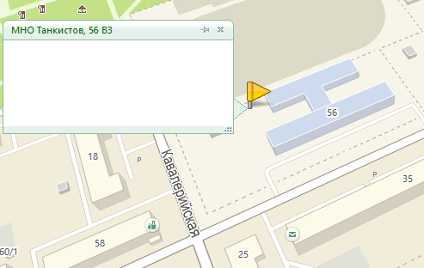
2.3.215 ул. Танкистов, 66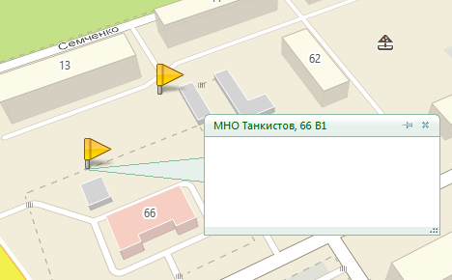
2.3.216 ул. Теплопроводная 3-я, 6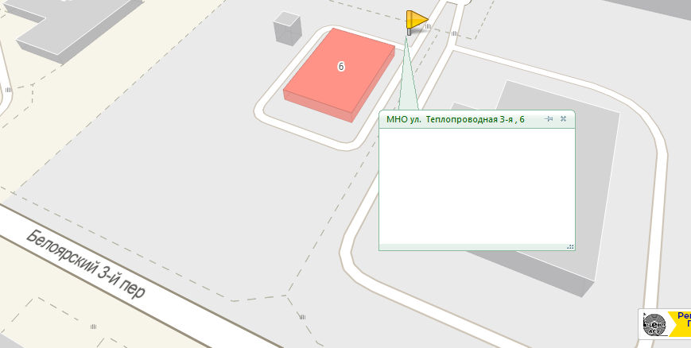
2.3.217 ул. Формовщиков, 5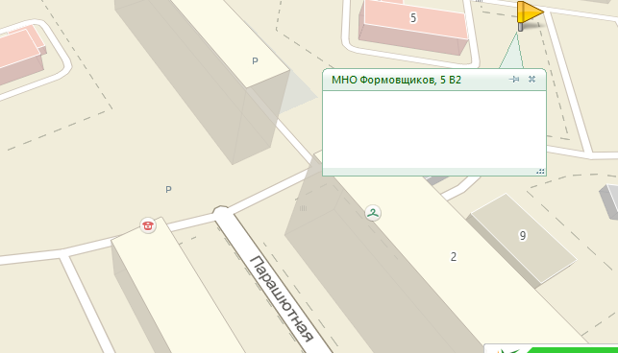
2.3.218 ул. Чайковского, 7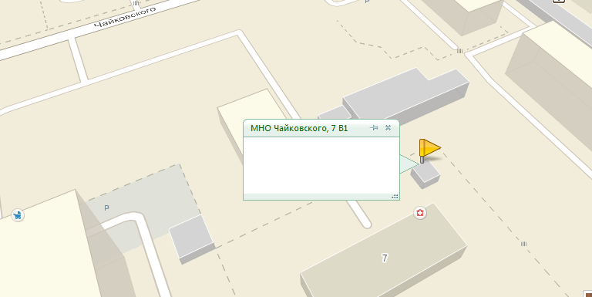
2.3.219 ул. Чайковского, 35а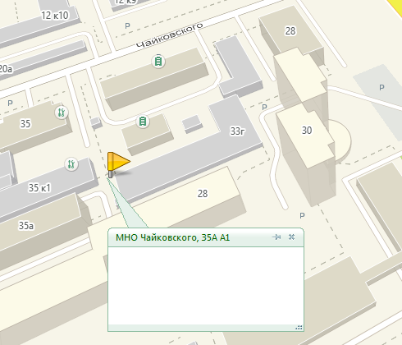
2.3.220 ул. Чердынская, 3а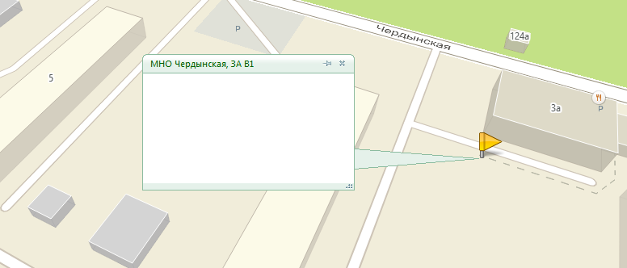
2.3.221 ул. Чердынская, 28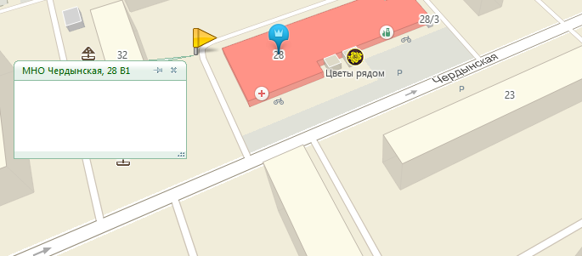
2.3.222 ул. Экскаваторная, 35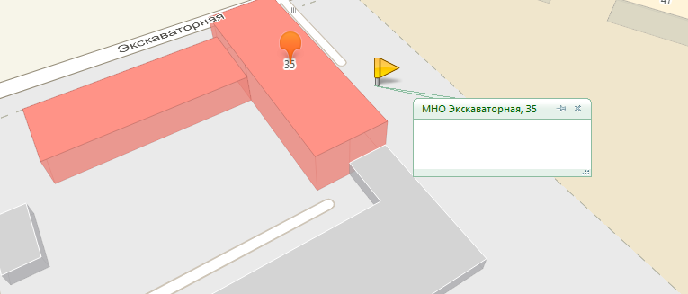
2.3.223 ул. Энергетиков, 37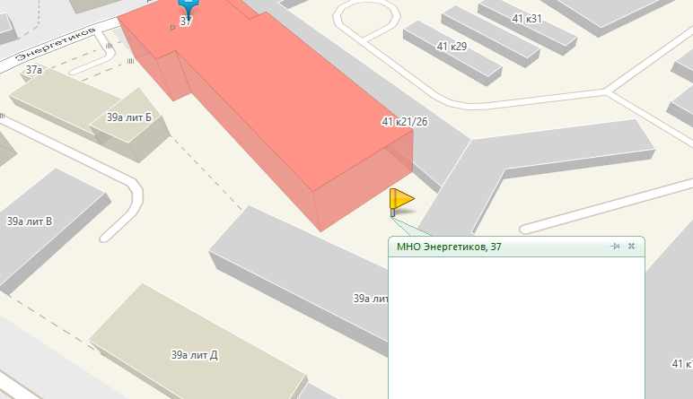
2.3.224 ул. Энергетиков, 39/2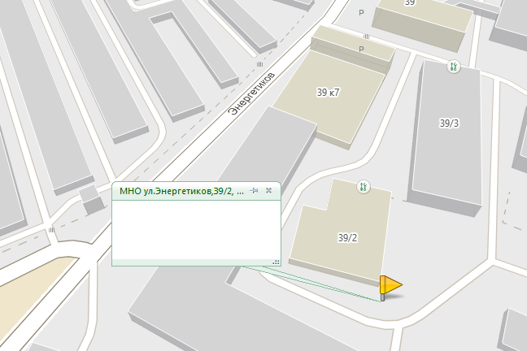
2.3.225 ул. Энергетиков, 44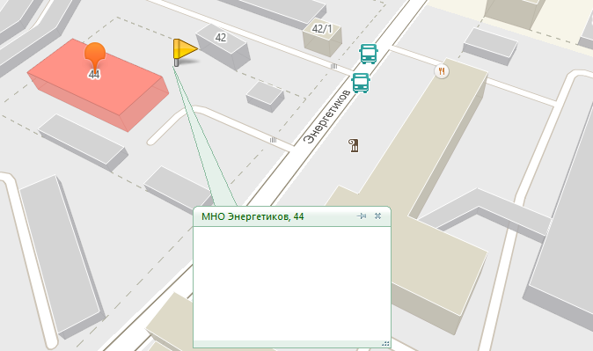
2.3.226 ул. Композитора Глинки, 6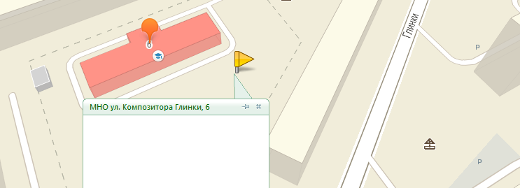
2.3.227 ул. Космонавта Беляева, 43/3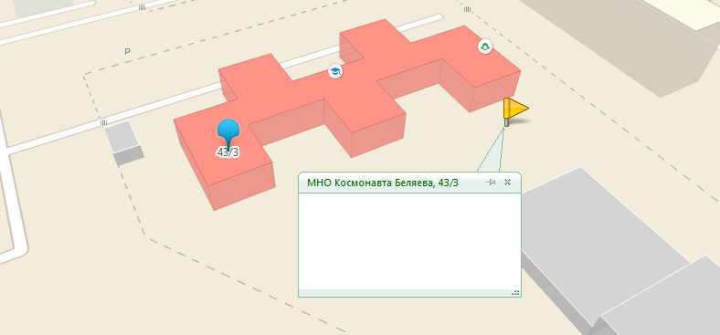
2.3.228 ул. Ипподромная 5-я, 1а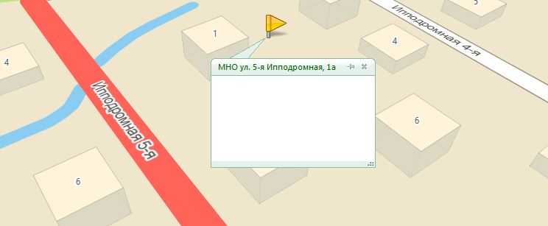
2.3.229 ул. Самолетная, 60а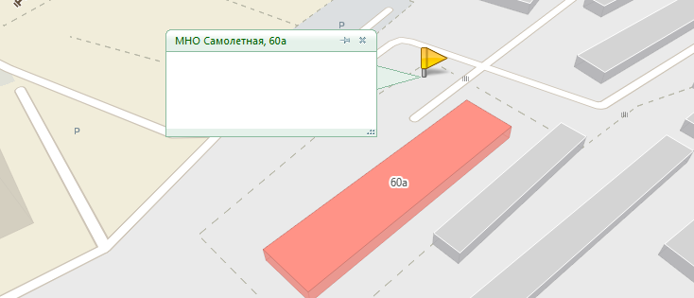
2.3.230 Шоссе Космонавтов, 158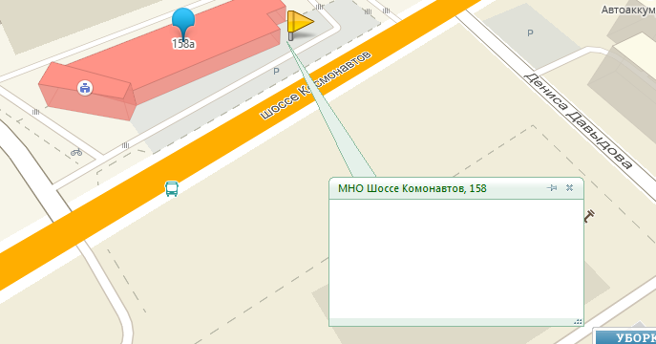
2.3.231 ул. Оверятская, 55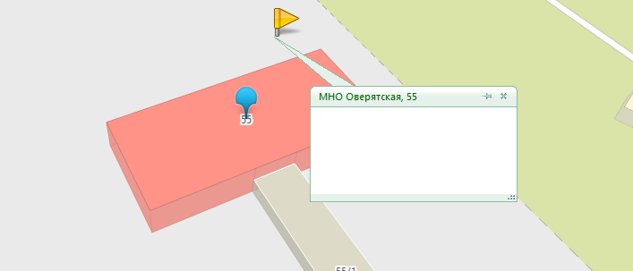2.3.232 ул. Промышленная, 61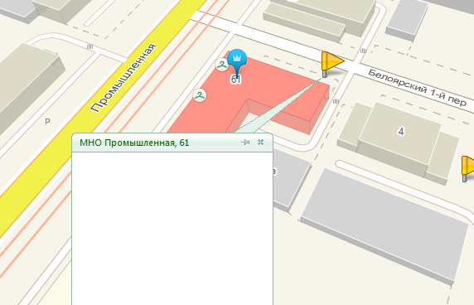
2.3.234 ул. Промышленная, 87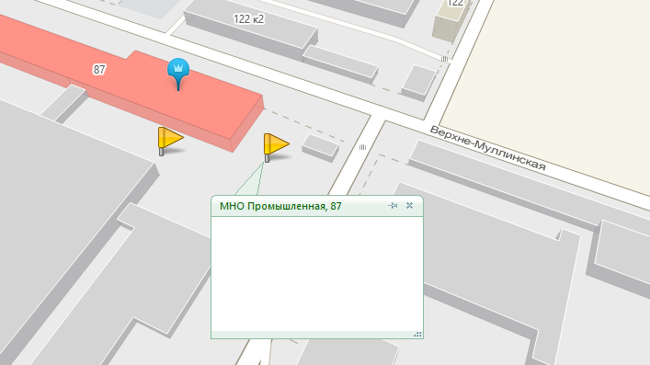
2.3.236 ул. Промышленная, 133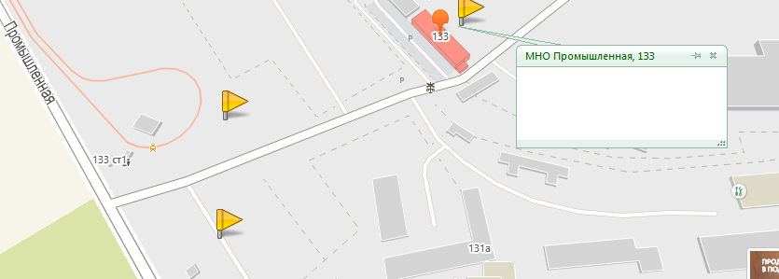
2.3.237 пер. Белоярский 3-й, 2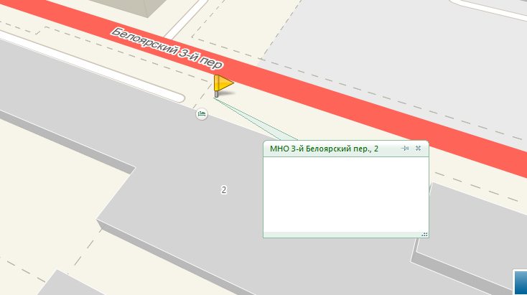
2.3.238 ул. Промышленная, 105а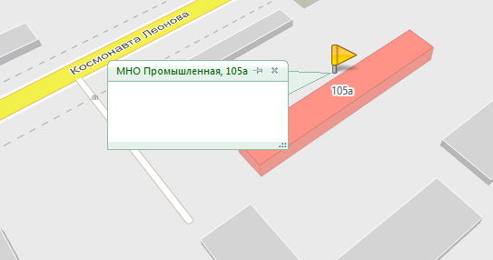
2.3.239 ул. Промышленная, 61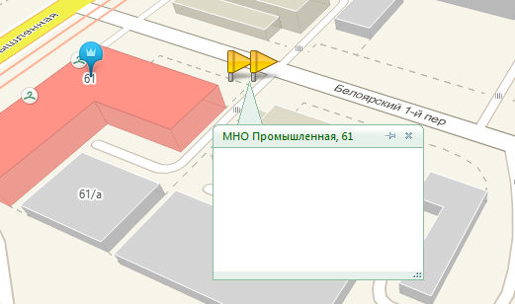
2.3.241 ул. Самолетная, 66а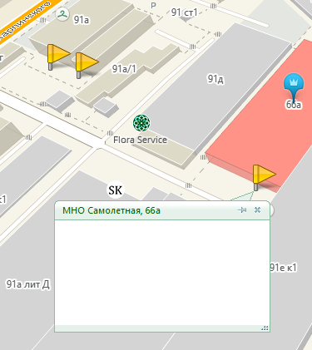
2.3.242 ул. Промышленная, 143б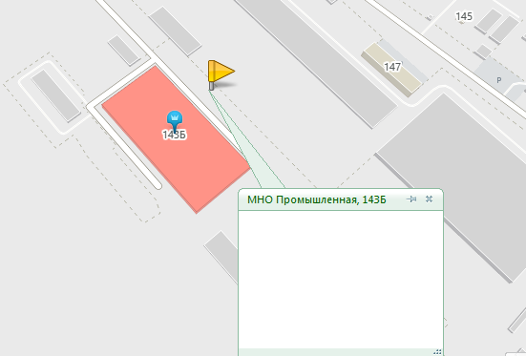
2.3.243 ул. Промышленная, 147а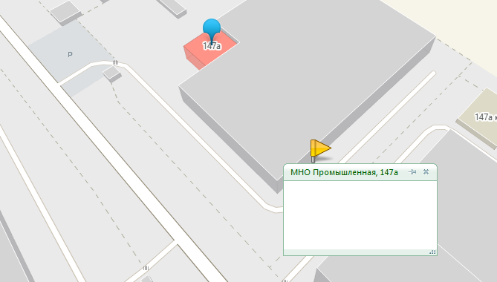
2.3.244 ул. Промышленная, 115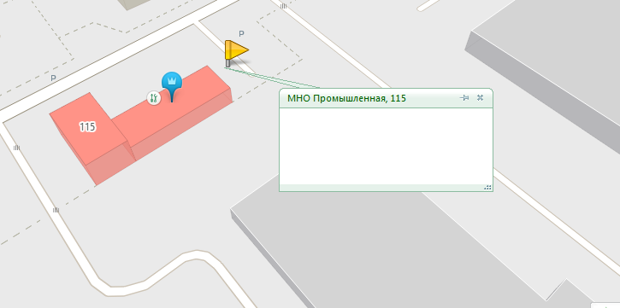
2.3.245 ул. Свиязева, 39а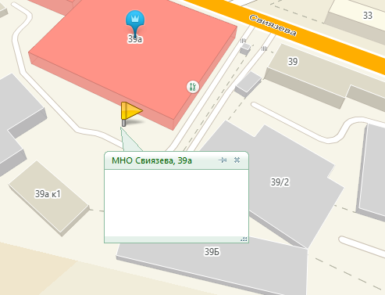
2.3.246 ул. Рязанская, 17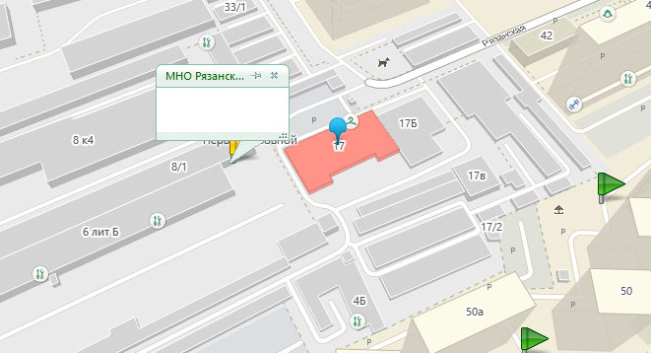
2.3.249 ул. Одоевского, 52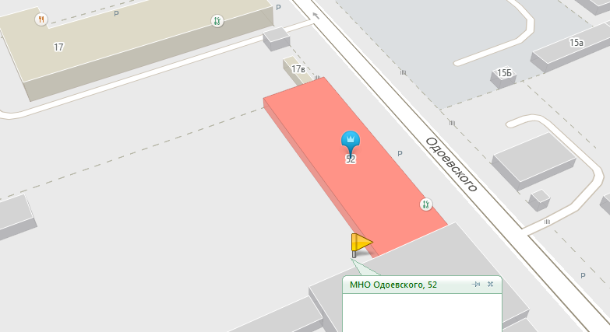
2.3.250 ш. Космонавтов, 328 К1, корп. 1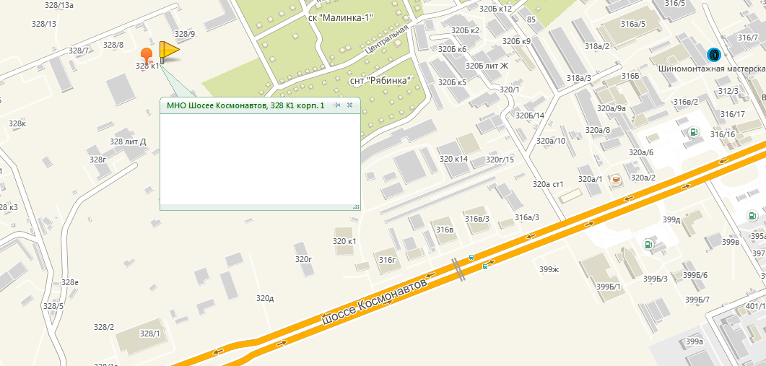
2.3.251 ул. Нефтяников, 60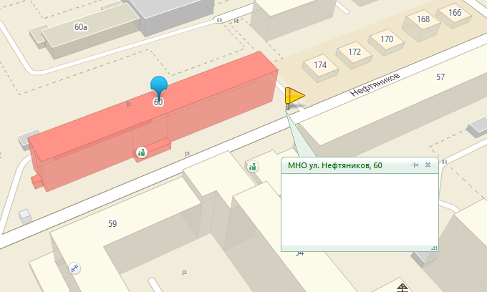
2.3.252 ул. Мира, 114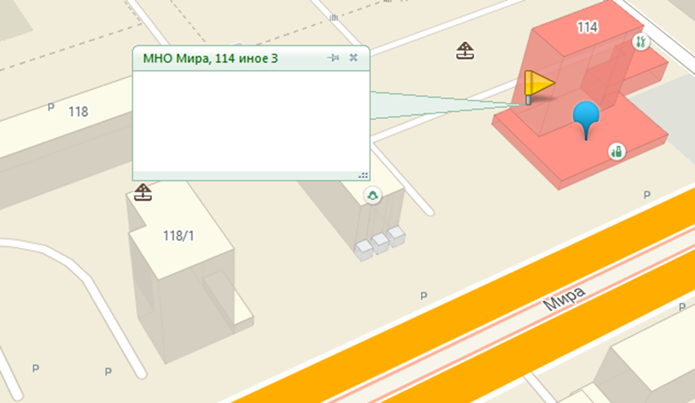
2.3.253 ул. Рязанская, 105, корп. 1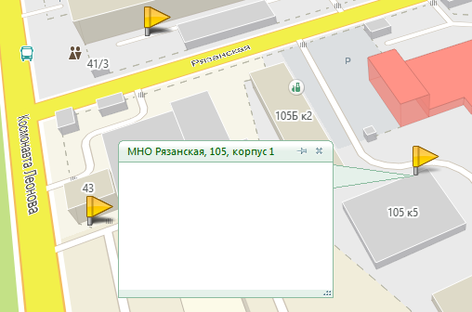
2.3.254 ул. Луньевская
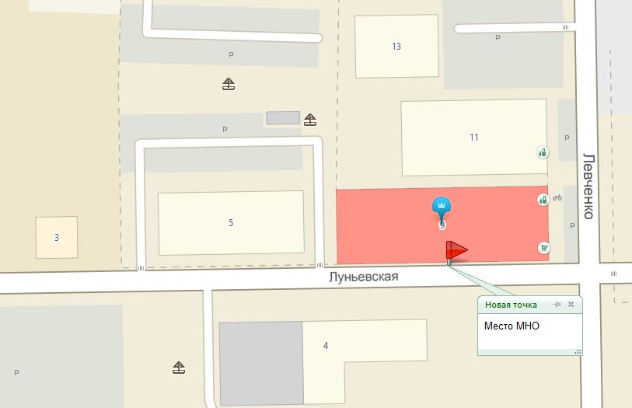
2.3.255 ул. Стахановская, 51
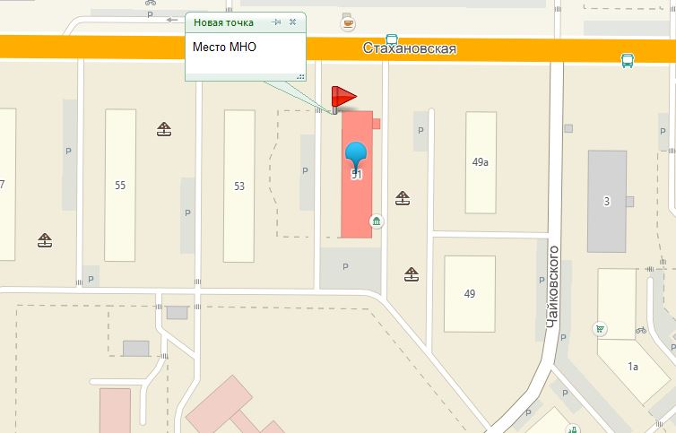
2.3.256 ул. 2 Красавинская, 70 к2
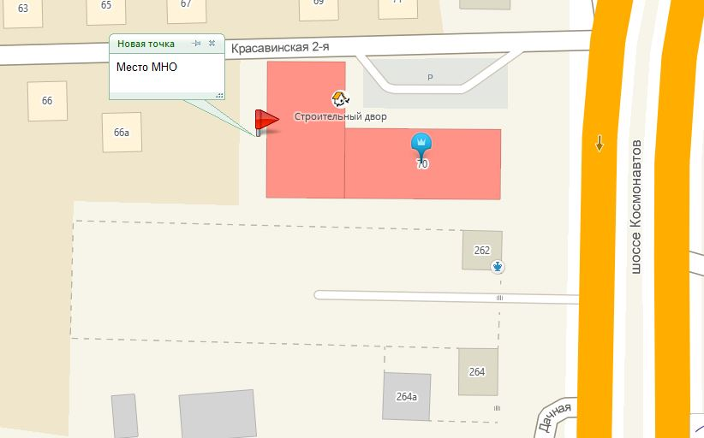
2.3.257 ул. 2 Красавинская, 70 к1
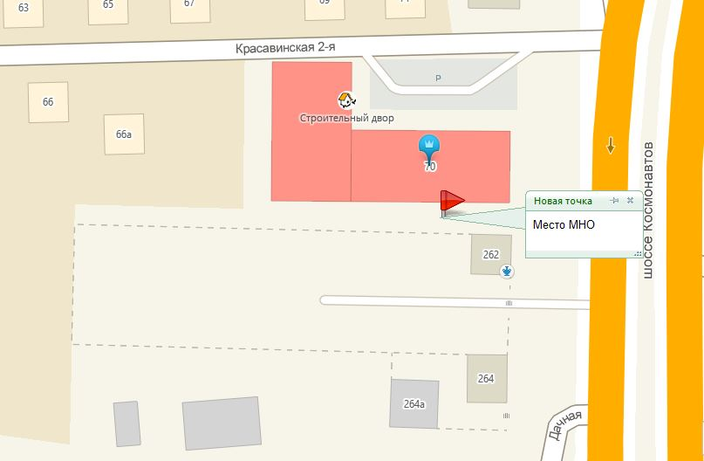
2.3.258 ул. Стахановская, 54/2
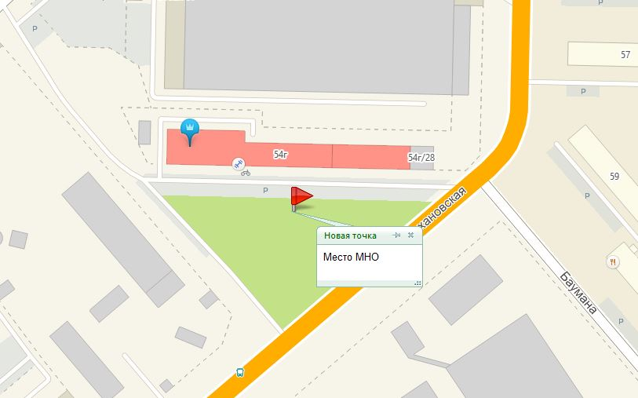
2.3.259 ул. Рязанская, 80
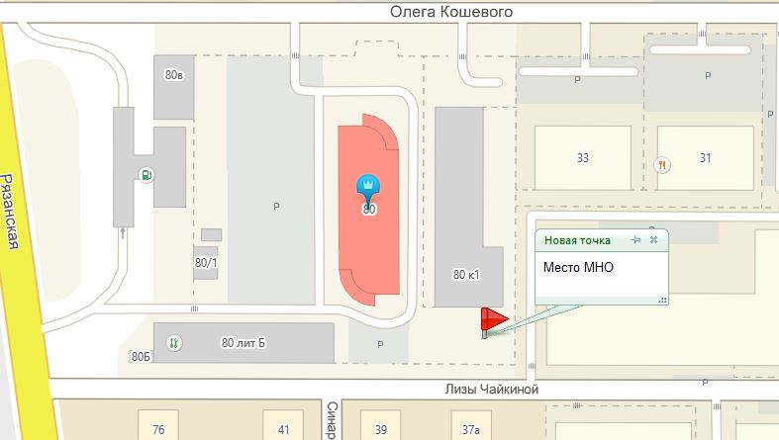
2.3.260 ул. Нефтяников, 62а
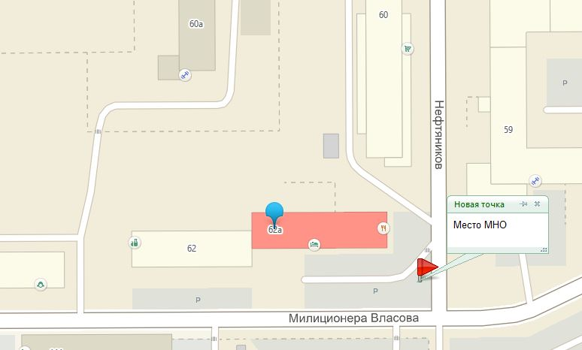
2.3.261 ул. Стахановская, 40а
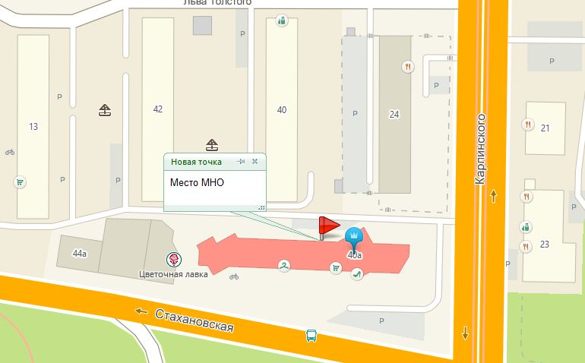
2.3.262 ш. Космонавтов, 185
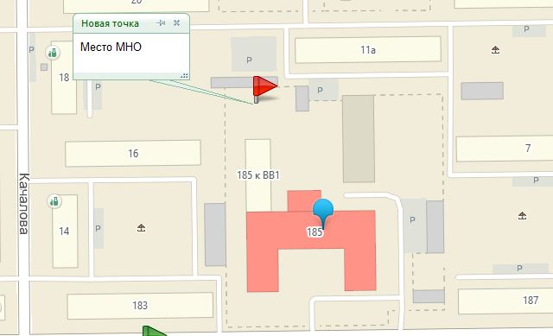
2.3.263 ул. Карпинского, 79а
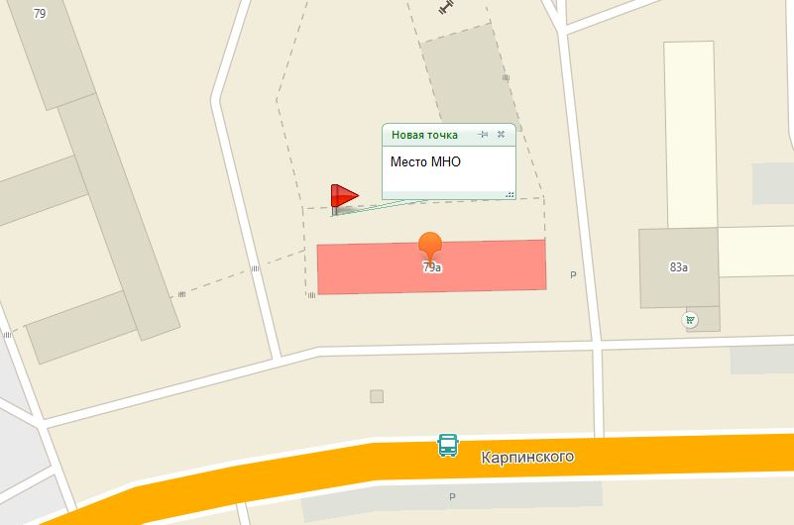
2.3.264 ул. Космонавта Беляева, 19
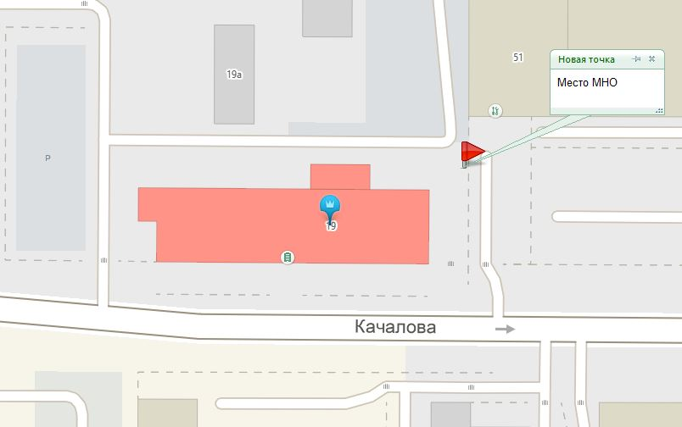

2.3.265 ул. Встречная, 35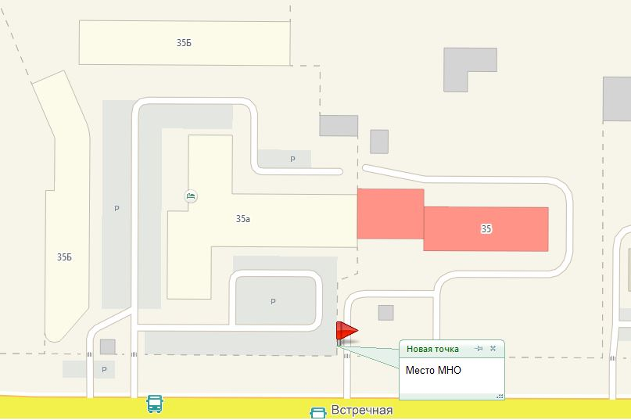

2.3.266 ул. 9 Мая, 30
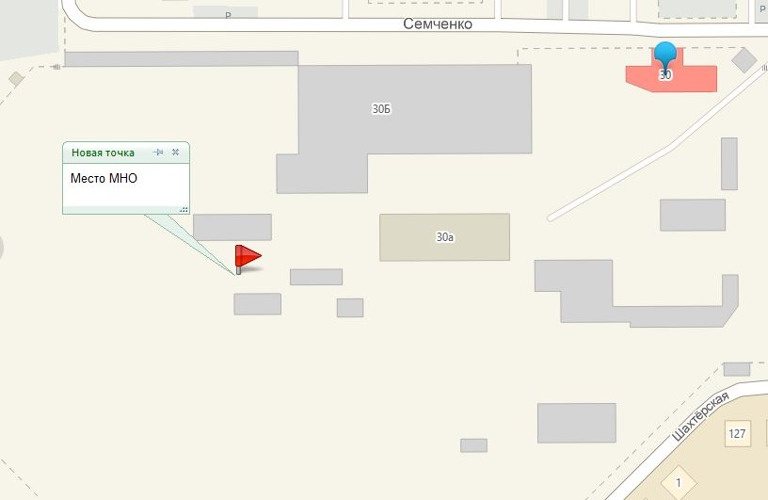
2.3.267 ул. Космонавта Леонова, 62а
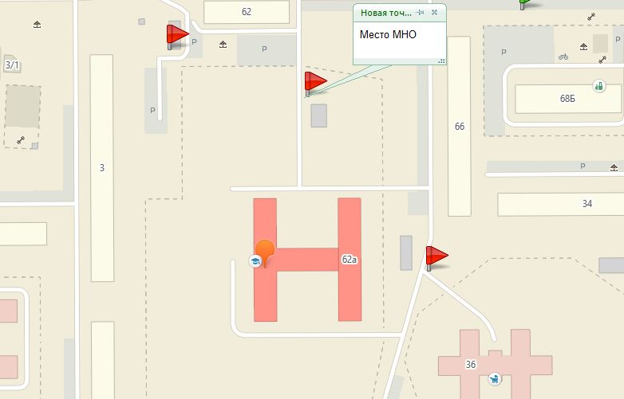
2.3.268 ул. Карпинского, 117
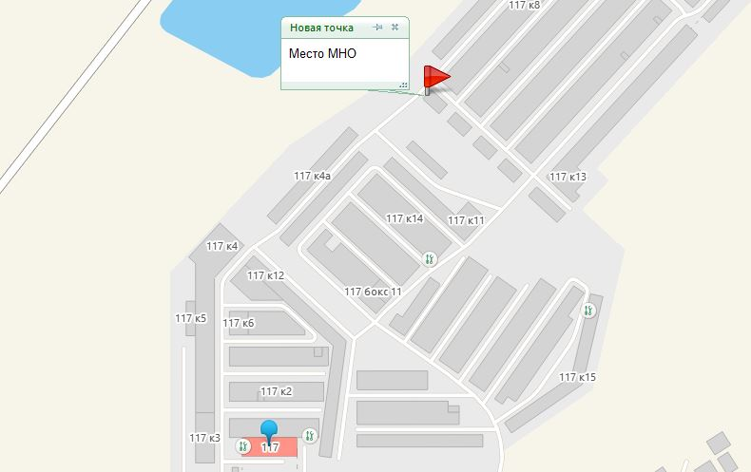
2.3.269 ул. Промышленная, 83

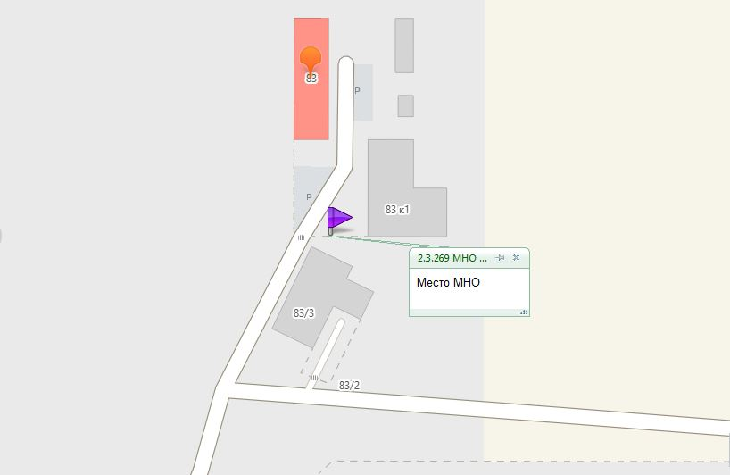
2.3.270 ул. Промышленная, 71
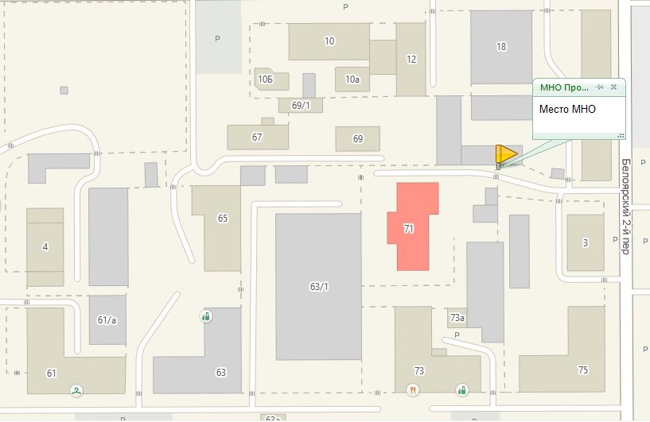
2.3.271 ул. 9 Мая, 41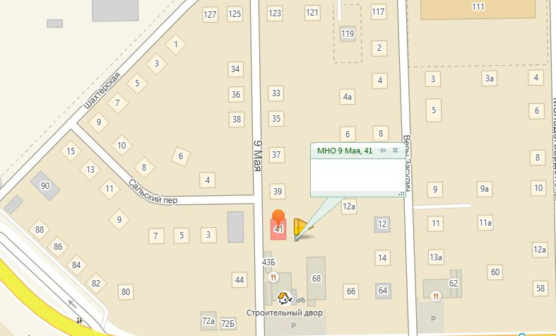

2.3.272 ул. Советской Армии, 29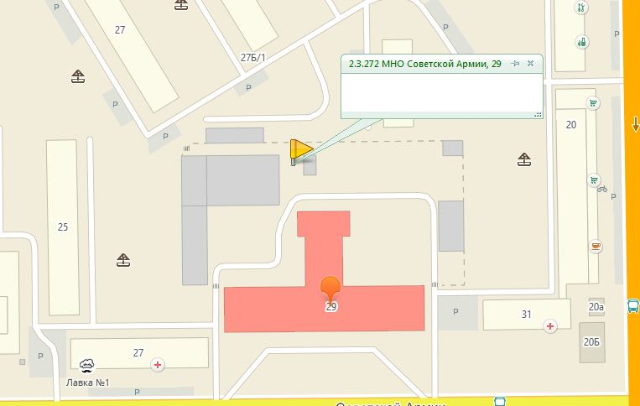
2.3.273 ул. Льва Толстого, 10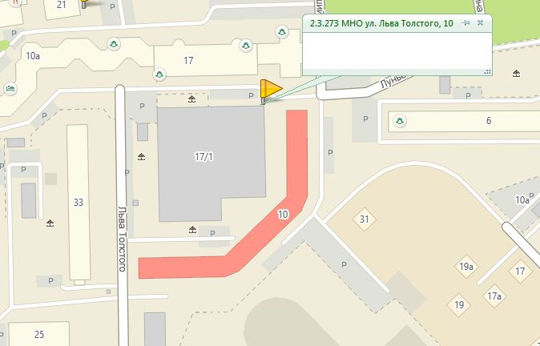

2.3.274 ш. Космонавтов, 407
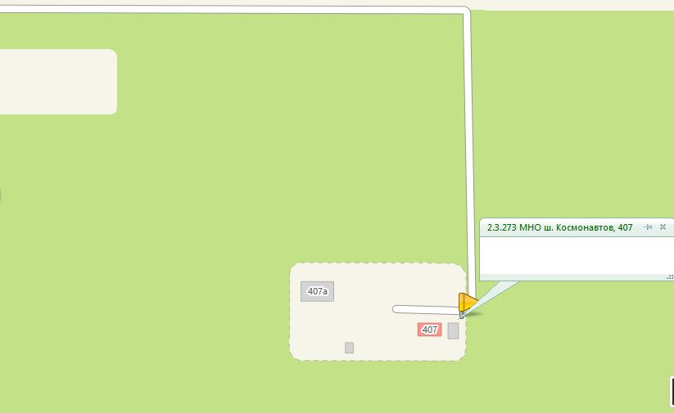
2.3.275 ул. Верхнемуллинская, 126
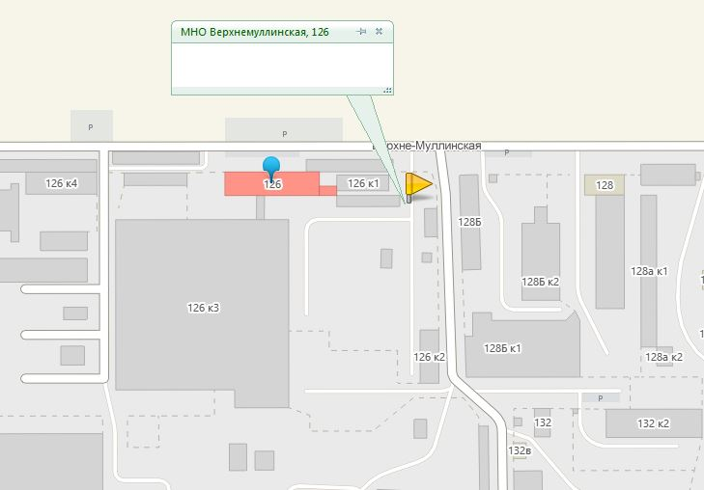

2.3.276 ул. Промышленная, 147а
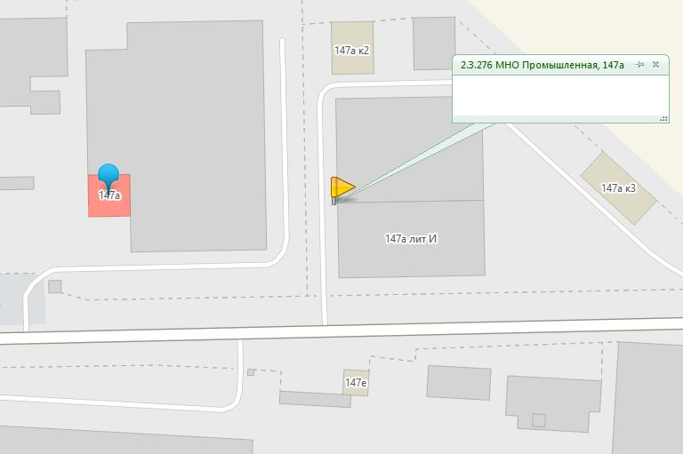
2.3.277 ул. Космонавта Леонова, 57
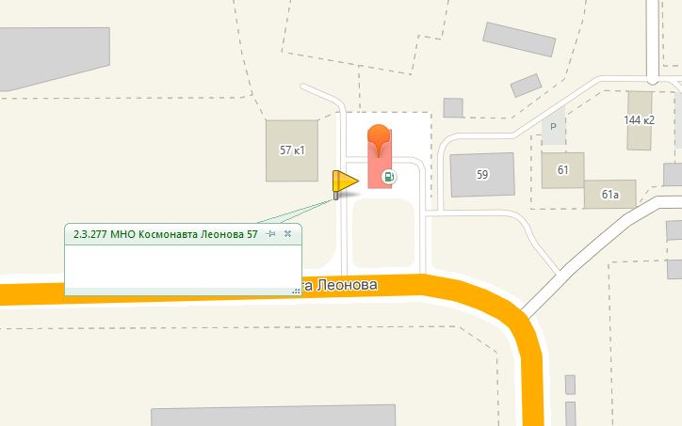

2.3.278 ул. Промышленная, 100
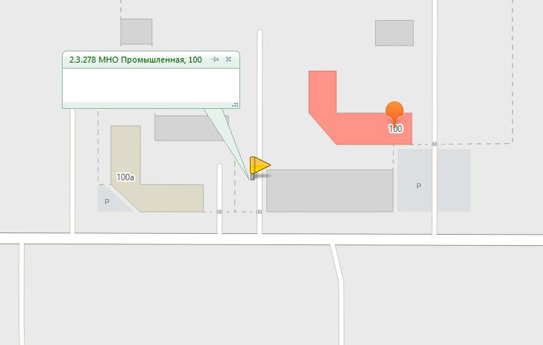
2.3.279 ул. Рязанская, 19
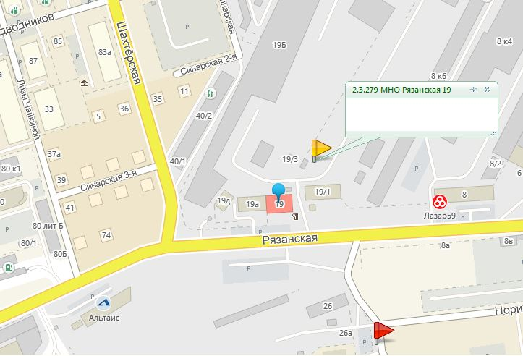

2.3.280 ул. Промышленная, 98а
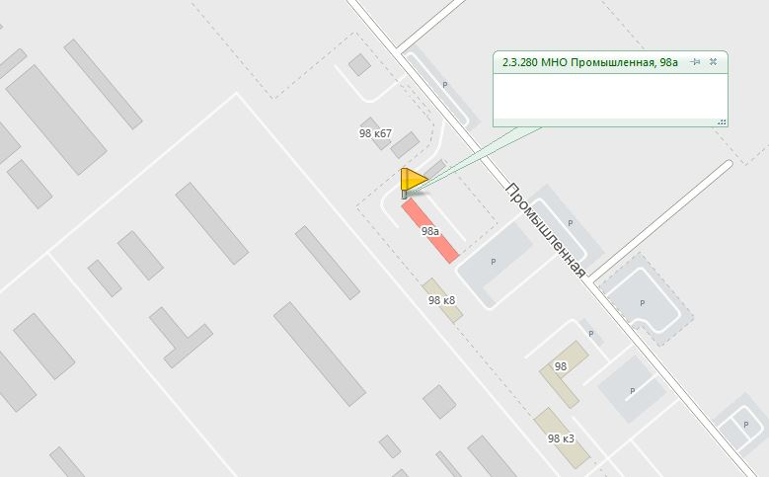
2.3.281 ул. Ягодная, 24
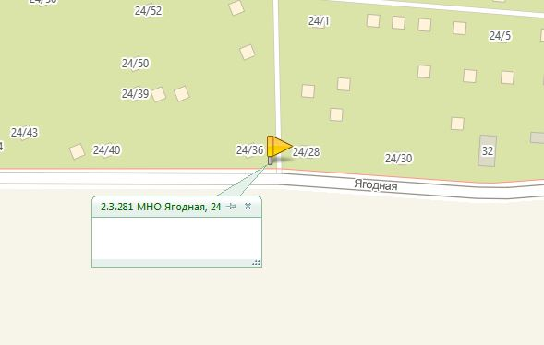

2.3.282 ул. Промышленная, 40
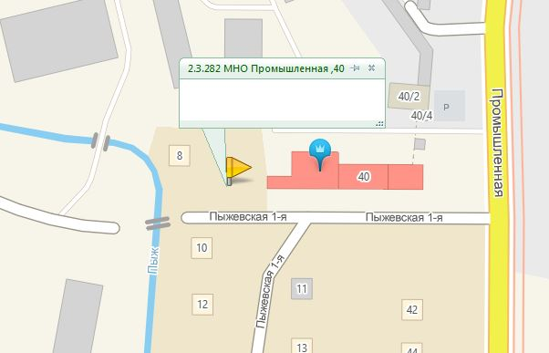
2.3.283 ул. Баумана, 5а
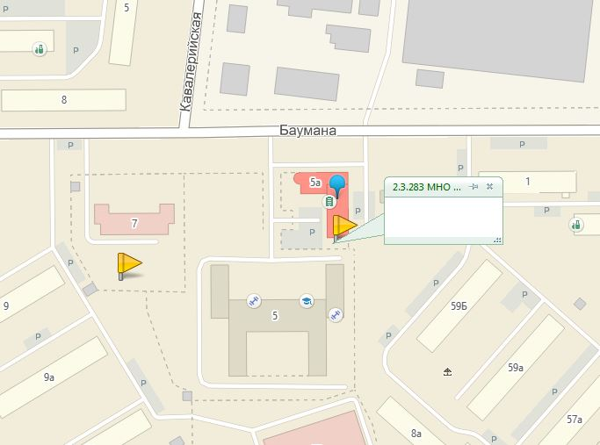
2.3.284 ул. Верхне-Муллинская, 128
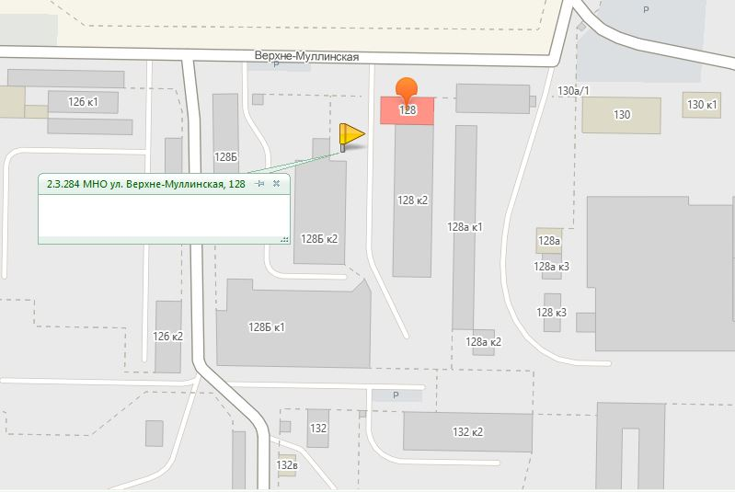
2.3.285 ш. Космонавтов, 188
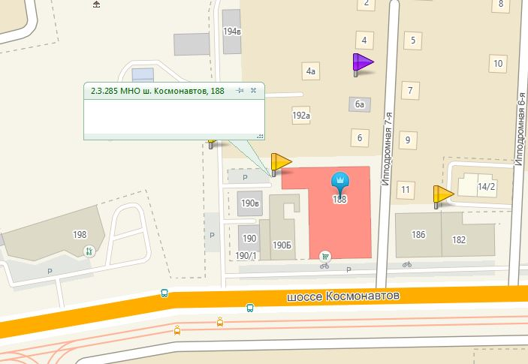
2.3.286 ш. Космонавтов, 162а
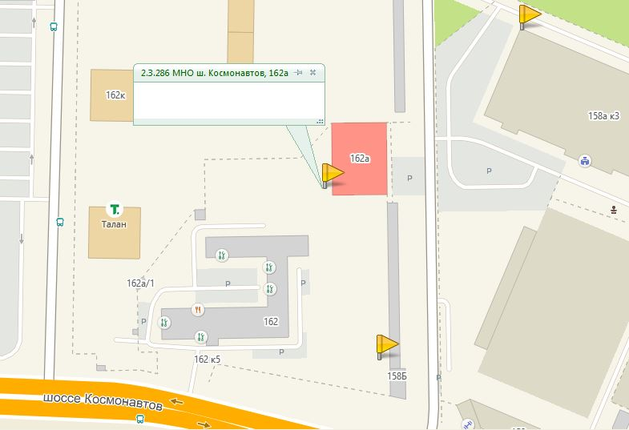
2.3.287 ул. Промышленная, 145/1
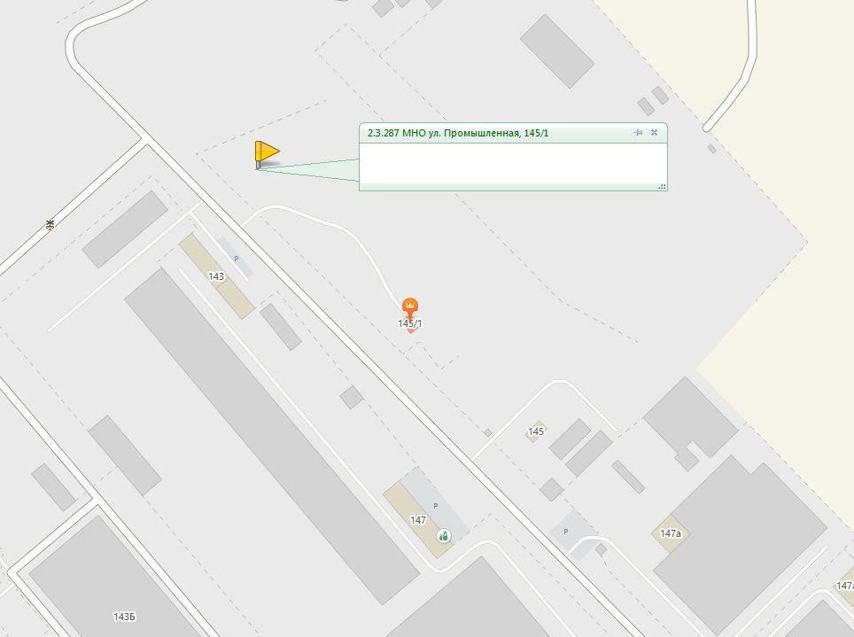
2.3.288 ул. Энергетиков, 50
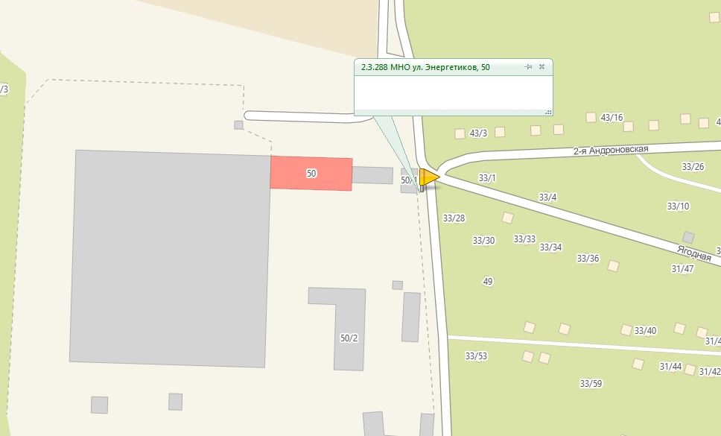
2.3.289 ул. Рязанская, 91д
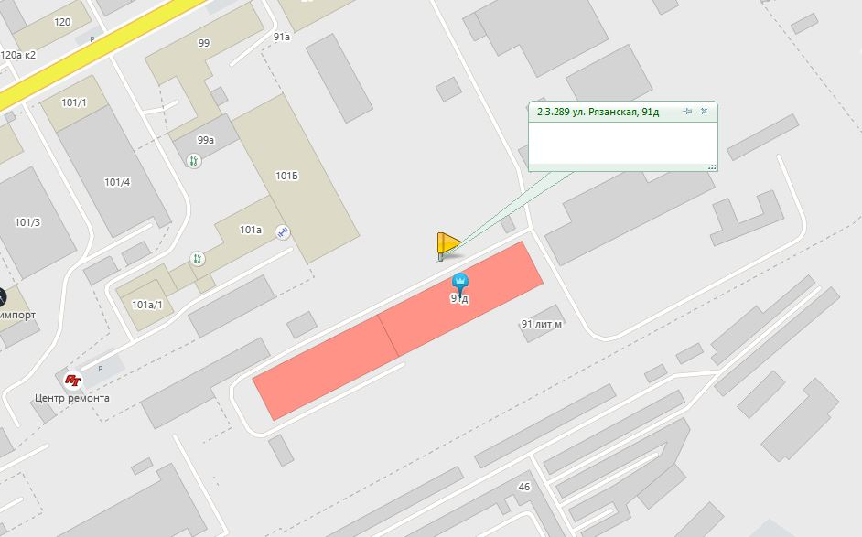

2.3.290 ш. Космонавтов, 413а
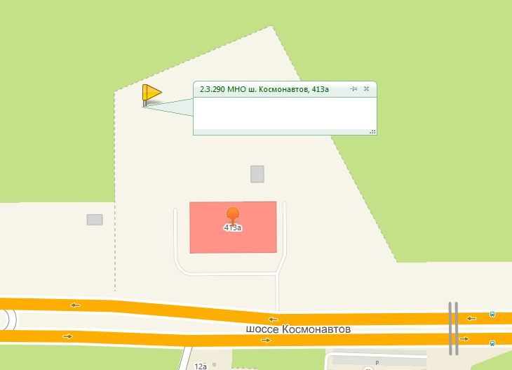
2.3.291 ул. Промышленная, 115а
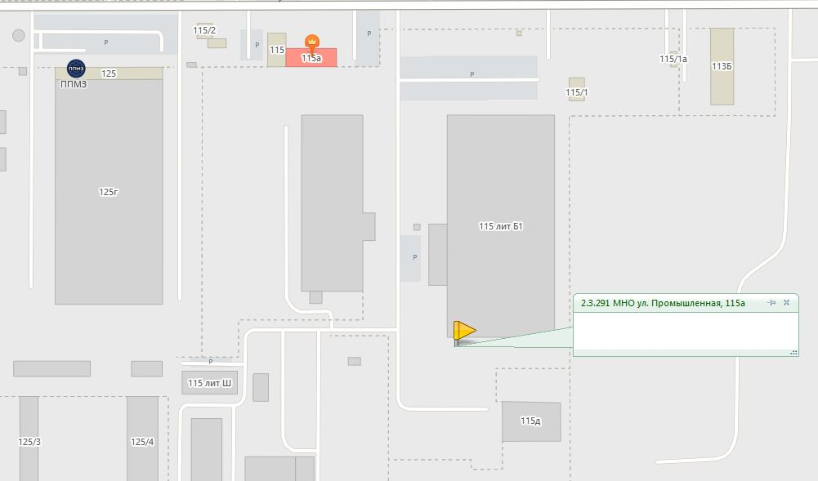

2.3.292 ул. Стахановская, 54в
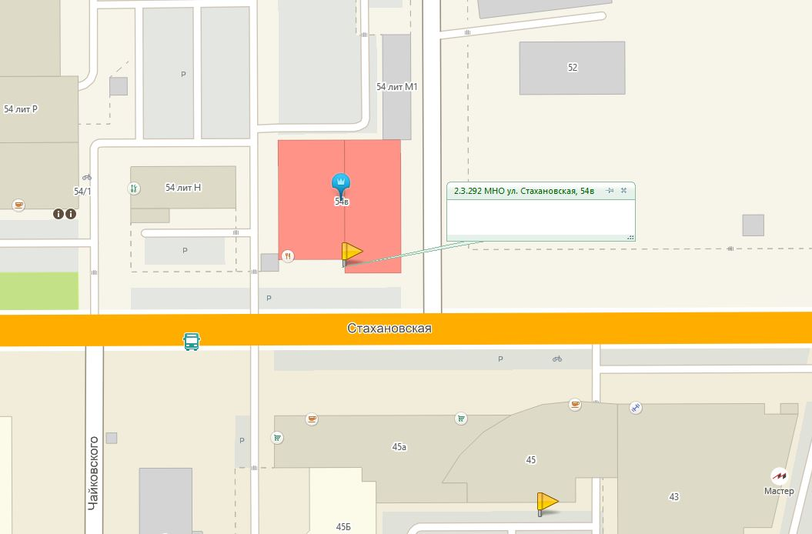
2.3.293 ул. К. Леонова, 101б
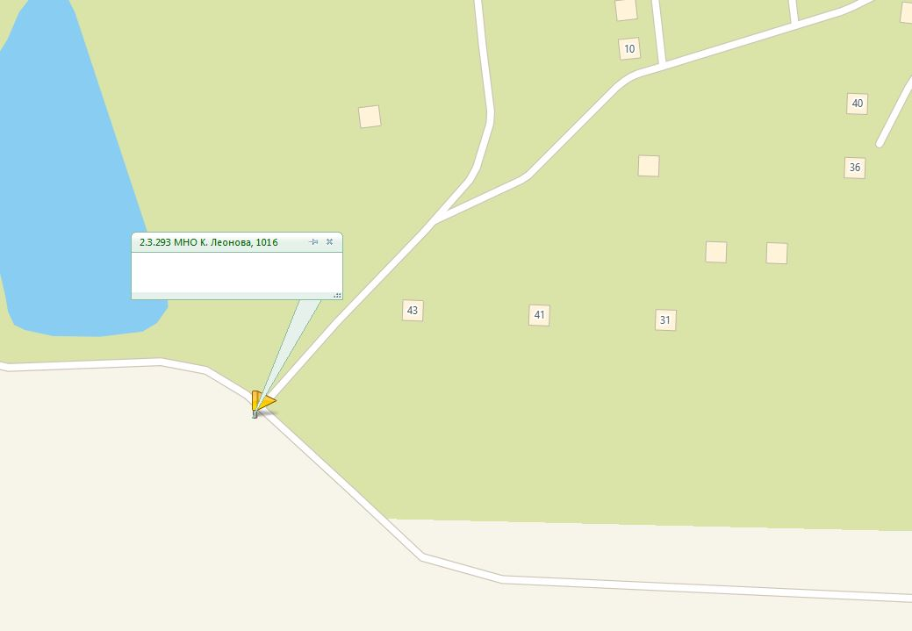
2.3.294 ул. К. Леонова, 103а
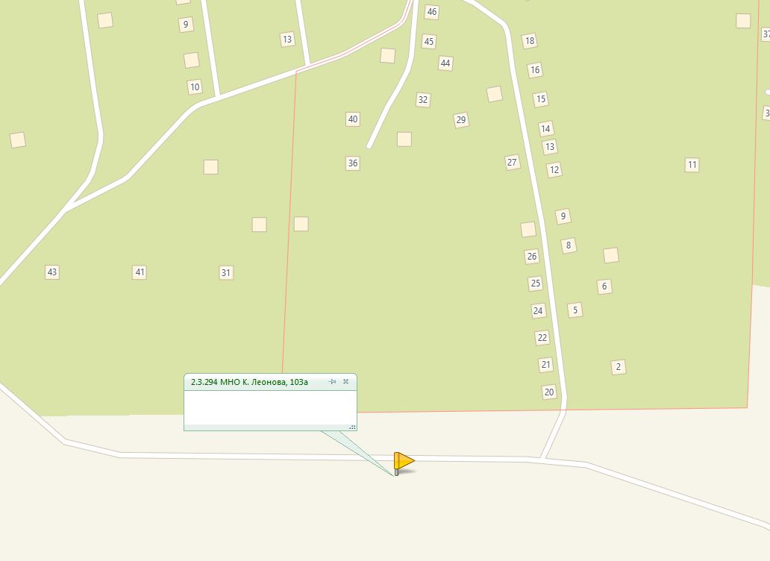
2.3.295 ул. Стахановская, 54д
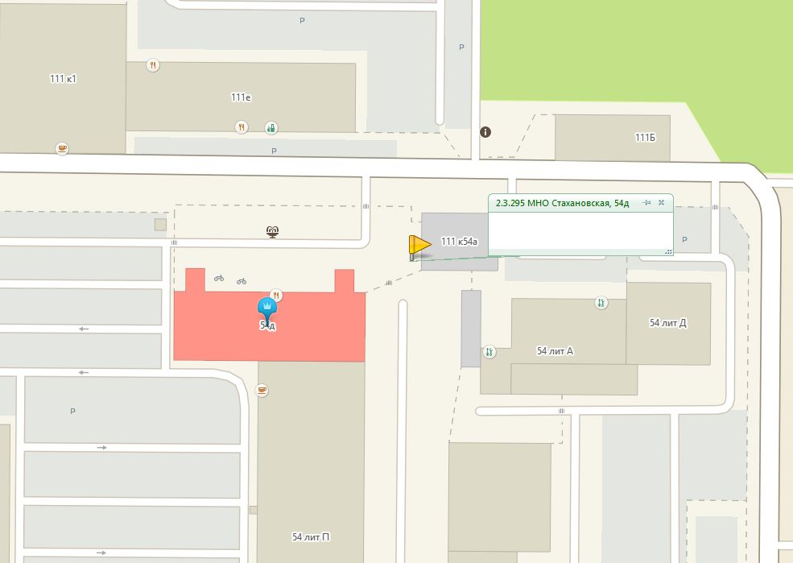
2.3.296 ул. Промышленная, 87
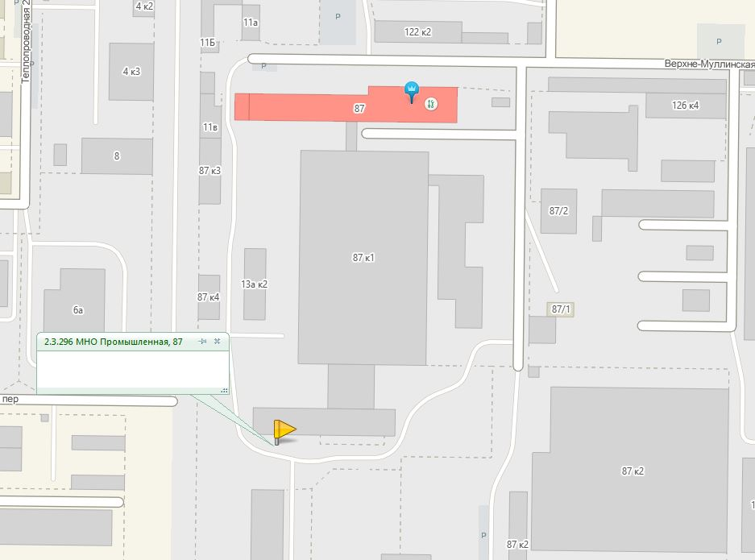
2.3.297 ул. К. Леонова, 90
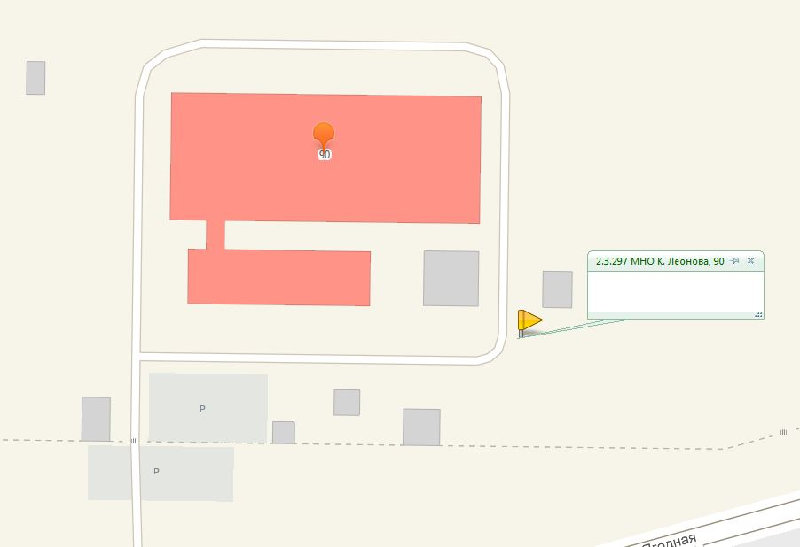
2.3.298 ул. Промышленная, 110
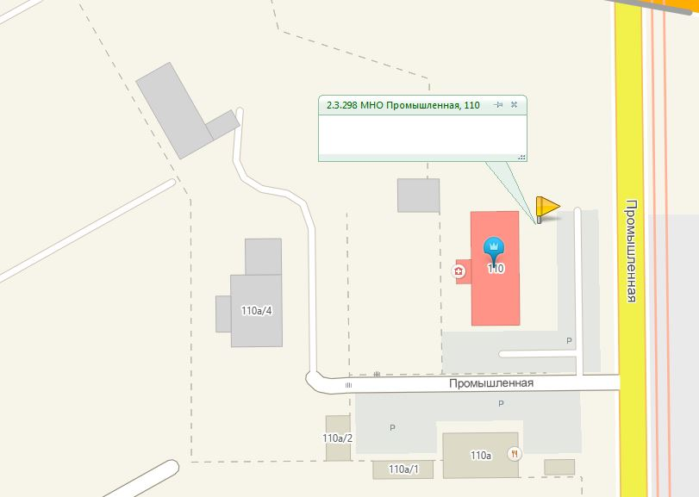
2.3.299 ш. Космонавтов, 172
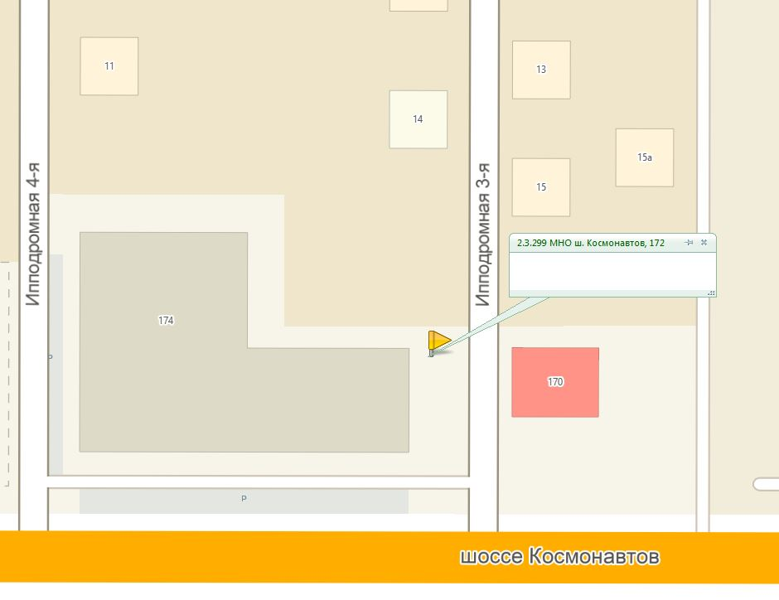
2.3.300 ш. Космонавтов, 114
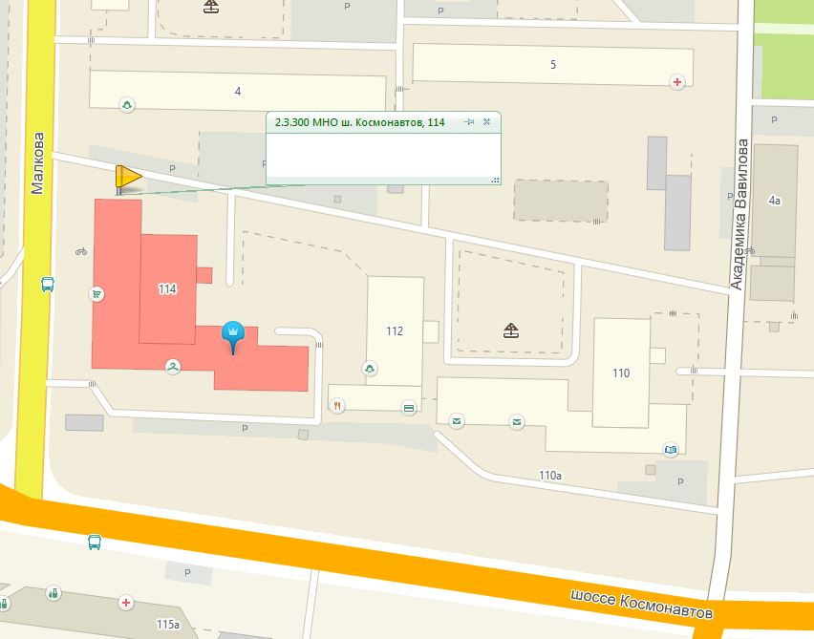
2.3.301 ш. Космонавтов, 193б
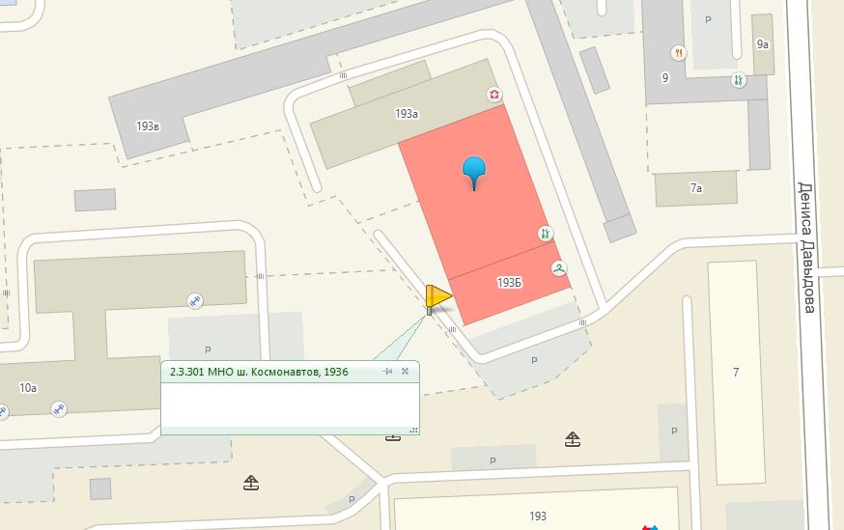
2.3.302 ул. Промышленная, 143а
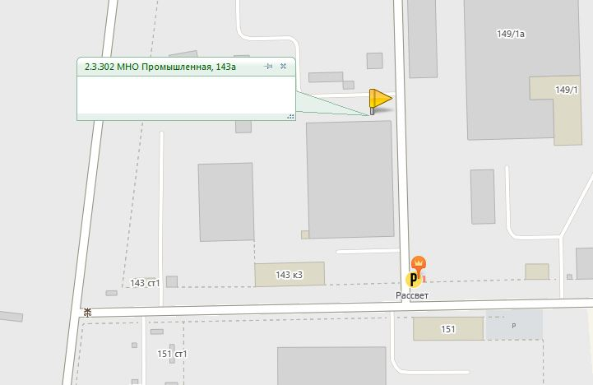

2.3.304 шоссе Космонавтов, 111б
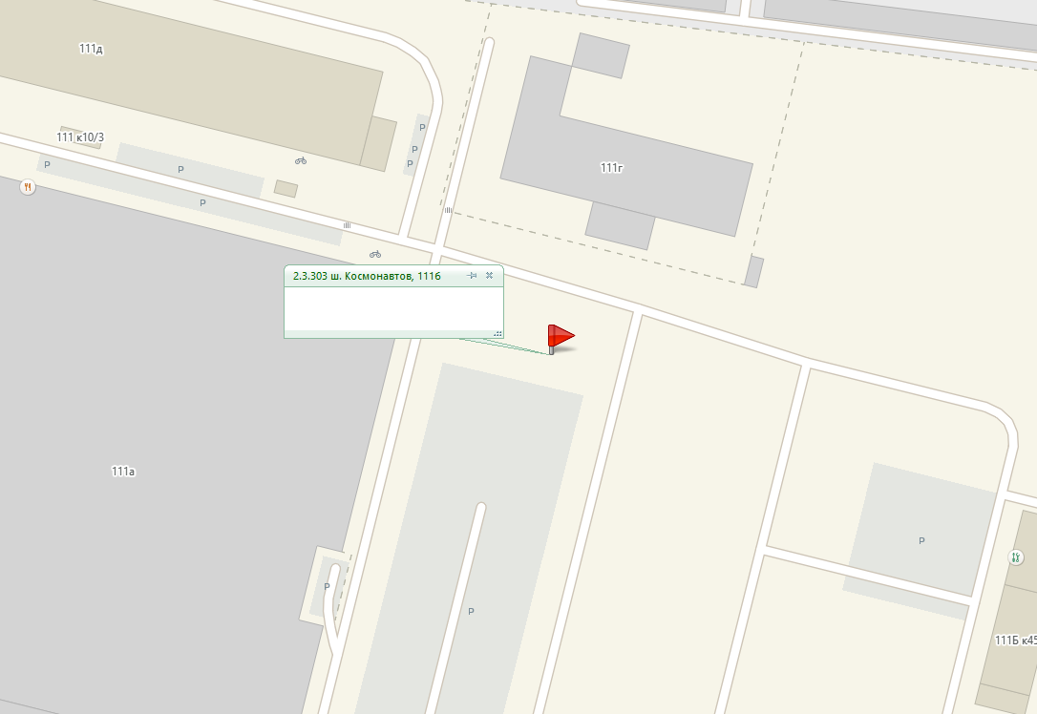
2.3.304. ул. Промышленная, 84
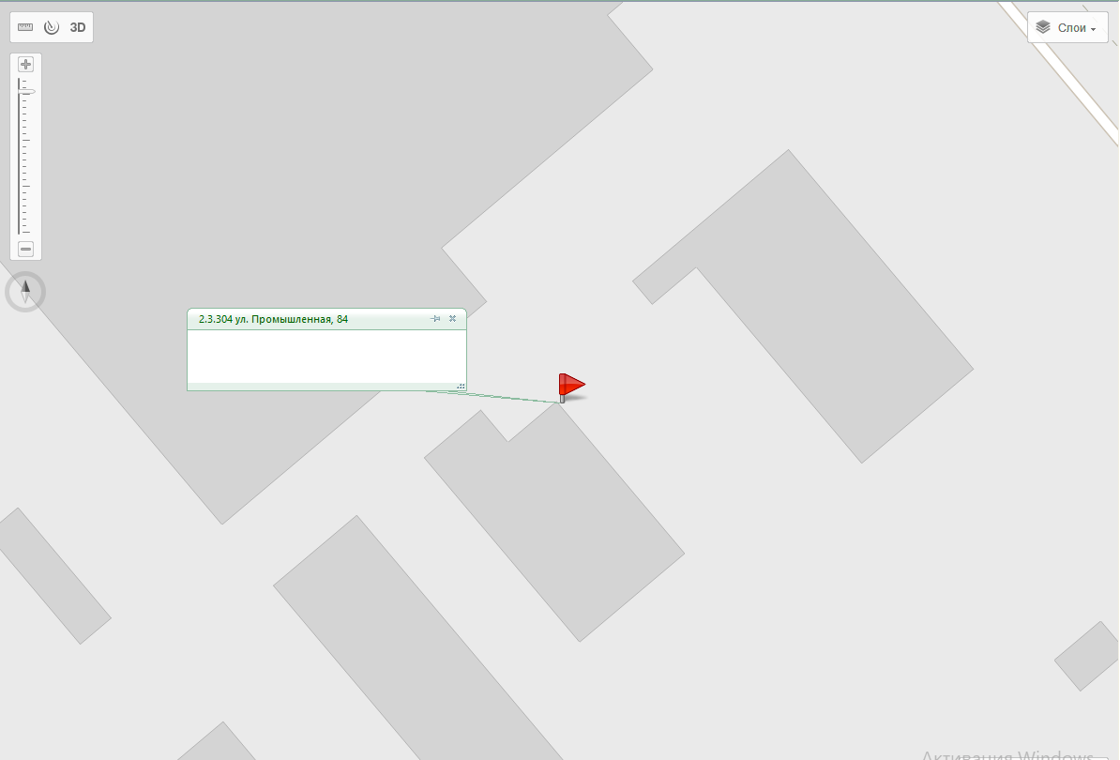

2.3.305. ул. Промышленная, 48
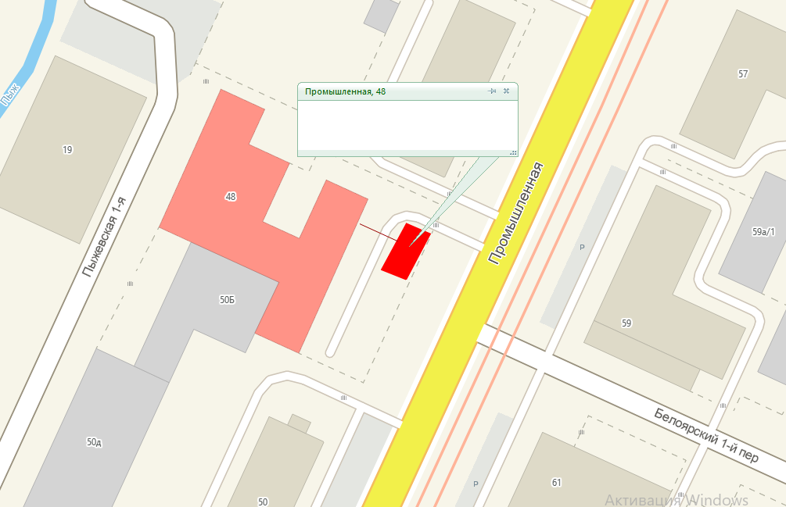

2.3.306. ул. Баумана, 25Д
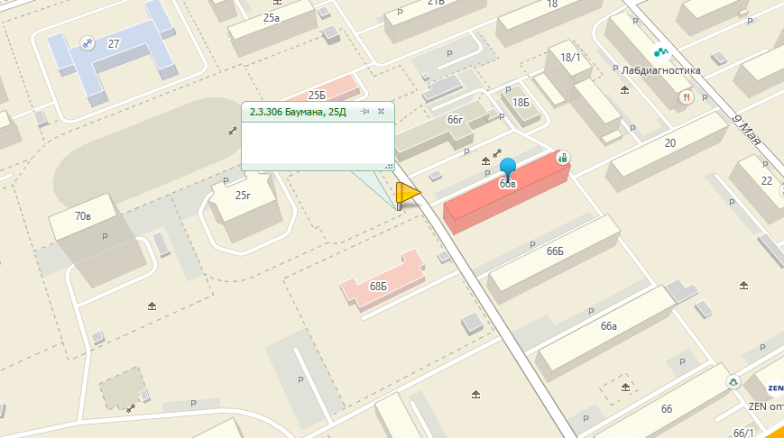

2.3.307 ул. Промышленная, 96
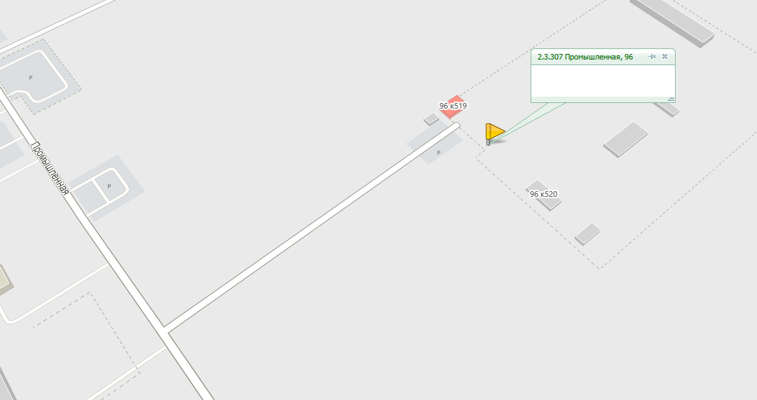

2.3.308 пр. Декабристов, 3
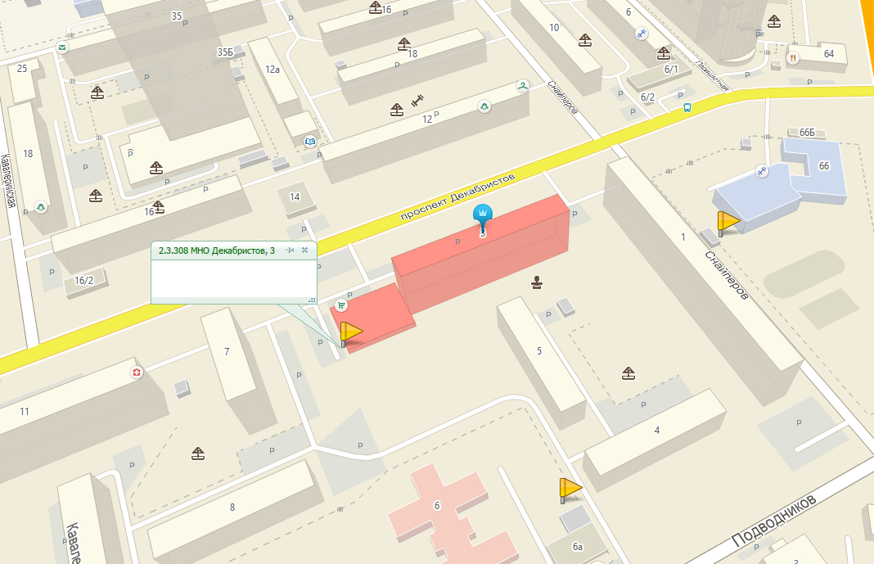

2.3.309 ш. Космонавтов, 401/1
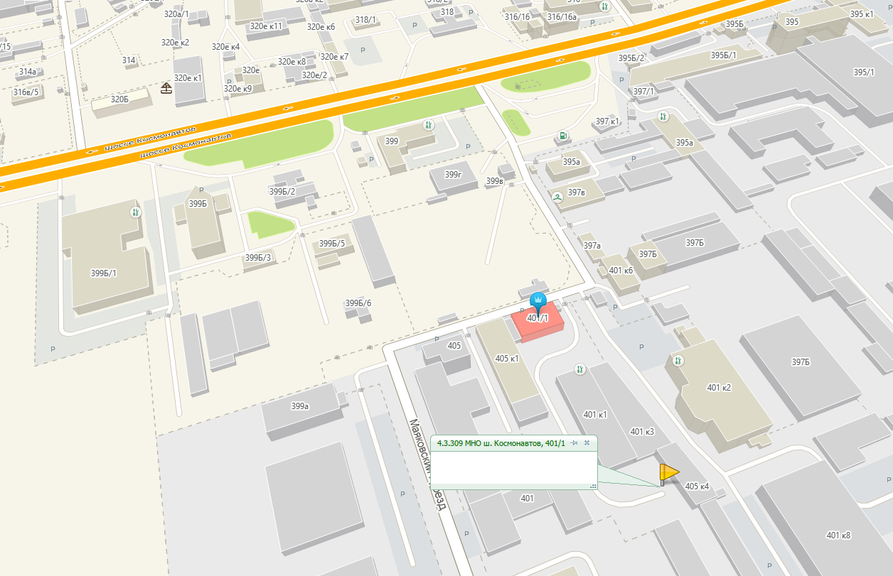
2.3.310 СНТ «Факел»
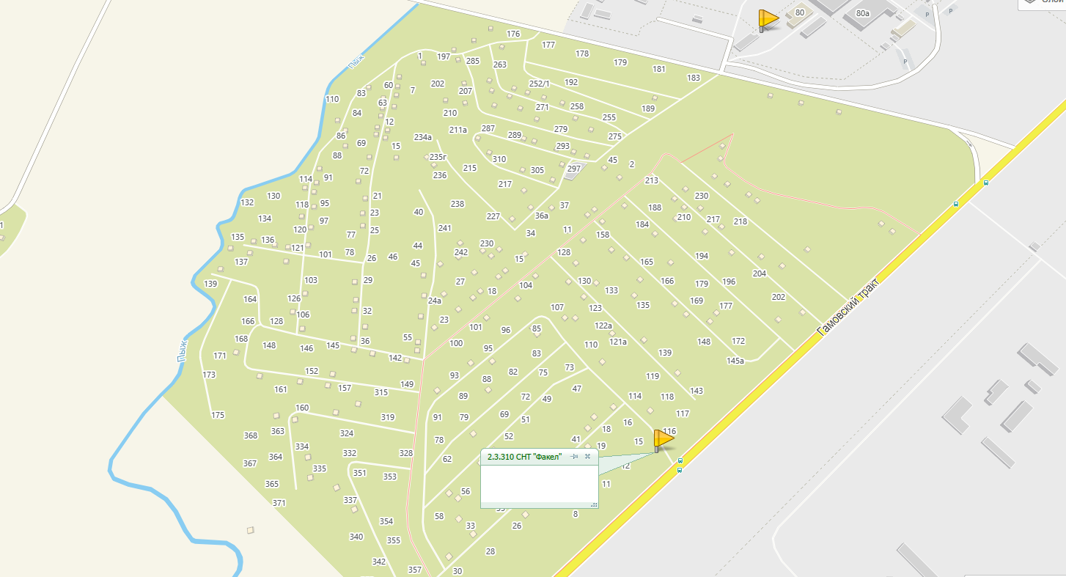

2.3.311 ул. Промышленная, 123, к. 2
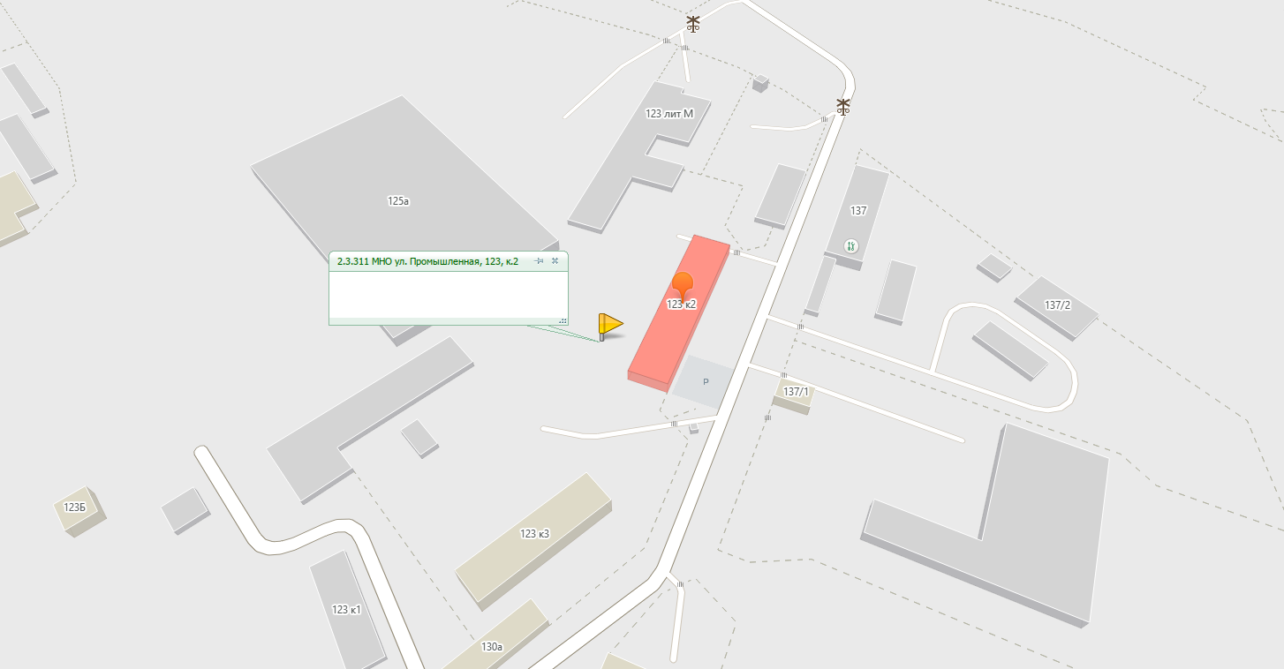

2.3.312 ул. Карпинского, 97
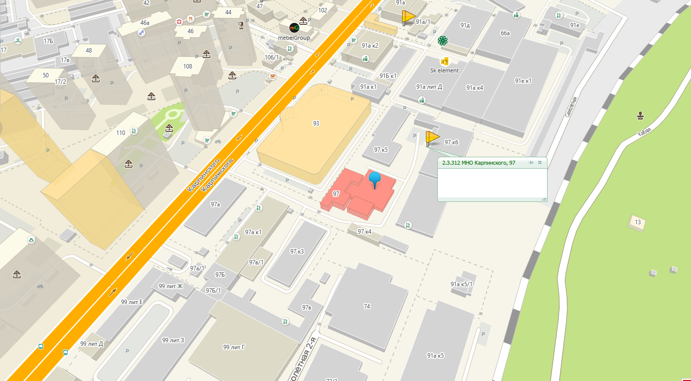

2.3.313 ул. Промышленная, 94, территория БПО
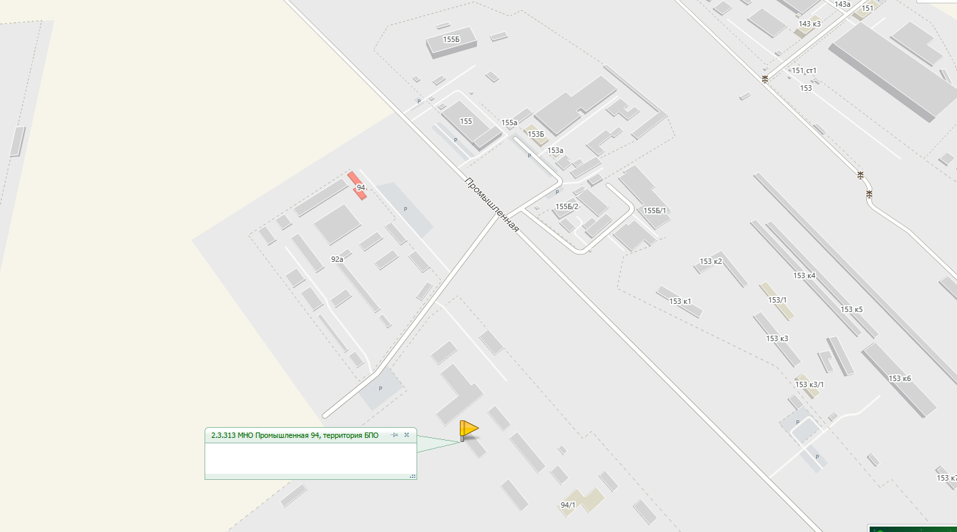

2.3.314 ул. Мира, 115А
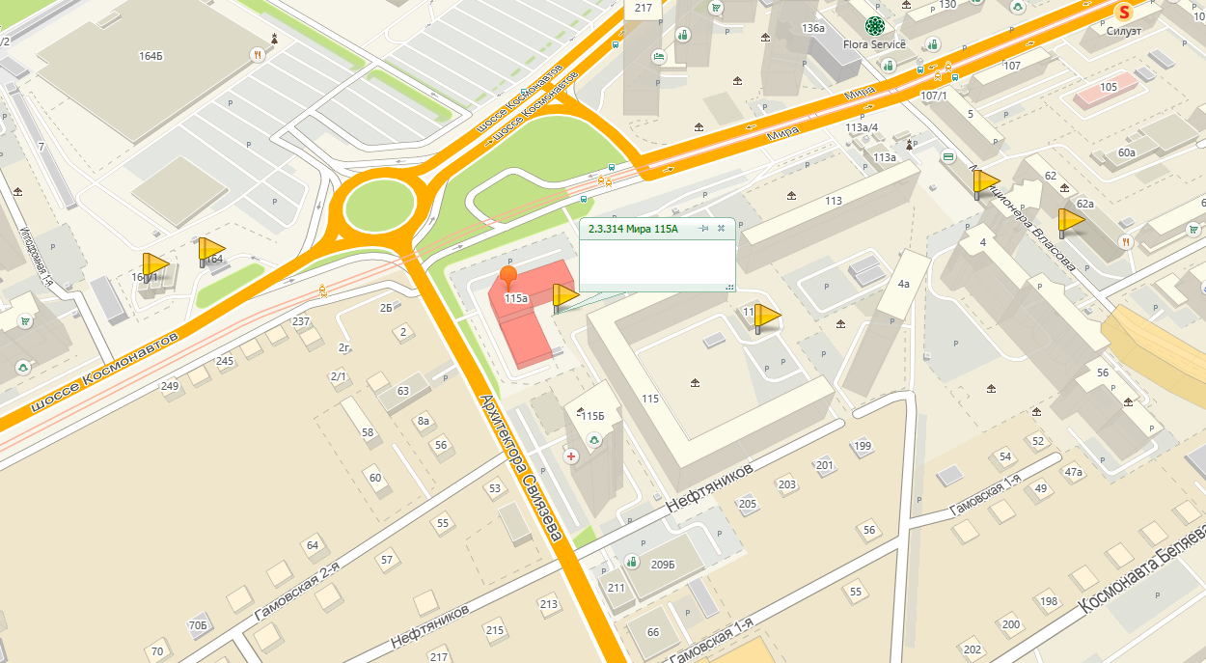

2.3.315 ул. Стахановская, 45
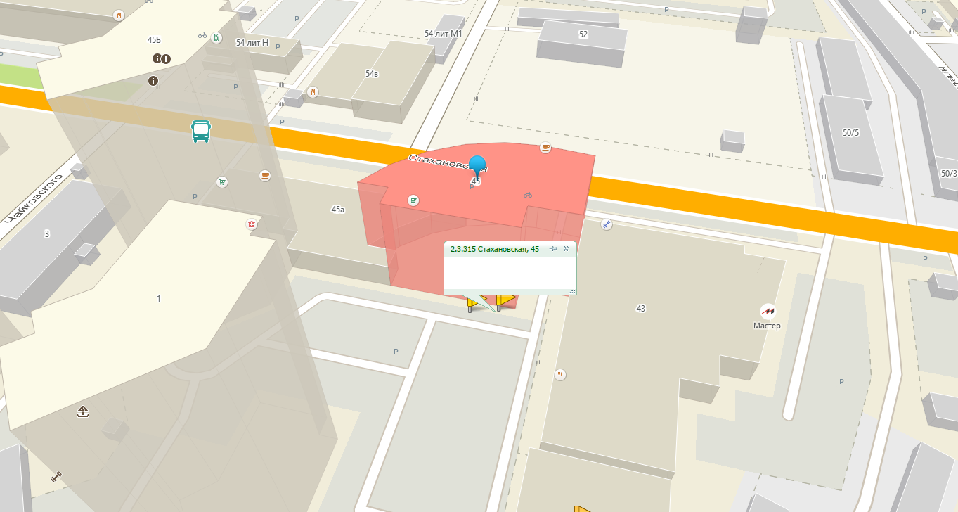

2.3.316 ул. Промышленная, 147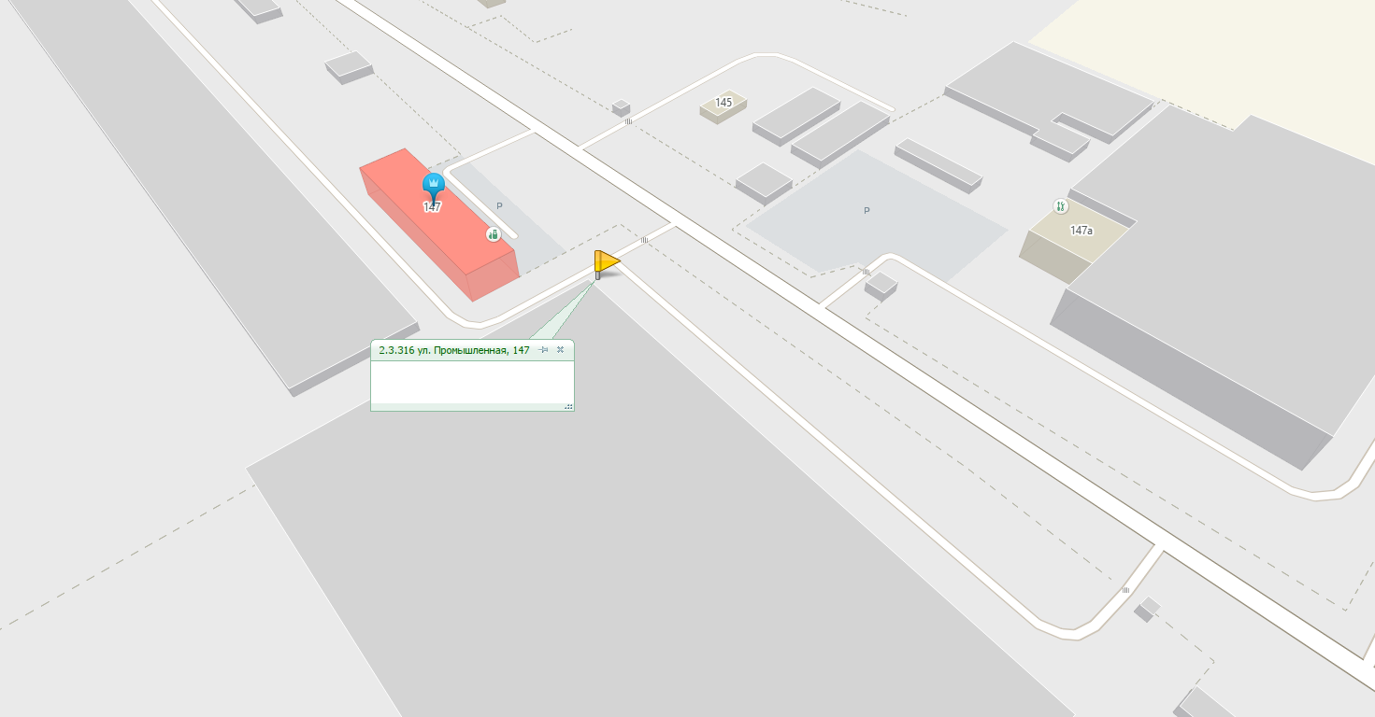

2.3.317 ул. Верхне-Муллинская, 106А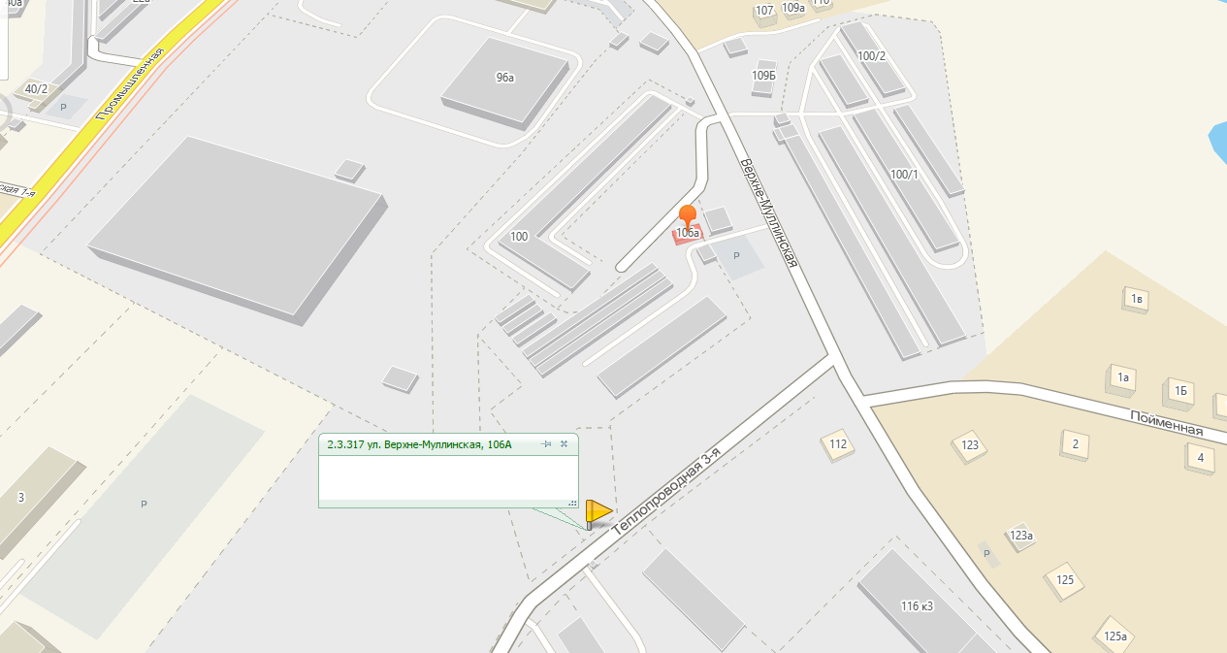

2.3.318 ул. Танкистов, 50
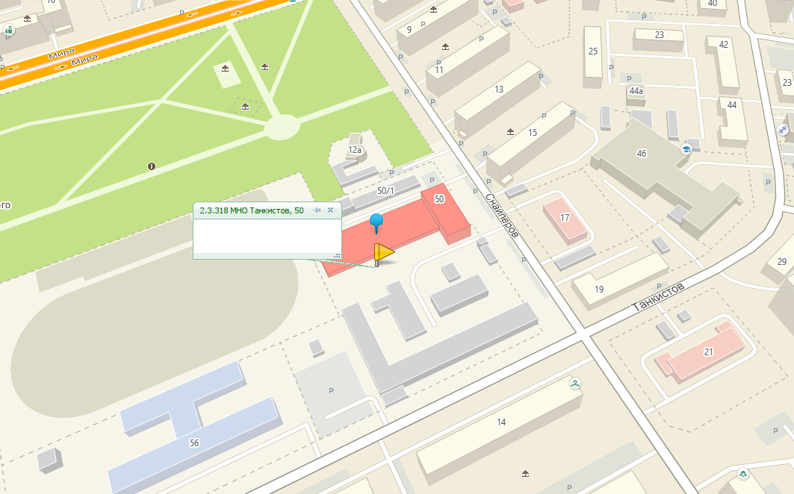

2.3.319 ул. Промышленная, 149
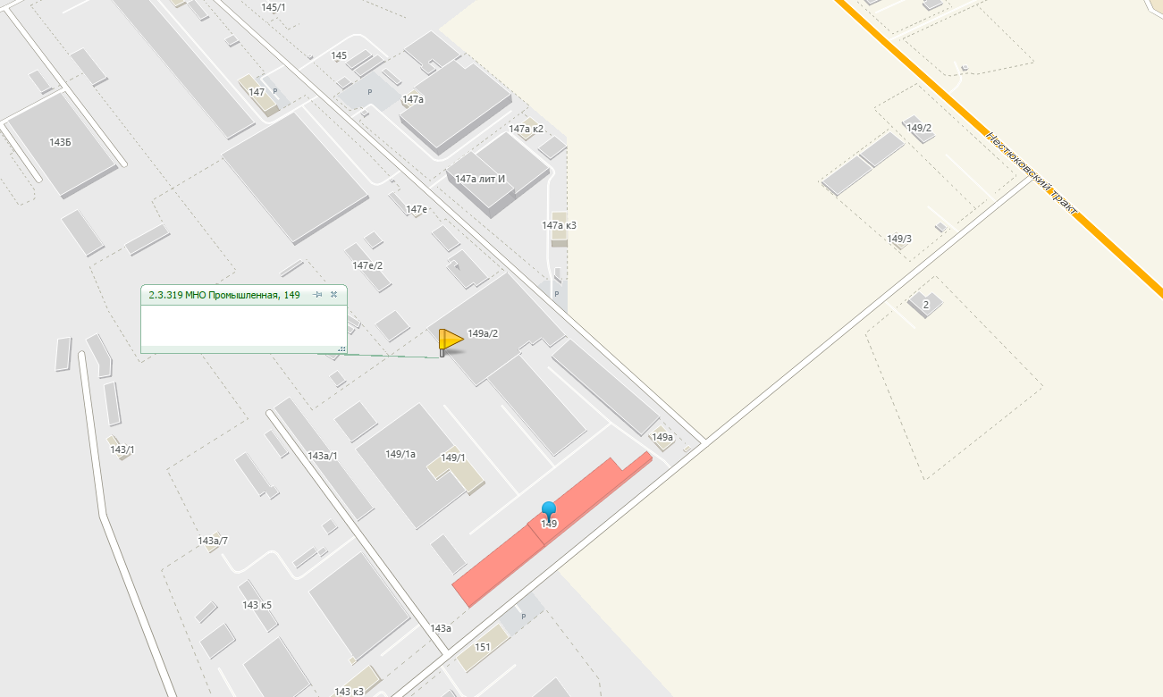

2.3.320 ш. Космонавтов, 162Б
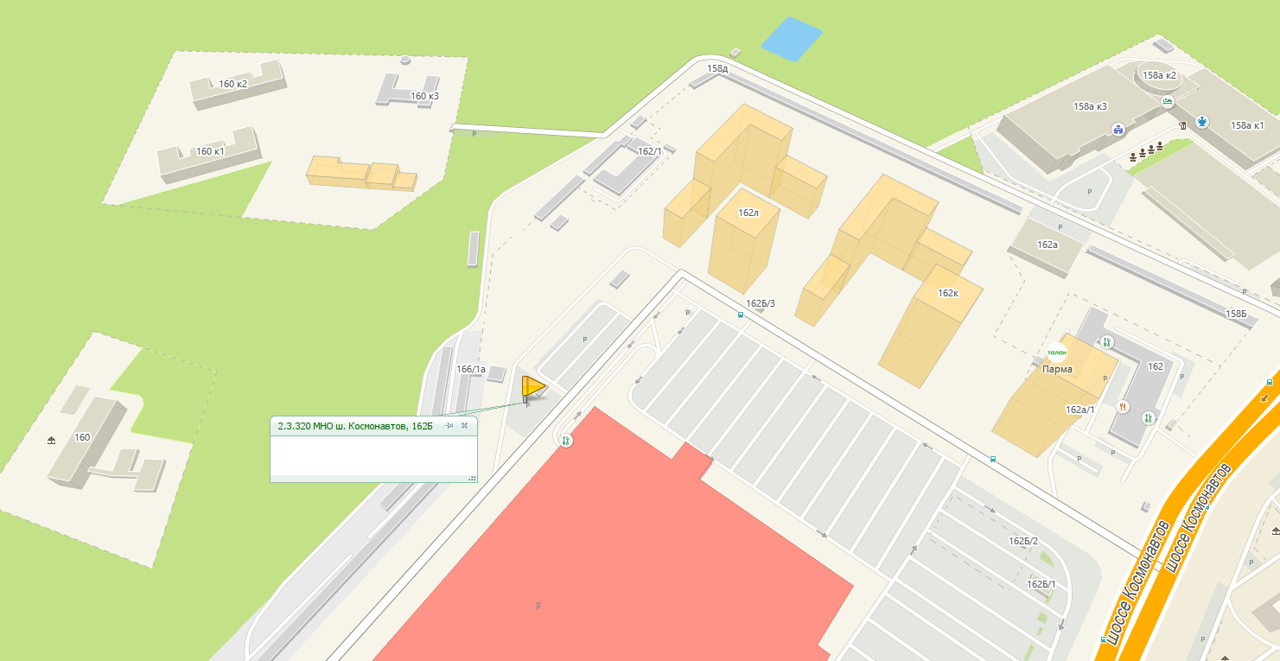

2.3.321 ш. Космонавтов, 397
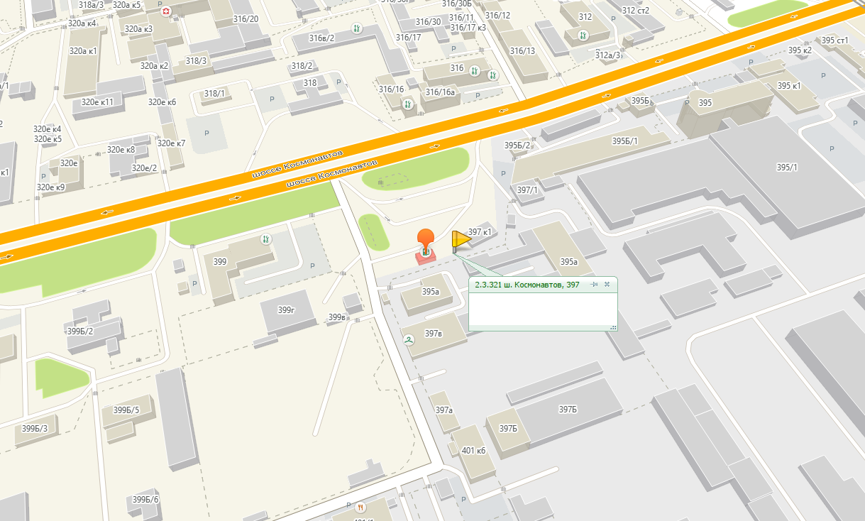

2.3.322 ул. Промышленная, 82
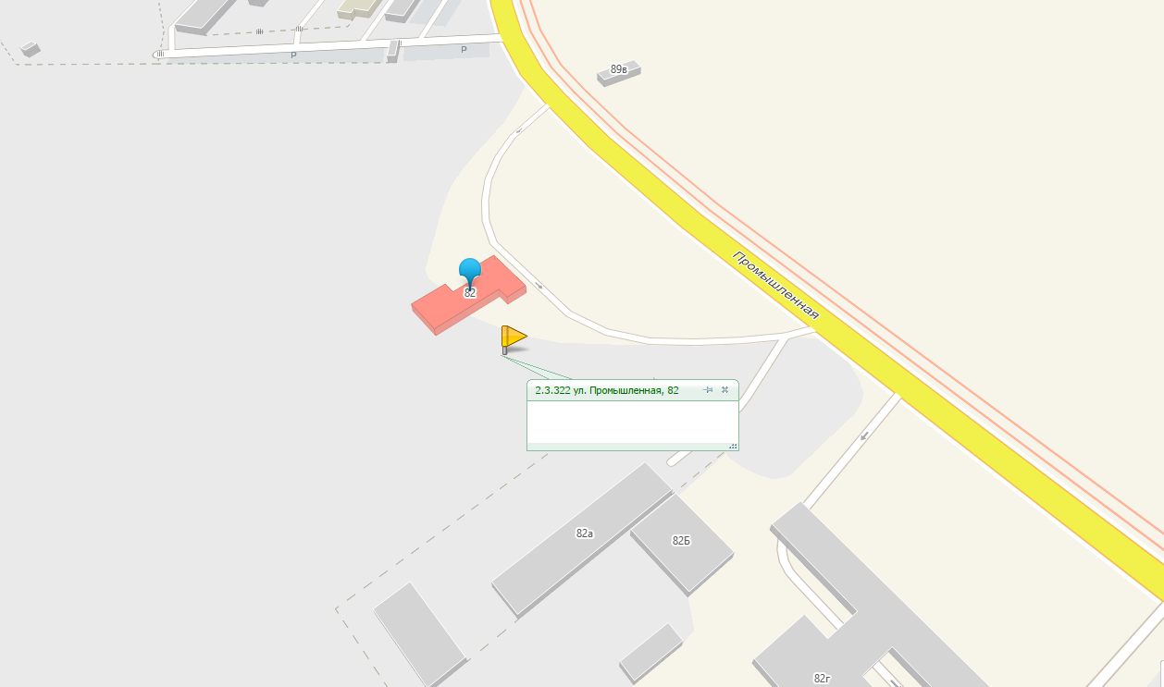

2.3.323 ул. Верхне-Муллинская, 147АА
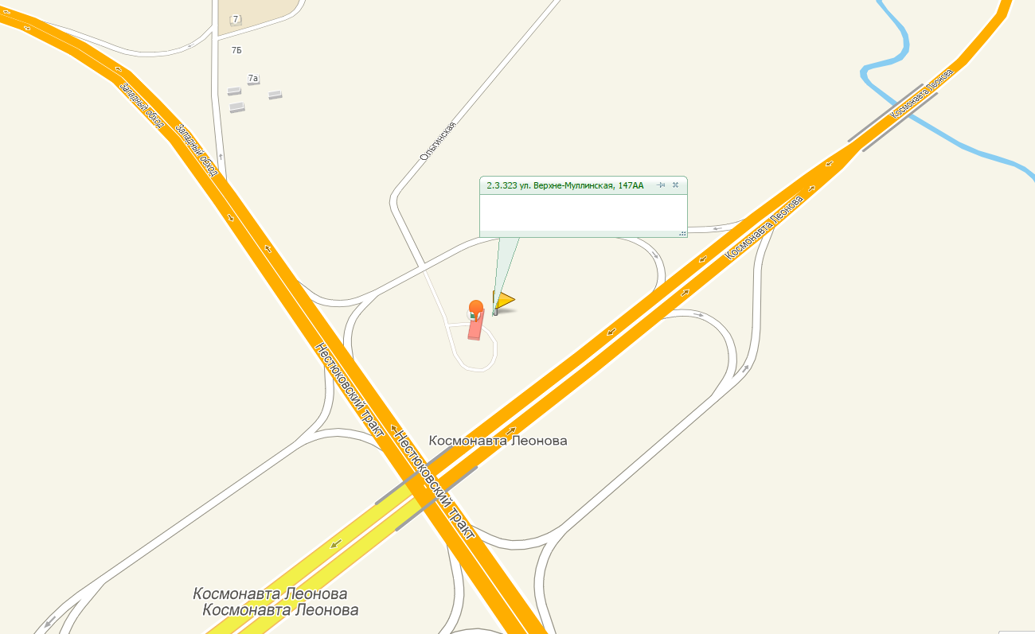

2.3.324 ул. Верхне-Муллинская, 140А
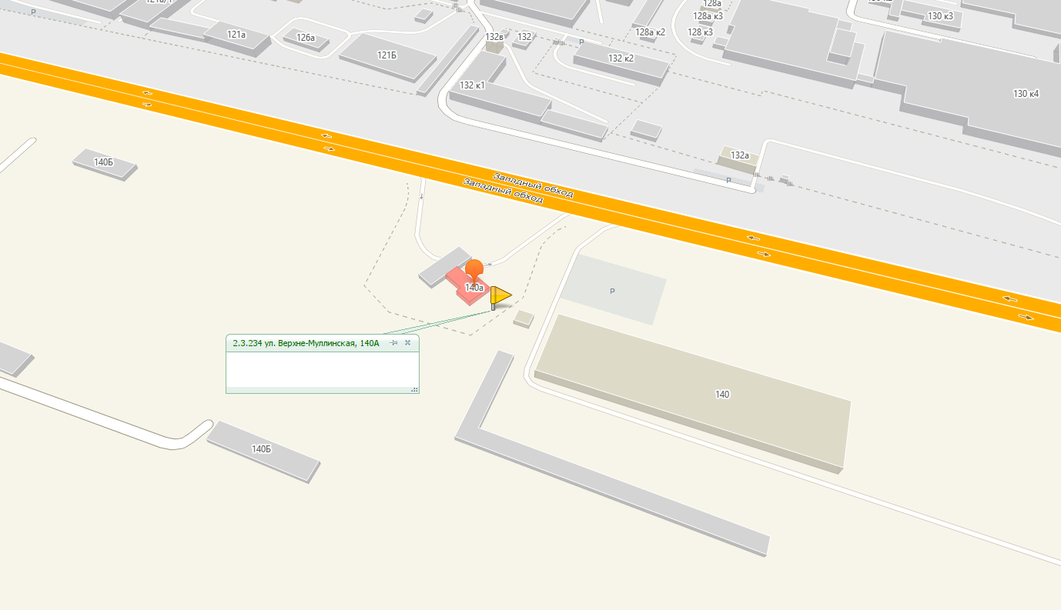

2.3.325 ул. Архитектора Свиязева, 11
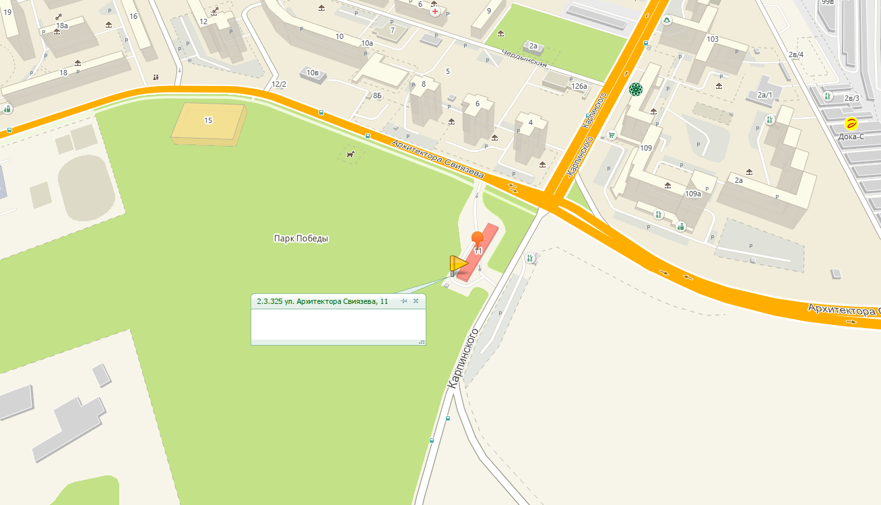

2.3.236 ул. Промышленная, 88
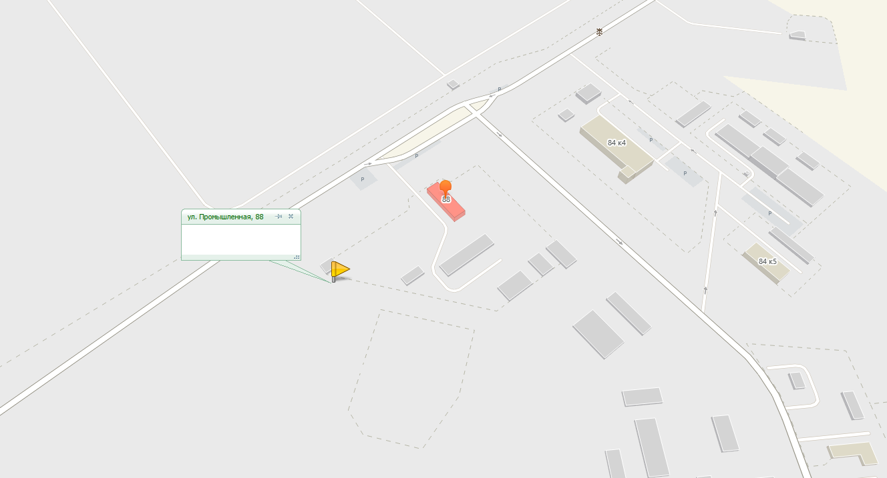

2.3.328 ул. Чердынская, 13/1
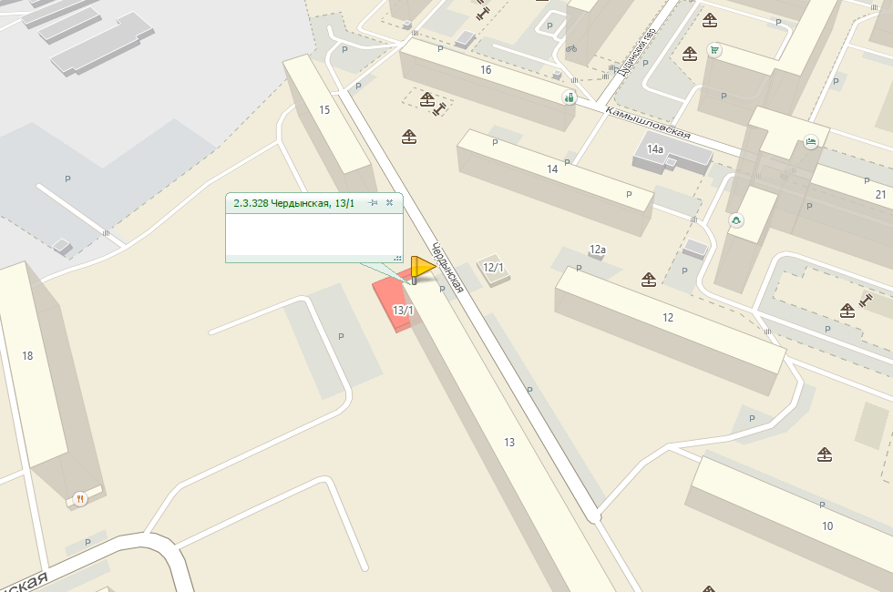

2.3.329 ул. Рязанская, 103А
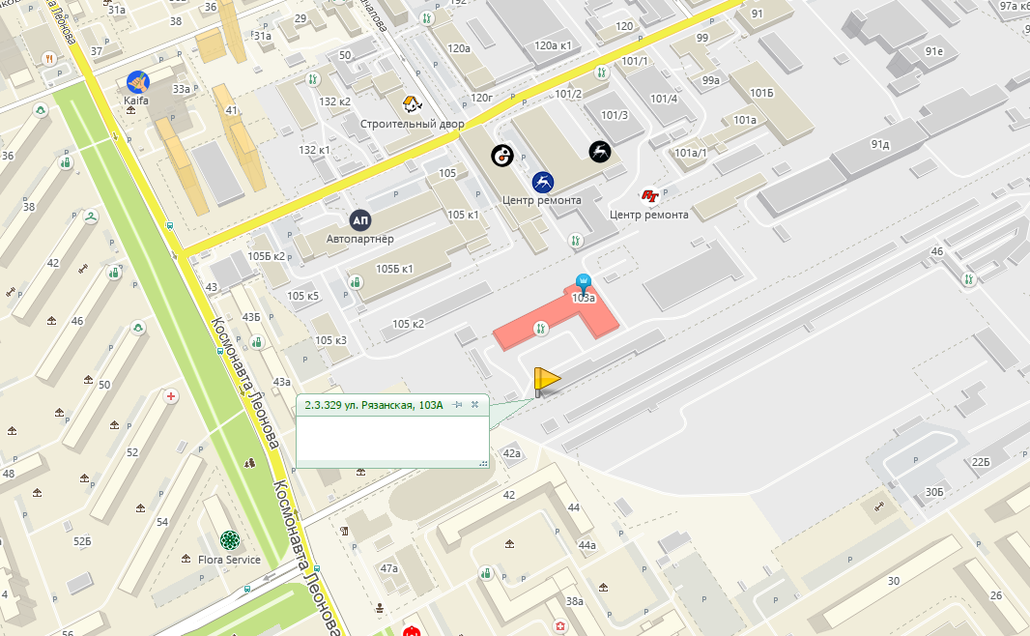

2.3.330 ул. Рязанская, 132
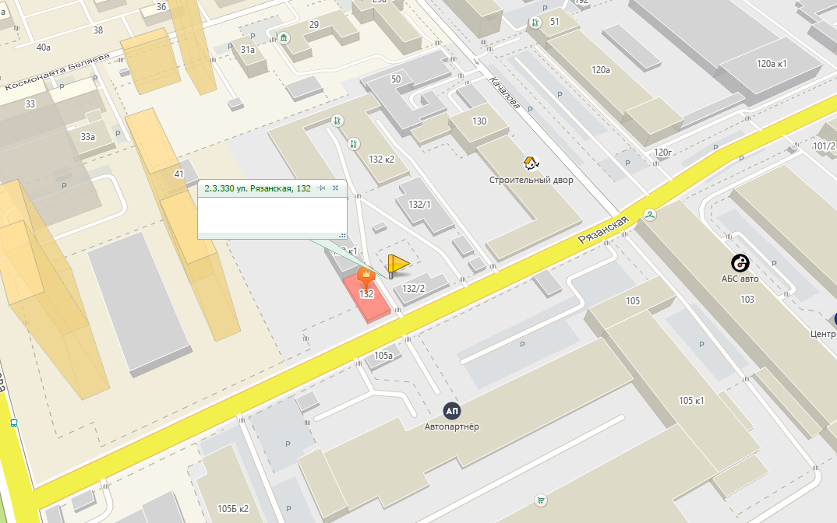

2.3.331 ул. Рязанская, з/у 95
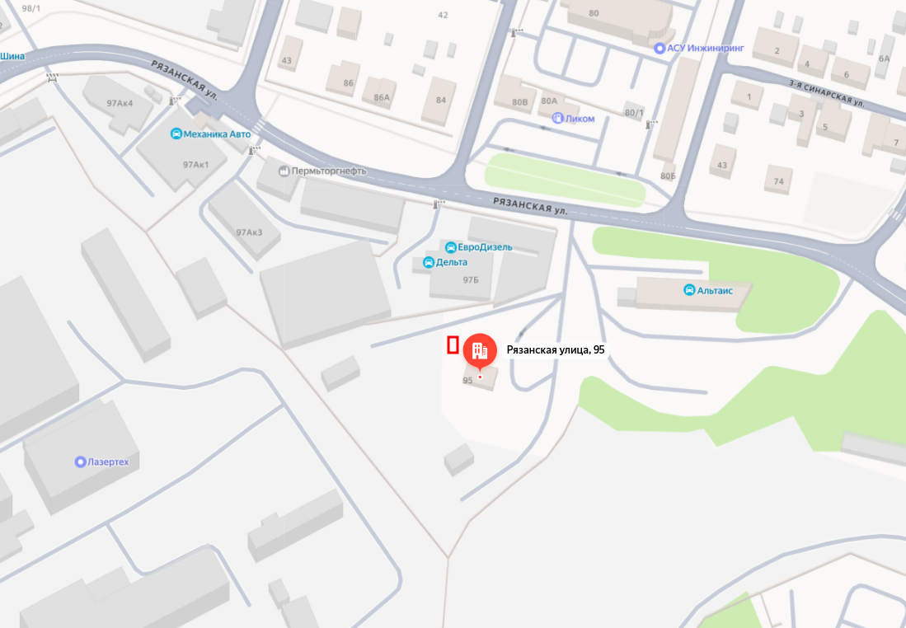
2.3.332 ул. Мира, 11В
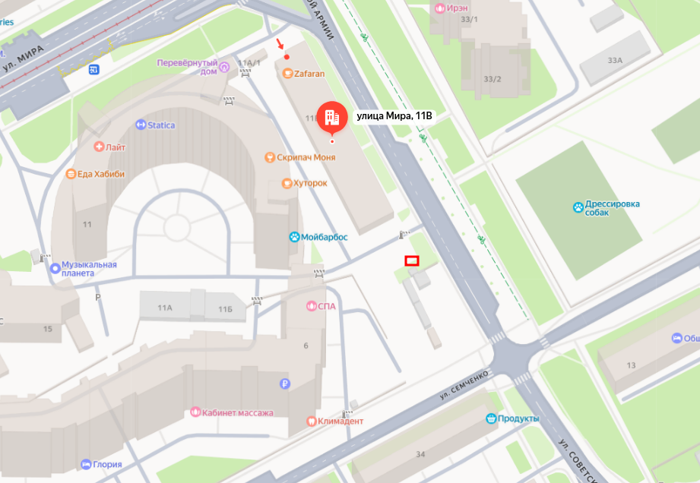

2.3.333 ул. Комбайнеров, 28
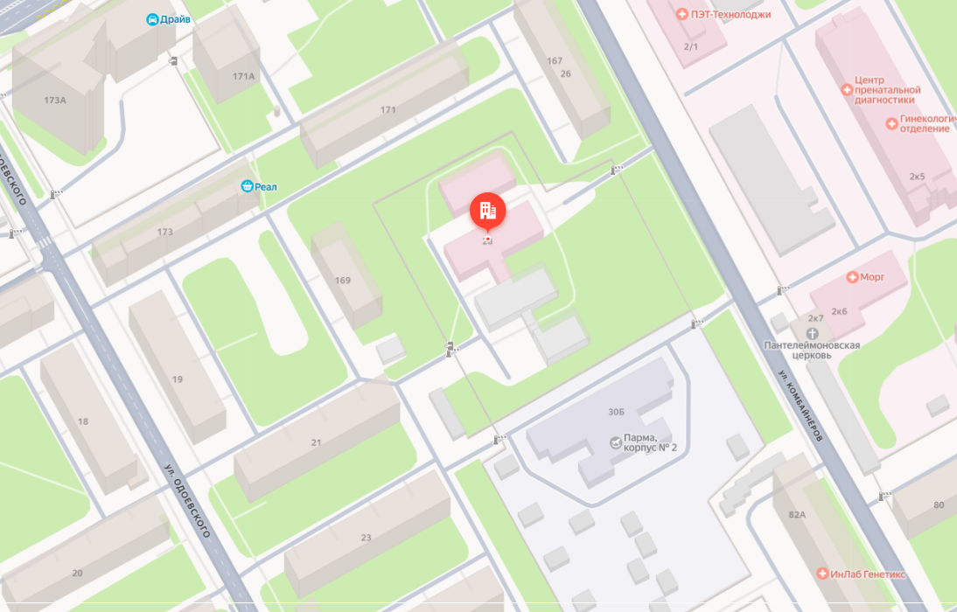
2.3.334 ул. Братьев Игнатовых, 13
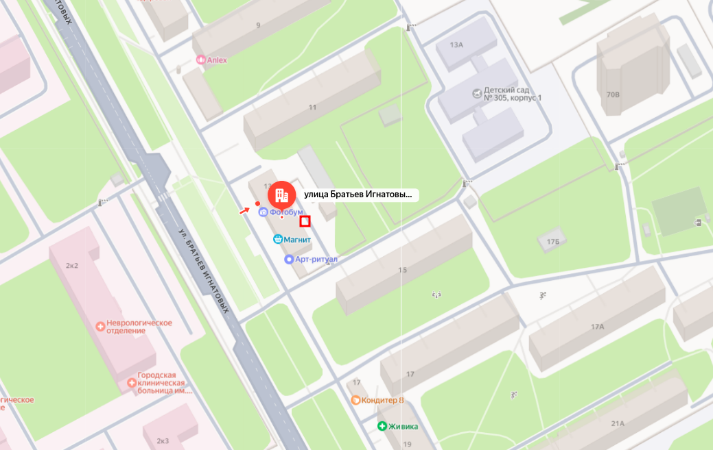

2.3.335 ул. Стахановская, 18
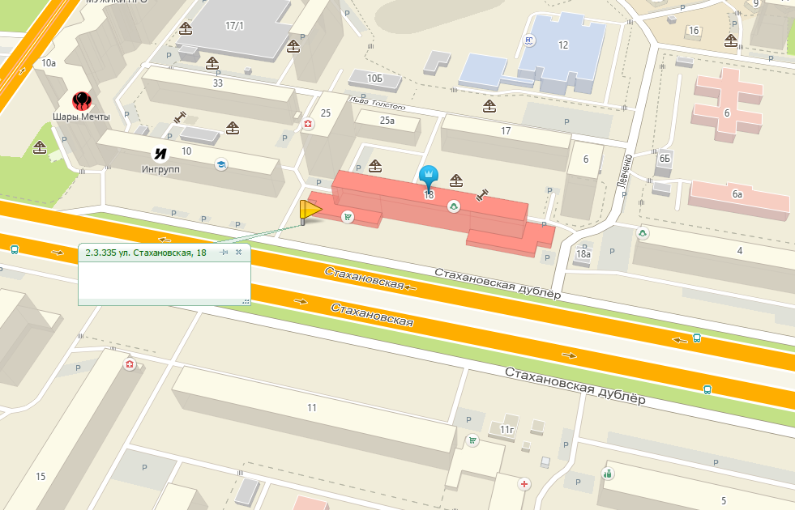

2.3.336 ул. Космонавта Леонова, з/у 65
